2009年国家公务员考试《行测》真题
第一部分 客观题
一、单选题（本大题共140小题，第1-65题0.7分，第66-85题0.8分，第86-140题0.7分，共计100分）
1. (2009全国)北京奥运会开幕式上展示的巨大的“和”字，其蕴含的思想源自( )。
A. 墨家
B. 道家
C. 儒家
D. 法家

2. (2018江苏)今年是改革开放三十周年，三十年前我国的经济体制改革始于( )。
A. 上海
B. 安徽
C. 广东
D. 浙江

3. (2018江苏)经济学上所推崇的“橄榄型”收入分配结构，是指低收入和高收入相对较少、中等收入占绝大多数的分配结构。我国正在采取措施，实施“提低、扩中、调高、打非、保困”的方针，使收入分配朝着“橄榄型”方向发展。这主要是为了促进( )。
A. 生产的发展
B. 效率的提高
C. 社会的公平
D. 内需的扩大

4. (2015四川)新中国成立以后，我国政府制定了“两弹一星”的战略决策，这一战略目标的实现是在( )。
A. 20世纪50～60年代
B. 大跃进时期
C. 20世纪60～70年代
D. 文革时期

5. (2018广西)从2006年元旦起我国政府正式取消了延续2600年的农业税。我国农业税的征收始于( )。
A. 春秋时期鲁国的初税亩
B. 战国时期的商鞅变法
C. 秦朝的按亩纳税
D. 西汉的编户齐民

6. (2018江苏)下列区域中，地热资源、太阳能、水能资源均丰富的是：
A. 塔里木盆地
B. 海南岛
C. 青藏高原
D. 四川盆地

7. (2009全国)下列表述错误的一项是( )。
A. 党的十七大报告明确指出，要更好实施科教兴国战略、人才强国战略、可持续发展战略
B. 今年5月12日发生的四川汶川特大地震，是新中国成立以来破坏性最强、波及范围最广、救灾难度最大的一次地震
C. 神舟七号载人航天飞行圆满成功，标志着我国成为世界上第二个独立掌握空间出舱关键技术的国家
D. 科学发展观，第一要义是发展，核心是以人为本，基本要求是全面协调可持续，根本方法是统筹兼顾

8. (2018江苏)晚于欧洲文艺复兴运动（14至15世纪）的历史大事是( )。
A. 毕昇发明活字印刷术
B. 哥白尼提出“日心说”
C. 成吉思汗统一蒙古
D. 英国工业革命

9. (2018江苏)我国领导人多次表示，西藏事务完全是中国内政。“西藏问题”的实质是( )。
A. 民族问题
B. 人权问题
C. 宗教问题
D. 主权问题

10. (2018江苏)以下节气按时间顺序排列正确的是( )。
A. 立春、惊蛰、雨水、春分
B. 小暑、大暑、处暑、立秋
C. 白露、秋分、寒露、霜降
D. 立冬、小雪、小寒、冬至

11. (2009全国)下列历史时间排序正确的一组是：
A. 齐桓公称霸→商鞅变法→秦统一天下
B. 司马迁修《史记》→文景之治→王莽篡汉
C. 玄武门之变→黄巢起义→安史之乱
D. 杯酒释兵权→岳飞抗金→王安石变法

12. (2009全国)关于中国改革开放30周年成就的描述，下列符合实际的是( )。
A. 国内生产总值年均增长速度接近10％
B. 人均GDP已接近中等发达国家水平
C. 主要污染物排放总量逐年减少
D. 已成为世界贸易第一大国

13. (2015四川)下列做法在日常生活中可行的是( )。
A. 医用酒精和工业酒精的主要成分相同，都可用于伤口消毒
B. 由于淀粉有遇碘变蓝的特性，可利用淀粉检验加碘食盐的真假
C. 喝牛奶、豆浆等富含蛋白质的食品可有效缓解重金属中毒现象
D. 低血糖症状出现时，吃馒头要比喝葡萄糖水见效快

14. (2009全国)美国次贷危机中的“次”是指( )。
A. 贷款人的第二次贷款
B. 贷款机构的信用等级较低
C. 贷款机构的实力和规模较小
D. 贷款人的收入较低，信用等级较低

15. (2018湖南)关于气象，下列说法正确的是( )。
A. 沙尘暴发源于蒙古高原
B. 厄尔尼诺现象是由温室气体增多引发的
C. 飓风指的是在大西洋上生成的热带气旋
D. 美国西海岸有暖流、东海岸有寒流通过

16. (2009全国)下列对CPI（居民消费价格指数）的认识正确的是( )。
A. CPI是采用指数商品加权平均的方法算出来的
B. CPI反映一定时期内居民所购生活消费品的价格程度的绝对数
C. CPI用来分析消费品非零售价对居民生活费用支出的影响程度
D. CPI反映居民所购生活消费品的价值和服务项目价格变动趋势

17. (2009全国)下列陈述中错误的是( )。
A. 土星环是圆的
B. U盘格式化后，信息不可恢复
C. 混沌理论在很多研究领域有重要应用
D. 隐形飞机机身涂料的主要作用是吸收电磁波

18. (2019广西)下列能够依次展示美国、英国、法国和日本影响力的文化符号是( )。
A. 爵士乐、金色大厅、圣女贞德、新干线
B. 感恩节、巨石阵、卢浮宫、浮世绘
C. 劳斯莱斯、芭比娃娃、巴尔扎克、桂离宫
D. 硅谷、哈佛大学、白金汉宫、东照宫

19. (2019广西)下列关于法律与道德关系的表述中，错误的是( )。
A. 法律和道德都属于社会规范的范畴，均具有规范性
B. 违法行为一定是违反道德的，但违反道德的行为不一定都违法
C. 法律由国家强制力保障实施，而道德主要通过社会舆论和内心自律得以实施
D. 法律和道德可以互为促进

20. (2019广西)根据我国有关法律的规定，下列哪一行为是不合法的？( )
A. 国务院某部门制定规章设定行政许可
B. 某乡人民代表大会选举产生乡长、副乡长
C. 国务院发布《关于加强市县政府依法行政的决定》
D. 全国人民代表大会常务委员会批准2008年中央预算调整方案

21. (2009全国)下列机构中，有权依法制定地方政府规章的是( )。
A. 某直辖市人民代表大会
B. 某自治区人民代表大会常务委员会
C. 某省人民政府所在地的市人民政府
D. 某省人民政府的工作部门

22. (2009全国)行政处罚是指行政机关依法对违反行政管理秩序的公民、法人或其他组织给予制裁的行政行为。据此，下列属于“行政处罚”的是( )。
A. 对醉酒的人约束至酒醒
B. 暂扣违章司机的机动车驾驶证
C. 对严重违反《公务员法》的公务员给予开除处分
D. 对到期不缴纳税款的纳税人，按日加收滞纳税款万分之五的滞纳金

23. (2018广西)下列行为中构成犯罪的是( )。
A. 张某，20岁，遇人抢劫奋起反击，将对方打成重伤
B. 王某，30岁，为了躲避仇人追杀，抢了路人的摩托车逃跑
C. 刘某，13岁，盗窃价值人民币50万元的财物
D. 赵某，30岁，醉酒驾车撞死路人

24. (2009全国)甲被车撞伤倒地，行人乙拦下一辆出租车，将甲送往医院，乙支付了车费，其间，甲的手机丢失，下列表述中正确的是( )。
A. 车费不由甲承担，甲手机丢失的损失由乙赔偿
B. 车费由甲承担，甲手机丢失的损失由乙赔偿
C. 车费不由甲承担，甲手机丢失的损失不由乙赔偿
D. 车费由甲承担，甲手机丢失的损失不由乙赔偿

25. (2009全国)根据《突发事件应对法》的规定，下列说法正确的是( )。
A. 突发事件即为紧急状态
B. 突发事件包括自然灾害、事故灾难、公共卫生事件和社会安全事件
C. 突发事件的预警级别从高到低依次用红色、橙色、蓝色和黄色来标示
D. 突发事件发生后，发生地县级人民政府应当立即采取措施控制事态发展，并立即向上一级人民政府报告，不得越级上报

26. (2009全国)一方水土养一方人，一方人筑一方城。边地城市风貌的千姿百态，原本就是______的事情。
填入划横线部分最恰当的一项是：
A. 水到渠成
B. 司空见惯
C. 顺其自然
D. 顺理成章

27. (2009全国)很多大学生希望毕业后找到一份工作，稳步发展，可是也有许多人不愿________，他们有相对稳定的家庭背景，有工作能力，却在寻找生活的另一种可能性。
填入划横线部分最恰当的一项是：
A. 按部就班
B. 墨守成规
C. 人云亦云
D. 步人后尘

28. (2009全国)柏克和阿伦特等思想家把博爱和同情视为感伤主义，是滥情、不理智的表现，认为结果会________，达不到改善弱者境遇的效果。贫困等问题的解决还是要靠政治，而非部分人的善心。
填入划横线部分最恰当的一项是：
A. 适得其反
B. 事与愿违
C. 南辕北辙
D. 雪上加霜

29. (2009全国)我从不怀疑“城市车”概念的________性，因为这是全世界都需要的东西：干净、简洁、低能源消耗。我们不是在________让“城市车”概念成真，而是必须让它实现。
填入划横线部分最恰当的一项是：
A. 超前 梦想
B. 可行 尝试
C. 实用 期待
D. 科学 努力

30. (2009全国)互联网并非________、整齐划一的技术革命的产物，而是在各种混乱、争论和复杂的利益纠葛中发展成今天的规模和影响力，正是一个个小的草根网络，最终汇集成一个________的大潮流。
填入划横线部分最恰当的一项是：
A. 一呼百应 铺天盖地
B. 自上而下 不可逆转
C. 有条不紊 举世瞩目
D. 运筹帷幄 波涛汹涌

31. (2009全国)如果我们继续让市场决定命运，让政府在稀缺石油和食品上互相________，资源将会成为全球经济增长的瓶颈，但如果世界各国在研究、开发以及传播节能技术和可再生能源上进行________，快速的经济增长就有可能成为现实。
填入划横线部分最恰当的一项是：
A. 争夺 支持
B. 制约 分工
C. 竞争 合作
D. 抵制 改革

32. (2009全国)实践表明________良善的制度设计，住房保障已不再是政府的财政包袱，相反，它还是经济增长的________。住房保障本身已表现出一种强大的可持续的生命力，并成为能够产生稳定回报的投资品。
填入划横线部分最恰当的一项是：
A. 基于 机遇
B. 出于 动力
C. 由于 前提
D. 鉴于 表现

33. (2009全国)作家、出版社、图书零售商依然依靠传统的纸质书利润分成系统获取各自最主要的收入，网络盗版被视为________这一系统利益的首害。2000年曾________于电子出版的许多出版社后来都放缓了推出电子化新书的脚步，主要原因便是担心这样会加快网络盗版的速度，减少图书的销售量。
填入划横线部分最恰当的一项是：
A. 冲击 争先恐后
B. 侵蚀 跃跃欲试
C. 破坏 摩拳擦掌
D. 分割 踌躇满志

34. (2009全国)什么是人才，可谓________。在全球化和信息化时代，人才应该具备的几点基本素质倒是________的。很多大企业认为，引领未来企业发展的，也是企业最缺乏的人才必须具备三大条件：领导才能，谈判能力和全球思维。
填入划横线部分最恰当的一项是：
A. 众说纷纭 统一
B. 莫衷一是 固定
C. 见仁见智 共通
D. 因人而异 公认

35. (2009全国)托马斯·弗里德曼认为获取信息的________性改变了人类的思考方式，就好像计算器发明以后计算好的人不再占明显优势，记忆力好也不再作为评判人聪明的________标准。
填入划横线部分最恰当的一项是：
A. 便捷 必然
B. 公平 客观
C. 对称 绝对
D. 广泛 首要

36. (2009全国)看过许多名人访谈，他们无不谈到过去某段时期的迷茫与困惑、低潮与失败。彼时，如果他们向命运低头，他们就是失败者。只有冷静下来，摆正心态，才有________、赢取辉煌的可能。可见，平日的积累与锻炼固然重要，但关键时刻的________与爆发力却能成就一个真正的王者。
填入划横线部分最恰当的一项是：
A. 背水一战 表现
B. 反败为胜 勇气
C. 逆水行舟 速度
D. 反戈一击 突破

37. (2009全国)城市的________化发展使城市的文化个性正在逐渐消解，并失去城市的文化竞争能力。每个城市都试图以摩天大楼林立、水泥立交纵横作为现代化城市的________，但不容忽视的问题是，城市的文化品格和文化生态也正在悄然消解。
填入划横线部分最恰当的一项是：
A. 单一 目标
B. 机械 符号
C. 模式 标志
D. 无序 要素

38. (2009全国)判断一家公司是否具有成长性，这家公司的产品或服务有没有市场________至关重要。有些公司可能有几年时间保持了较快的增长，但是如果所从事的行业空间有限，就注定了高增长只是________。
填入划横线部分最恰当的一项是：
A. 份额 过眼云烟
B. 需求 无源之水
C. 前景 空中楼阁
D. 潜力 昙花一现

39. (2009全国)今天的汉语变化之快，已经是字典的改版________的了，而所有这些的背后，是一个________的社会。
填入划横线部分最恰当的一项是：
A. 鞭长莫及 纷繁复杂
B. 望尘莫及 日新月异
C. 难以企及 欣欣向荣
D. 措手不及 瞬息万变

40. (2015云南)在消费品领域，人们的审美观、价值观念是非常________的，什么是高雅的，什么是大众的，人们在不同的时代、不同的情境下，会有不同的理解。如果让西方饮茶习惯去________茶饮料领域，他们不习惯的绿茶就永远出不了顶级品牌。
填入划横线部分最恰当的一项是：
A. 时尚 改变
B. 灵活 占领
C. 主观 主导
D. 多元 适应

41. (2009全国)如今每年出版的长篇小说已经超过千部，但与这种发展相________的还有人们“力作乏陈”的呼喊声。在我看来，中国文学目前的整体发展缺乏一种________性，对诺贝尔奖的看重，可能缘于一种在茫然中寻找航向的期待。
填入划横线部分最恰当的一项是：
A. 矛盾 独立
B. 始终 超越
C. 冲突 规划
D. 伴随 方向

42. (2017河南)也许是看到了“群体智慧”所爆发的惊人力量，很多风险投资开始重新________“人”的作用。与________的新搜索技术相比，他们更愿意将赌注压在混合型搜索引擎的研发上，即利用人的智慧弥补机器算法的不足。这种搜索引擎有一个________的名字：社会型搜索。
填入划横线部分最恰当的一项是：
A. 关注 天花乱坠 动听
B. 重视 层出不穷 奇特
C. 估量 眼花缭乱 时髦
D. 考虑 变幻莫测 贴切

43. (2015辽宁)就如同那些古典音乐爱好者批驳iPod播放器在玷污耳朵一样，喜欢闻书香的人更________。太多人无法想象没有书架的家居环境，也无法接受电子文字________纸质书籍所拥有的心理感情空间，尽管他们都________电子纸张是一场未来十年注定将要发生的大趋势。
填入划横线部分最恰当的一项是：
A. 挑剔 代替 承认
B. 偏执 挤占 明白
C. 保守 填充 认为
D. 高雅 侵占 觉得

44. (2009全国)在上世纪90年代之前，中国的粮食进口量从没有________供应量的5％，但是，随着畜牧业的发展，特别是工厂式畜牧场的________，商品饲料的需求量大为增加，这种状况会________中国粮食自给的基础政策。
填入划横线部分最恰当的一项是：
A. 达到 兴盛 动摇
B. 低于 扩大 冲击
C. 超过 兴起 挑战
D. 大于 扩充 违反

45. (2009全国)历史是前进的历史，历史是革命的历史、辉煌的历史、悲哀的历史。人民总会在______之后，认认真真地______历史的是非功过。然而，无论什么样的历史，什么时段的历史，当它面对一个人的时候，总是会毫不留情地______他的灵魂。
填入划横线部分最恰当的一项是：
A. 事过境迁 评价 拷问
B. 尘埃落定 回顾 净化
C. 痛定思痛 检验 感化
D. 物是人非 反省 触动

46. (2019辽宁)旅行是什么？德波顿并不想急于提供答案；旅行为了什么？德波顿似乎也不热心去考求。但释卷之后，相信每个读者都会得到一种答案——这答案，既是思辨的，也是感性的；既酣畅淋漓，又难以言说。因为它更像是一种情绪，令人沉醉而不自知。
这段文字表达的主要意思是：
A. 读者读后会得到模糊不清的答案
B. 读者领略到了德波顿的淡然无为
C. 德波顿没有解答读者提出的问题
D. 德波顿给了读者宝贵的精神享受

47. (2009全国)一种经济理论或者经济模型是对经济现象的某些方面的描述，它要比其描述的现实简单。理论要舍弃不重要的东西。至于什么重要，什么不重要，取决于经济学家的假设，假设不同，提出的理论也不一样。经济学家们对同一现象往往有很多的理论解释，主要就是因为强调的东西常常不一样。因此，理论就不等同于真理，可以争辩，可以错，也可以被推翻。
这段文字意在说明：
A. 如何发展经济理论
B. 经济理论的内在本质
C. 经济理论的主要功能
D. 如何看待经济理论

48. (2015甘肃)跟电影中创意以导演为中心不同，电视行业创意的中心是编剧。编剧在电视行业中之所以重要，是因为小画框给视觉发挥的空间没那么大，语言艺术就显得特别重要。情景剧还有故事情节作为吸引力，而喜剧秀就完全是靠演员的表现和语言的魅力了；又都是在棚里拍，从拍摄上讲是纯技术活儿，创意都在于对话和表演。
这段文字的主旨概括最准确的是：
A. 比较电视与电影行业创意上的差异
B. 强调语言魅力对电视行业的重要性
C. 解释电视行业创意以编剧为中心的原因
D. 分析电视行业各种构成要素之间的关系

49. (2009全国)随着全球肉类产量的进一步增加，畜牧业对全球温室效应的影响也会增长。目前，畜牧业用地已经占到地球土地面积的30％。作为农业增长最为迅速的一个门类，畜牧业还会占用更多的土地用来生产饲料和放牧。在拉丁美洲，为给牧场腾出空间，已经有70％的森林遭到砍伐。目前畜牧业对全球825个陆地生态区中的306个造成了威胁，并且威胁到1699个濒危物种。
这段文字意在说明：
A. 应严格控制畜牧业发展
B. 畜牧业造成的污染严重
C. 畜牧业发展面临的瓶颈
D. 发展畜牧业的环境代价

50. (2015内蒙古)詹姆斯·乔伊斯的《尤利西斯》手稿在拍卖会上露面时，考虑到手稿并不完整，只是其中一个章节，拍卖行保守给出60万至90万美元的估价，最终成交价却高达150万美元。《尤利西斯》是爱尔兰的文学国宝，第一次公开出版却在巴黎，手稿也一直留在国外，几十年来爱尔兰人都以此为憾事。得到手稿拍卖的消息，爱尔兰国家图书馆便决定不惜代价把手稿买回都柏林，最终的高价，文学价值和民族感情各占一半。
这段文字主要说明：
A. 《尤利西斯》手稿为什么拍出高价
B. 爱尔兰人具有强烈的民族情感
C. 文学手稿的价值有时难以估量
D. 《尤利西斯》手稿深受爱尔兰人喜爱

51. (2009全国)尽管黄金的地位已今不如昔，但魔力依然不减。纸币在通货膨胀面前无能为力，而黄金天生具备保值功能，在通货膨胀时代尤为耀眼。美元和黄金价格犹如跷跷板的两端，在美元持续贬值的背景下，黄金价格会自然走高。在股市风险加大时，黄金市场会成为资金的避风港，最近国际市场金价走高，和美国次贷危机引发的股市震荡不无关系。
这段文字的主旨概括最准确的是：
A. 预测黄金市场未来的走势
B. 说明影响金价的各种因素
C. 解释黄金受到追捧的原因
D. 分析黄金投资的国际环境

52. (2015北京)心理矫治作为一项专业性、科学性很强的教育改造手段，其意义不仅在于促进服刑人员改造，也在于降低服刑人员出狱后重复犯罪的几率。当然，由于我国心理学学科建设尚未成熟，心理矫治工作虽然在监狱管理系统中已初见成效，但在监狱系统中大范围运用还需假以时日。
这段文字主要是说心理矫治：
A. 在监狱管理中发挥着重要作用
B. 亟待在监狱系统中进行大范围运用
C. 是一种处于发展中的有效教育改造手段
D. 发展有赖于心理学学科建设的发展成熟

53. (2009全国)一个小女孩趴在窗台上，看窗外的人正埋葬她心爱的小狗，不禁泪流满面，悲恸不已。她的外祖父见状，连忙引她到另一个窗口，让她欣赏他的玫瑰花园。果然小女孩的心情顿时明朗。老人托起外孙女的下巴说：“孩子，你开错了窗户。”
老人说“你开错了窗户”是想要告诉小女孩：
A. 看世界的角度不同，心境也会不同
B. 环境对人的情绪状态有很大的影响
C. 通过转化视角，能摆脱失败和痛苦
D. 人应该懂得从不同的角度看待问题

54. (2018黑龙江)随着“谁主张，谁举证”这一司法原则的强化，能否搜集到有力的证据，成为民事诉讼胜败的关键。目前，虽然人们的调查取证意识增强了，但搜集、保存和运用证据的能力还较弱，许多当事人往往只好委托律师或其他人员进行调查取证，因此民事类调查取证的需求越来越大。
这段文字意在说明：
A. 民事诉讼中调查取证的主要途径
B. 当事人取证意识与取证能力之间的差距
C. 民事诉讼调查取证需求增大的原因
D. 搜集证据成为诉讼胜败关键的法律依据

55. (2009全国)云南地处世界两大生物多样性热点地区的交界处，高海拔的青藏高原在云南迅速过渡到低海拔的马来半岛。云南的大部分河流都是南北走向，热带动植物随着北上的湿热空气，一直深入到云南的大部分地区。因此，云南在4％的国土面积上拥有全国50％以上的植物种类、70％以上的动物种类和80％以上的植被类型。
这段文字意在强调：
A. 云南的地形与生物多样性的关系
B. 云南生物多样性的特点很突出
C. 云南具有特殊的自然地理条件
D. 云南的气候与生物多样性的联系

56. (2009全国)北京天坛祈年殿、圜丘的各层组排，均是以天阳之数“九”及其倍数呈扇环形展开的，即由内层至外层分别为九、一十八、三十六……这个天阳之数“九”来源于《易经》乾卦的“九”，如《易经·乾》“上九，亢龙有悔”，即言“九”为阳数之极，此时为阳之亢极。神圣的祈年大殿用“九”及其倍数排列，寓含着崇尚天阳的信息，这是《易经》符号学在古代建筑中的体现。这段文字意在说明：
A. 我国古代建筑体现着功用、审美的特点
B. 我国古代建筑蕴藏着一种数字符号信息
C. 《易经》与我国古代建筑中的符号信息
D. 我国建筑艺术的最高境界暗含符号信息

57. (2015天津)今天，人们往往以为老虎一直都生活在山上，并不知道它们从平原退出的历史。唐宋时期，随着经济文化中心从黄河流域转移到长江流域，北方人口大量南迁，华南虎彻底退出平原地区。之后出现的“调虎离山”、“放虎归山”、“坐山观虎斗”等成语，表明当时人们已经误认为老虎是山地物种，并不知道老虎是因为人类活动的侵犯而“被逼上山”的。
对这段文字的主旨概括最准确的是：
A. 描述老虎随人类活动退向山区的历史
B. 澄清人们对老虎生活区域的认识误区
C. 说明了老虎“被逼上山”的时代背景
D. 分析人类活动对老虎生存环境的影响

58. (2009全国)周庄旅游收入已连续多年超亿元大关。在苏南，与周庄媲美的文化古镇虽不在少数，但旅游收入却只能望周庄兴叹。当地的一位老人说，上世纪70年代陈逸飞画了这里的双桥，此画在美国展出时获奖并被当时的石油大亨哈默斥巨资收藏。1979年邓小平访美时，哈默将此画赠给了他，并说这是中国上海附近一个小镇。几经媒体推介，周庄便成为旅游热点，由此便带动了整个周庄的旅游。如今，浏览江南古镇，周庄已经成为首选。
对这段文字理解最正确的是( )。
A. 文化传播可以成为城镇发展的重要契机
B. 旅游是城镇经济快速发展的突破口
C. 文化交流是国际交流的重要内容
D. 文化是促进经济发展的重要力量

59. (2015天津)近年来，全球纸价持续上涨，据分析，纸浆的价格会越来越高，而出于环保的原因，全球的纸浆生产能力却在减弱。油价的上涨会让问题变得更糟糕，而据预测，这一上涨趋势并不会在短期内逆转。当纸价上涨到一定程度，必然反映到书价上，即使不考虑买书人会因为额外支出而减少购买，增加的占用资金也会令书店的经营风险增加。
对这段文字的主旨概括最准确的是：
A. 说明书价必然上涨的诸多原因
B. 分析未来图书零售业的发展趋势
C. 揭示能源问题与图书行业的关系
D. 预测图书零售业将面临经营困境

60. (2009全国)西方学者提出的“日常生活审美化”理论，从其产生的客观基础而论，它是在科技飞速发展，物质生活质量逐渐提高，人们日益从物质需求向精神需求过渡的前提下而出现的一种理论对现实的回应。这种回应的出现，一方面是客观现实对理论的要求，另一方面也是西方哲学、美学及文学艺术理论发展的必然规律。
这段文字意在说明“日常生活审美化”理论：
A. 出现的时代背景及理论基础
B. 己获得了各方面的广泛认可
C. 主要满足了人们的精神需求
D. 与百姓的日常生活密切相关

61. (2009全国)随着科学的进步与基因治疗方法的建立，基因兴奋剂的使用已成为可能，但检测运动员是否使用过基因兴奋剂则非常困难。虽然可以从蛋白质组学检测发现其踪迹，但检测基因一般需要运动员身体组织样本，这涉及是否尊重运动员的问题。另外，目前的检测技术还无法跟上基因改造的步伐，世界反兴奋剂机构除了将基因兴奋剂列入禁止目录，也在吸纳世界上最优秀的基因技术专家为自己服务，希望研发出基因兴奋剂检测技术，取得相关前沿成果。
这段文字说明基因兴奋剂检测：
A. 需要不断完善技术手段
B. 遭遇的困境与解困思路
C. 需建立完备的检测体系
D. 面临的道德与技术难题

62. (2009全国)加拿大科学家在研究“威廉斯综合征”时意外地发现，有着音乐、数学天赋的人，他们的天赋其实是基因排列失常造成的，而且同样的基因失序也会导致精神分裂症等精神病。大多数一出生就患有“威廉斯综合征”的孩子，他们体内的7号染色体错排了20个基因。在全球每两万人当中，就有一人会出现这种情况。
作者接下来最有可能着重介绍的是：
A. 什么是“威廉斯综合征”
B. 7号染色体对人类的重要意义
C. “威廉斯综合征”的典型病例
D. 基因失序与天才

63. (2009全国)每天面对繁忙的交通，我们总觉得它是无序的。一旦拨云见日，会发现在这“混乱”之下依然存在着群体协作：每一辆车都有其目标，每一个驾驶员都努力避免交通事故，这是个体行为；在路上行驶时，汽车首尾相接，车距狭小但并不碰撞，车距加大时就加速，车距小时就减速，这就是群体协作。如果拒绝协作，马路将会成为废铜烂铁的堆积地。有趣的是，这主要并不是交警指挥的结果，而是每一位驾驶员追求自身目标后的无意结果。
这段文字意在强调( )。
A. 个体行为是群体协作的基础
B. 个体行为与群体协作并不矛盾
C. 群体协作是人类社会生活中非常重要的因素
D. 群体协作是个体实现目标时自然体现的结果

64. (2009全国)设计美术馆向来是建筑师莫大的机遇，他们会因此得到可以尽情施展最炫目华彩技法的舞台。而在凡·高美术馆，从最初设计草图的里特维尔德，到负责设计配楼的黑川纪章，再加上为他们拾遗补缺的凡·古尔，都不约而同地采取了非常低调内敛的姿态，绝无半分喧宾夺主的企图。是不是该猜测，他们面对着如此特殊的对象，都明了自己的使命就是不要用华丽去玷污了凡·高？就把绚丽全都留给画笔下那如焰火般旋转的星空吧！
对这段文字的主旨概括最准确的是：
A. 说明凡·高具有璀璨的艺术成就
B. 探讨凡·高美术馆风格朴素的缘由
C. 点评三位建筑师独特的设计风格
D. 分析凡·高美术馆统一风格形成的背景

65. (2009全国)过去20年中，美国玉米年产量一直在全球产量的40％左右波动，2003—2004年度占到41.8％，玉米出口更曾占到世界粮食市场的75％。美国《新能源法案》对玉米乙醇提炼的大规模补贴，使得20％的玉米从传统的农业部门流入工业部门，粮食市场本来紧绷的神经拉得更紧。由于消费突涨，2006—2007年度全球玉米库存出现历史低位，比2005—2006年度剧减了2800万吨。难怪一年中全球粮油主产区的任何一个地方出现持续干旱或洪涝灾害，全球期货现货市场都会出现强烈反应。
这段文字意在表明：
A. 全球粮食市场正面临着库存紧张的严重危机
B. 美国在世界玉米市场中占有举足轻重的地位
C. 美国生物能源业的发展影响全球粮食供求关系
D. 对玉米乙醇提炼的补贴是一个不合时宜的举措

66. (2009西藏)5，12，21，34，53，80，（ ）
A. 115
B. 117
C. 119
D. 121

67. (2009全国)7，7，9，17，43，（ ）
A. 119
B. 117
C. 123
D. 121

68. (2009内蒙古)1，9，35，91，189，（ ）
A. 361
B. 341
C. 321
D. 301

69. (2009全国)0，，，，，（ ;）
A.
B.
C.
D.

70. (2009全国)153，179，227，321，533，（ ）
A. 789
B. 919
C. 1229
D. 1079

71. (2009全国)当第29届奥运会于北京时间2008年8月8日20时正式开幕时，全世界和北京同一天的国家占( )。
A. 全部
B. 1/2
C. 1/2以上
D. 1/2以下

72. (2009全国)小王忘记了朋友手机号码的最后两位数字，只记得倒数第一是奇数，则他最多要拨号多少次才能保证拨对朋友的手机号码？
A. 90
B. 50
C. 45
D. 20

73. (2009全国)用六位数字表示日期，如980716表示的是1998年7月16日。如果用这种方法表示2009年的日期，则全年中六个数字都不相同的日期有多少天?
A. 12
B. 29
C. 0
D. 1

74. (2009全国)甲、乙两人共有260本书，其中甲的书有13％是专业书，乙的书有12.5％是专业书，问甲有多少本非专业书?( )
A. 75
B. 87
C. 174
D. 67

75. (2009全国)一条隧道，甲单独挖要20天完成，乙单独挖要10天完成。如果甲先挖1天，然后乙接替甲挖1天，再有甲接替乙挖1天……两人如此交替工作，挖完这条隧道共用多少天?( )
A. 14
B. 16
C. 15
D. 13

76. (2009全国)甲、乙两人卖数量相同的萝卜，甲打算卖1元2个，乙打算卖1元3个。如果甲乙两人一起按2元5个的价格卖掉全部的萝卜，总收入会比预想的少4元钱。问两人共有多少个萝卜?
A. 420
B. 120
C. 360
D. 240

77. (2009黑龙江)甲买了3支签字笔、7支圆珠笔和1支铅笔，共花了32元，乙买了4支同样的签字笔、10支圆珠笔和1支铅笔，共花了43元。如果同样的签字笔、圆珠笔、铅笔各买一支，共用多少钱?( )
A. 21元
B. 11元
C. 10元
D. 17元

78. (2009全国)一种溶液，蒸发掉一定量的水后，溶液的浓度为10％；再蒸发掉同样多的水后，溶液的浓度变为12％；第三次蒸发掉同样多的水后，溶液的浓度将变为多少?( )
A. 14％
B. 17％
C. 16％
D. 15％

79. (2009全国)某公司甲、乙两个营业部共有50人，其中32人为男性。已知甲营业部的男女比例为5∶3，乙营业部的男女比例为2∶1，问甲营业部有多少名女职员?( )
A. 18
B. 16
C. 12
D. 9

80. (2009全国)要求厨师从12种主料中挑选出2种、从13种配料中挑选出3种来烹饪某道菜肴，烹饪的方式共有7种，那么该厨师最多可以做出多少道不一样的菜肴？
A. 131204
B. 132132
C. 130468
D. 133456

81. (2011安徽)如图所示：A、B、C分别是面积为60、170、150的三张不同形状的卡片，它们部分重叠放在一起盖在桌面上，总共盖住的面积为280，且A与B、B与C、C与A重叠部分的面积分别是22、60、35。问阴影部分的面积是多少？
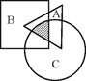
A. 15
B. 16
C. 17
D. 18

82. (2009全国)甲、乙、丙、丁四个队共同植树造林，甲队造林的亩数是另外三个队造林总亩数的1/4，乙队造林的亩数是另外三个队造林总亩数的1/3，丙队造林的亩数是另外三个队造林总亩数的一半，己知丁队共造林3900亩，问甲队共造林多少亩？( )
A. 9000
B. 3600
C. 6000
D. 4500

83. (2009全国)100人参加7项活动，已知每个人只参加一项活动，而且每项活动参加的人数都不一样，那么，参加人数第四多的活动最多有几个人参加?( )
A. 22
B. 21
C. 24
D. 23

84. (2009全国)一个水库在年降水量不变的情况下，能够维持全市12万人20年的用水量。在该市新迁入3万人之后，该水库只够维持15年的用水量，市政府号召节约用水，希望能将水库的使用寿命提高到30年。那么，该市市民平均需要节约多少比例的水才能实现政府制定的目标?
A. 2/5
B. 2/7
C. 1/3
D. 1/4

85. (2009全国)某校按字母A到Z的顺序给班级编号，按班级编号加01、02、03……给每位学生按顺序定学号，若A~K班级人数从15人起每班递增1名，之后每班按编号顺序递减2名，则第256名学生的学号是多少?
A. M12
B. N11
C. N10
D. M13

86. (2009全国)请从所给的四个选项中，选择最合适的一个填入问号处，使之呈现一定的规律性：
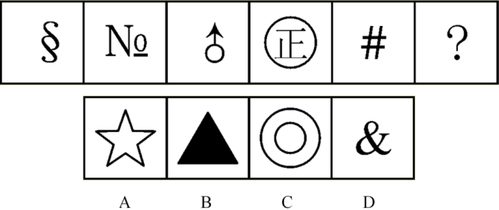

87. (2009全国)请从所给的四个选项中，选择最合适的一个填入问号处，使之呈现一定的规律性：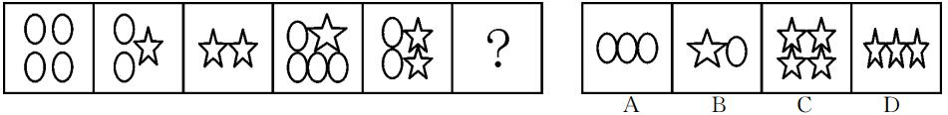

88. (2009全国)请从所给的四个选项中，选择最合适的一个填入问号处，使之呈现一定的规律性：
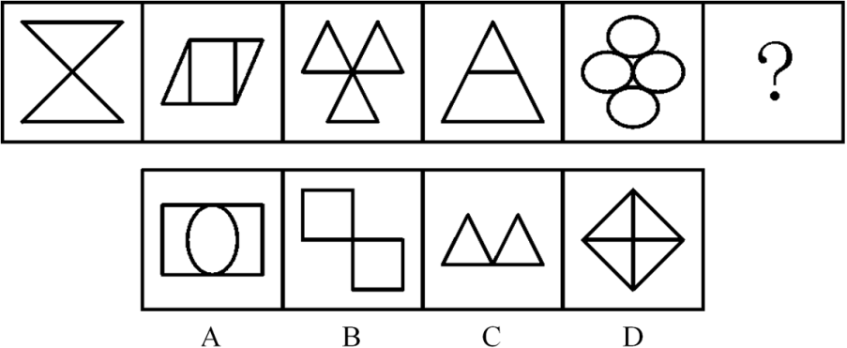

89. (2009全国)请从所给的四个选项中，选择最合适的一个填入问号处，使之呈现一定的规律性：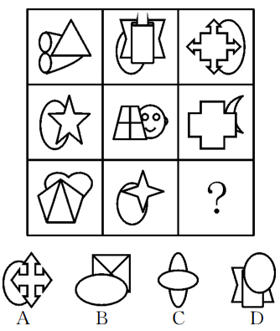

90. (2009全国)下面四个所给的选项中，哪一项能折成左边给定的图形?
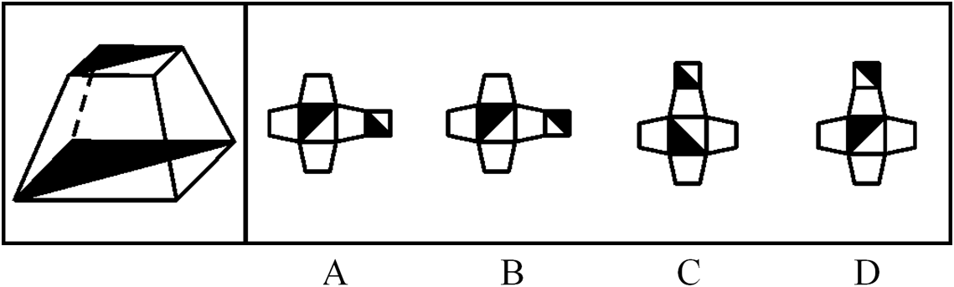

91. (2009全国)广义而言，集体记忆即是一个具有自己特定文化内聚性和同一性的群体对自己过去的记忆。这种群体可以是一个政治宗教集团、一个地区文化共同体，也可以是一个民族或是一个国家。这种记忆可以是分散的、零碎的、口头的，也可以是集中的、官方的、文字的，可以是对最近一个事件的回忆，也可以是对远古祖先事迹的追溯。根据上述定义，下列属于集体记忆的是：
A. 我国广泛流传的大禹治水的传说
B. 某市宣传地方旅游资源的纪录片
C. 某政府机构关于某项工作的文件汇编
D. 我国某大学内介绍邻国历史的教材

92. (2018天津)隐性广告是指将产品或品牌及其代表性的视觉性符号甚至服务性内容策略性地融入电影、电视剧或其他电视节目及其他传播内容中（隐藏于载体并与载体融为一体），使观众在接受传播内容的同时，不自觉地接受商品或品牌信息，继而达到广告主所期望的传播目的。根据上述定义，下列属于隐性广告的是：
A. 电视台在转播世界杯足球比赛中场休息时播放的某知名饮品的广告
B. 某知名运动品牌赞助奥运会某国家体育代表团运动员的领奖服
C. 某电子产品生产商赞助拍摄电影，电影放映前播放该产品广告
D. 某电视台知名女主播穿着某品牌提供的服装参加亲戚的婚礼

93. (2016江西)缺陷补偿是指个体在充当社会角色时不可能事事成功，当自我角色目标失败时，常常可能会对相关的社会角色的重要性做重新评价，从而进行自我定义以补偿自己的角色缺陷。根据上述定义，下列属于补偿缺陷的是( )。
A. 小王认为评上优秀员工是晋升的关键，因此当评选失利后决定在下一次评选中再接再厉
B. 小张有份很不错的工作，他参加公务员考试是抱着试试看的态度，所以当他得知自己没有通过考试时并未觉得太遗憾
C. 袁女士离婚后全身心投入工作，取得了很大成绩，她认为事业成功比婚姻幸福更为重要
D. 黄某大学毕业后求职不顺利，他觉得这是由于自己不是名牌大学毕业生，否则就业会容易得多

94. (2012江苏)职业社会化是指个体按社会需求选择职业，掌握从事某种职业的知识和技能，以及从事某种职业后进行知识、技能更新再训练的过程。根据上述定义，下列属于职业社会化的是：
A. 食堂管理员张某看到很多领域急需翻译人才，利用业余时间学习并取得翻译资格证后到某公司任职
B. 青年张某参军后被分配至汽车班，学得精湛的修车技艺，退役后自己开了一间修理铺
C. 某公司会计李某热爱厨艺，业余时间参加了一个培训班，学习营养知识，提高烹饪技艺
D. 下岗女工陈某在抚育孩子期间，积累了丰富的知识和经验，后在朋友建议下开办了一所幼儿园

95. (2009全国)差异性市场策略是指企业在对整体市场细分的基础上，针对每个细分市场的需求特点，设计和生产不同的产品，制定并实施不同的市场营销组合策略（各种营销手段的综合运用），试图以差异性的产品满足差异性的市场需求。根据上述定义，下列属于差异性市场策略的是：
A. 某汽车生产企业面向工薪阶层，主要生产经济型轿车，这种轿车售价低，耗油少，深受工薪阶层欢迎
B. 某超市推行会员制，根据会员积分的多少，赠予不同档次的礼品
C. 某企业生产的电脑在市场上销路很好，为拓宽市场，又开始研发手机
D. 某化妆品生产企业针对不同年龄阶段的消费者生产、销售不同种类的润肤露

96. (2019江苏)现在统计中常用的人均可支配收入由四部分构成，分别是：工资性收入、转移性收入、经营性收入和财产性收入。财产性收入一般是指家庭拥有的动产（如银行存款、有价证券等）、不动产（如房屋、车辆、土地、收藏品等）所获得的收入。它包括出让财产使用权所获得的利息、租金、专利收入等；财产营运所获得的红利收入、财产增值收益等。根据上述定义，下列属于财产性收入的是：
A. 王某家传的青花瓷器在展览会上被专家估价为200万元
B. 李某买了一辆载重10吨的货车跑运营，每年收入8万元以上
C. 赵某为公司作出重大贡献，公司给予10万元的奖励
D. 高某在闹市有一间房屋，某厂家在其房顶安放了广告牌，并支付给他一定费用

97. (2018江苏)有一些植物需经过低温后才能开花并成长结实。通过低温诱导促使植物开花结实的作用称为春化作用。根据上述定义，下列未利用春化作用原理的是：
A. 洋葱开花影响其品质，因此在春季种植前高温处理越冬贮藏的鳞茎，以降低其感受低温的能力，从而得到较大的鳞茎
B. 使用赤霉素，二年生天仙子、白菜、甜菜和胡萝卜等不经低温处理就可以开花
C. 将萌发的冬小麦种子装在罐中，放在冬季的低温下40至50天后在春季播种，可获得和秋播同样的收成
D. 在第一年将二年生药用植物当归的缺根挖出，贮藏在高温下，以减少第二年的抽薹率而获得较好的块根

98. (2019四川)产品召回是指生产商将已经送到批发商、零售商或最终用户手上的产品收回。产品召回的典型原因是所售出的产品被发现存在缺陷。产品召回制度是针对厂家原因造成的批量性问题而出现的，其中，对于质量缺陷的认定和厂家责任的认定是最关键的核心。根据上述定义，下列属于产品召回的是：
A. 某商家作出承诺，产品有问题可以无条件退货
B. 某超市发现卖出的罐头已过期变质，及时告知消费者前来退货或更换
C. 因质检把关不严，某厂一批次品流入市场，厂家告知消费者前来退货
D. 某玩具厂因某种玩具有害物质超标，向提起诉讼的部分消费者退货赔偿

99. (2015江苏)环境影响评价指拟定开发计划或建设项目时，事前对该计划或项目将给大气、水体、土壤、生物以及由它们组成的环境系统造成什么影响，这些影响的结果又将对人类的健康和生活环境以及自然环境和经济、文化、历史环境造成什么影响所进行的调查、预测与评价，以及据此制定出防止或减少环境污染和破坏的对策与措施。根据上述定义，下列属于环境影响评价的行为是：
A. 某市在建设污水处理厂之前，请专家根据城市规模对该厂日处理污水能力进行调查、预测与评价
B. 某市建高架桥后，附近几栋楼的居民反映该桥严重影响了采光，市政府组织相关部门进行评估以决定如何处理
C. 某市在治理一条古老的河道前，请专家考证该河道的历史，以开发旅游资源
D. 某市在建设机场前，预测飞机噪声并提出机场周围土地利用控制性建议

100. (2015辽宁)政府采购就是指国家各级政府为从事日常的政务活动或为了满足公共服务的目的，利用国家财政性资金和政府借款购买货物、工程和服务的行为。政府采购不仅是指具体的采购过程，而且是采购政策、采购程序、采购过程及采购管理的总称，是一种对公共采购进行管理的制度。根据上述定义，下列不属于政府采购的是：
A. 某市政府规定，单笔超过一定金额的办公用品必须报有关部门集中采购
B. 某市政府为方便市民出行，租用电信公司的短信平台给市民发送免费短信
C. 某县政府为改善当地教育条件，拨专项资金给某小学翻修校舍，并规定必须严格按招标程序进行
D. 某市政府通过公开竞标方式选择一家酒店作为指定接待酒店

101. (2010贵州)骨骼 对于 （ ） 相当于 （ ） 对于 房屋
A. 人体；梁柱
B. 上肢；窗户
C. 关节；钢筋
D. 肌肉；电梯

102. (2017黑龙江)（ ） 对于 教师 相对于 （ ） 对于 树木
A. 学生；小鸟
B. 校长；小草
C. 医生；鲜花
D. 学校；森林

103. (2011安徽)厂房 对于 （ ） 相当于 教室 对于 （ ）
A. 工厂；学生
B. 机器；教师
C. 工人；桌椅
D. 工厂；学校

104. (2014广西)（ ） 对于 火车 相当于 手 对于 （ ）
A. 车厢；身体
B. 铁轨；手臂
C. 汽车；手指
D. 列车员；操作员

105. (2009全国)签约∶解约
A. 结婚∶离婚
B. 订货∶收货
C. 上班∶下班
D. 借款∶贷款

106. (2010安徽)冠心病∶传染病
A. 熊猫∶哺乳动物
B. 京剧∶豫剧
C. 细菌∶病毒
D. 鲤鱼∶两栖动物

107. (2010西藏)考古∶文物∶博物馆
A. 培训∶员工∶社会
B. 耕种∶庄稼∶土地
C. 贸易∶商品∶工厂
D. 教育∶人才∶企业

108. (2009全国)电梯∶大厦∶城市
A. 肥皂∶浴室∶客厅
B. 水草∶小溪∶山谷
C. 飞禽∶走兽∶森林
D. 奶牛∶牛奶∶超市

109. (2009全国)图书∶印刷厂∶出版社
A. 桌椅∶家具厂∶木材厂
B. 水果∶经销商∶种植户
C. 电影∶制片人∶剧作家
D. 房子∶建筑商∶开发商

110. (2009全国)打折∶促销∶竞争
A. 奖金∶奖励∶激励
B. 日食∶天体∶宇宙
C. 娱乐∶游戏∶健康
D. 京剧∶艺术∶美感

111. (2019天津)有的人即便长时间处于高强度的压力下，也不会感到疲劳，而有的人哪怕干一点活也会觉得累。这除了体质或者习惯不同之外，还可能与基因不同有关。英国格兰斯哥大学的研究小组通过对50名慢性疲劳综合症患者基因组的观察，发现这些患者的某些基因与同年龄、同性别健康人的基因是有差别的。以下哪项如果为真，最能支持该研究成果应用于慢性疲劳综合症的诊断和治疗？( )
A. 基因鉴别已在一些疾病的诊断中得到应用
B. 科学家们鉴别出了导致慢性疲劳综合症的基因
C. 目前尚无诊断治疗慢性疲劳综合症的方法
D. 在慢性疲劳综合症患者身上有一种独特的基因

112. (2018山西)有三个骰子，其中红色骰子上2、4、9点各两面；绿色骰子上3、5、7点各两面；蓝色骰子上1、6、8点各两面。两个人玩掷骰子的游戏，游戏规则是两人先各选一个骰子，然后同时掷，谁的点数大谁获胜。那么，以下说法正确的是：
A. 先选骰子的人获胜的概率比后选骰子的人高
B. 选红色骰子的人比选绿色骰子的人获胜概率高
C. 没有任何一种骰子的获胜概率能同时比其他两个高
D. 获胜概率的高低与选哪种颜色的骰子没有关系

113. (2018安徽)某国家先后四次调高化肥产品出口关税以抑制化肥产品出口。但是，该国化肥产品的出口仍在增加，在国际市场上仍然具有很强的竞争力。以下不能解释这一情况的是( )。
A. 国际市场上化肥产品处于供不应求的状态
B. 该国化肥产品的质量在国际市场上口碑很好
C. 该国化肥产品的价格在关税提高后仍然比其他国家低
D. 该国化肥产品的产量仍在不断增加

114. (2015河南)当受到害虫侵袭时，大豆和其他植物会产生一种叫做茉莉酸盐的荷尔蒙，从而启动一系列化学反应，合成更多蛋白酶抑制剂，增强自身的抵抗力。害虫吃下这种化合物以后，其消化功能会受到抑制。植物生物学家德鲁西亚发现高浓度二氧化碳会导致植物丧失分泌茉莉酸盐的能力，整个'防御通道”由此将被关闭，于是大豆类作物的抗虫害能力便随着二氧化碳含量的增多而逐渐减弱。由此可以推出( )。
A. 大豆产量会受到空气状况的影响
B. 茉莉酸盐的主要作用是抵抗虫害
C. 不能产生茉莉酸盐的植物将很难抵御虫害
D. 减少空气中的二氧化碳会增加大豆的抗虫害能力

115. (2017重庆)二氧化硫是造成酸雨的主要原因。某地区饱受酸雨困扰，为改善这一状况，该地区1～6月累计减排11.8万吨二氧化硫，同比下降9.1％。根据监测，虽然本地区空气中的二氧化硫含量降低，但是酸雨的频率却上升了7.1％。以下最能解释这一现象的是( )。
A. 该地区空气中的部分二氧化硫是从周围地区漂移过来的
B. 虽然二氧化硫的排放得到控制，但其效果要经过一段时间才能显现
C. 机动车的大量增加加剧了氮氧化物的排放，而氮氧化物也是造成酸雨的重要原
D. 尽管二氧化硫的排放总量减少了，但二氧化硫在污染物中所占的比重没有变

116. (2009全国)'东胡林人”遗址是新石器时代早期的人类文化遗址，在遗址中发现的人骨化石经鉴定属两个成年男性个体和一个少年女性个体。在少女遗骸的颈部位置有用小螺壳串制的项链，腕部佩戴有牛肋骨制成的骨镯。这说明在新时期时代早期，人类的审美意识己开始萌动。以下哪项如果为真，最能削弱上述判断？
A. 新石器时代的饰品通常是石器
B. 出土的项链和骨镯都十分粗糙
C. 项链和骨镯的作用主要是表示社会地位
D. 两个成年男性遗骸的颈部有更大的项链

117. (2015云南)甲、乙和丙，一位是山东人，一位是河南人，一位是湖北人。现在只知道：丙比湖北人年龄大，甲和河南人不同岁，河南人比乙年龄小。由此可以推知( )。
A. 甲不是湖北人
B. 河南人比甲年龄小
C. 河南人比山东人年龄大
D. 甲年龄最小

118. (2019天津)有关专家指出，月饼高糖、高热量，不仅不利于身体健康，甚至演变成了'健康杀手”。月饼要想成为一种健康食品，关键要从工艺和配料方面进行改良，如果不能从工艺和配料方面进行改良，口味再好，也不能符合现代人对营养方面的需求。由此不能推出的是( )。
A. 只有从工艺和配料方面改良了月饼，才能符合现代人对营养方面的需求
B. 如果月饼符合了现代人对营养方面的需求，说明一定从工艺和配料方面进行了改良
C. 只要从工艺和配料方面改良了月饼，即使口味不好，也能符合现代人对营养方面的需求
D. 没有从工艺和配料方面改良月饼，却能符合现代人对营养方面需求的情况是不可能存在的

119. (2009全国)所有的恐龙都是腿部直立地'站在”地面上的，这不同于冷血爬行动物四肢趴伏在地面上；恐龙的骨组织构造与温血哺乳动物的骨组织构造形似；恐龙的肺部结构和温血动物非常相近；在现代的生态系统中（例如非洲草原），温血的捕食者（例如狮子）与被捕食者（例如羚羊）之间的比值是一个常数，对北美洲恐龙动物群的统计显示其中捕食者和被捕食者之间的比例与这个常数近似。这些都说明恐龙不是呆头呆脑、行动迟缓的冷血动物，而是新陈代谢率高、动作敏捷的温血动物。以下哪项如果为真，最不能反驳上述推理？( )
A. 有些海龟骨组织构造与哺乳动物类似，却是冷血动物
B. 鲸类等海生哺乳动物并不是直立的，却是温血动物
C. 关于北美洲恐龙动物群捕食者和被捕食者比例的统计有随意性
D. 冷血动物和温血动物生理结构上的主要差别在于心脏结构而非肺部结构

120. (2009全国)生物化学家们宣布，他们己掌握了有效控制植物体内拟南芥酶的技术。使用这种技术，人类就可以改变蔬菜和水果的气味。拟南芥酶是两种物质的综合体，包括二烯氧化物和过氧化氢酶，它能产生茉莉味和绿叶挥发物GLV，后者决定了蔬菜和水果的芳香特点。由此可以推出：
A. 茉莉花中含有的拟南芥酶比其他花多
B. 在掌握这项技术之前，人类无法改变植物的气味
C. 如果去掉了拟南芥酶，蔬菜和水果将改变气味
D. 决定蔬菜和水果气味的是二烯氧化物和过氧化氢酶

在2008年8月8日至24日奥运会期间，北京市的空气质量不仅天天达标，而且有10天达到一级，全面兑现了对奥运会空气质量的承诺。下图是2008年1～8月北京市大气质量检测情况，图中一、二、三、四级是空气质量等级。一级空气质量最好，一级和二级都是质量达标天气。2008年北京市的空气质量控制目标是全年达标天数累计达256天。
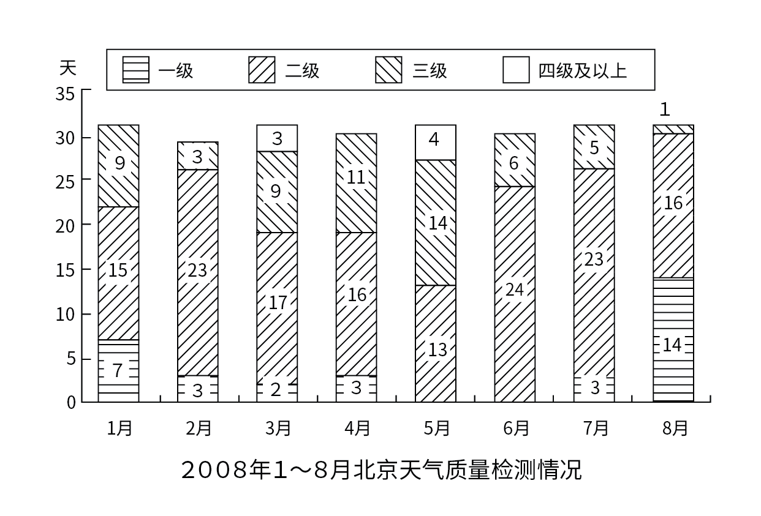
121. (2009全国)1～8月空气合格天数超过20天的月份有多少个？
A. 4
B. 5
C. 6
D. 7

122. (2009全国)1～8月间，月平均空气质量合格天数约为多少天？
A. 22
B. 24
C. 26
D. 28

123. (2009全国)若将空气质量达标任务平均分配到各月，截至8月末，全年256天空气质量达标的计划完成情况是：
A. 完成进度较慢
B. 完成进度正常
C. 完成进度提前
D. 无法判断

124. (2009全国)第二季度与第一季度相比，空气达标天数的比重：
A. 上升了3.3％
B. 下降了3.3％
C. 上升了12％
D. 下降了12％

125. (2009全国)下列关于2008年1～8月间北京空气质量的描述，不正确的是：
A. 3～5月的空气质量较差
B. 各月份空气质量相差不大
C. 8月是空气质量最好的一个月
D. 有一个月的空气质量达标天数少于15天

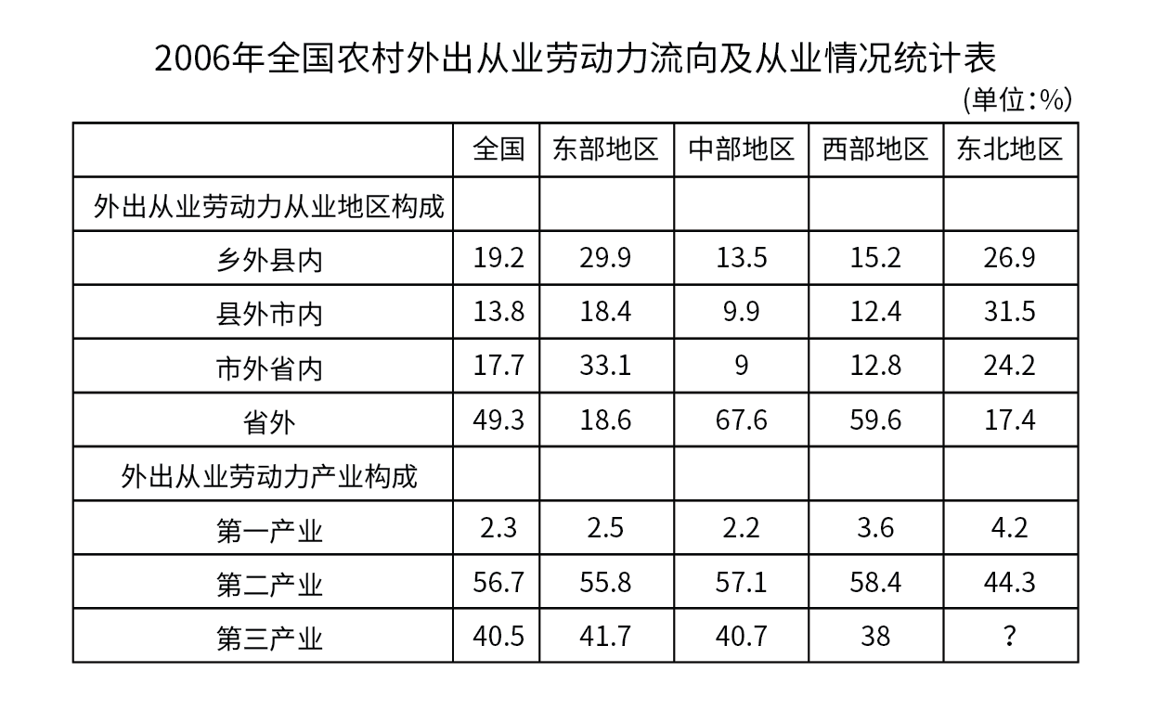
2006年，全国农村外出从业劳动力中，男性劳动力8434万人，占64％。从年龄构成上看，20岁以下占16.1％，21～30岁占36.5％；31～40岁占29.5％；41～50岁占12.8％；51岁以上占5.1％。从文化程度看，文盲占1.2％；小学文化程度占18.7％；初中文化程度占70.1％；高中文化程度占8.7％；大专及以上文化程度占1.3％。
126. (2009全国)全国农村外出从业的女性劳动力约有多少万人?
A. 4744
B. 5397
C. 9901
D. 13178

127. (2009全国)表中'？”处的数值应为：
A. 41.6
B. 42.5
C. 51.5
D. 52.4

128. (2009全国)假设不同性别劳动力会在三大产业间均匀分布，则全国男性农村外出从业劳动力从事第二产业的约有多少万人?
A. 3416
B. 3736
C. 4342
D. 4782

129. (2009全国)关于农村外出从业劳动力的描述，无法从上述资料中推出的是：
A. 外出劳动力大多从事第二产业
B. 各地区的劳动力流向主要取决于本地的生活习惯
C. 东部和东北地区的劳动力大部分会留在省内
D. 不同地区劳动力对从业地区选择的倾向性差异很大

130. (2009全国)关于农村外出从业劳动力的描述，能够从上述资料中推出的是：
A. 超过7500万男性劳动力为高中以下文化程度
B. 东北地区劳动力对从业地的选择差异最小
C. 中西部地区劳动力大部分流向东部和东北地区
D. 大专及以上文化程度仅占1.3％，说明高学历的劳动力多数都在家从业

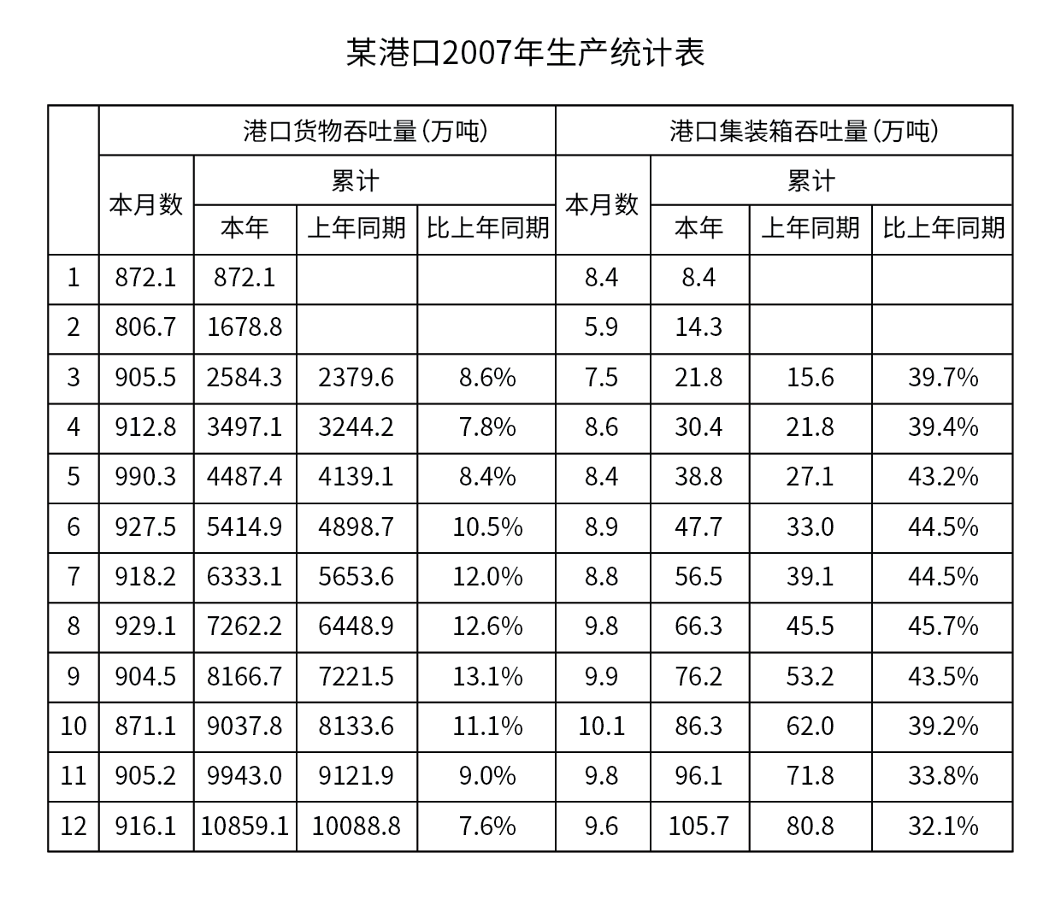
131. (2009全国)2007年该港口货物吞吐量最高的季度是：
A. 第一季度
B. 第二季度
C. 第三季度
D. 第四季度

132. (2009全国)2006年4月到2007年12月间，港口货物吞吐量高于900万吨的月份有多少个?
A. 12
B. 13
C. 10
D. 11

133. (2009全国)2007年4～12月间该港口集装箱吞吐量同比增长率最高的月份是：
A. 8月
B. 5月
C. 6月
D. 7月

134. (2009全国)2007年，港口货物吞吐量和集装箱吞吐量均低于全年平均水平的月份有几个?
A. 5
B. 4
C. 3
D. 2

135. (2009全国)能够从上述资料中推出的是：
A. 2006年第一季度，月均港口货物吞吐量超过800万吨
B. 2007年第一季度，港口集装箱吞吐量高于全年平均水平
C. 2006年4～12月间港口集装箱吞吐量低于6万TEU的月份有3个
D. 2007年第四季度的所有月份港口货物吞吐量均比上一年同期有所下降

全国2007年认定登记的技术合同共计220868项，同比增长7％，总成交金额2226亿元，同比增长22.44％；平均每项技术合同成交金额突破百万元大关，达到100.78万元。
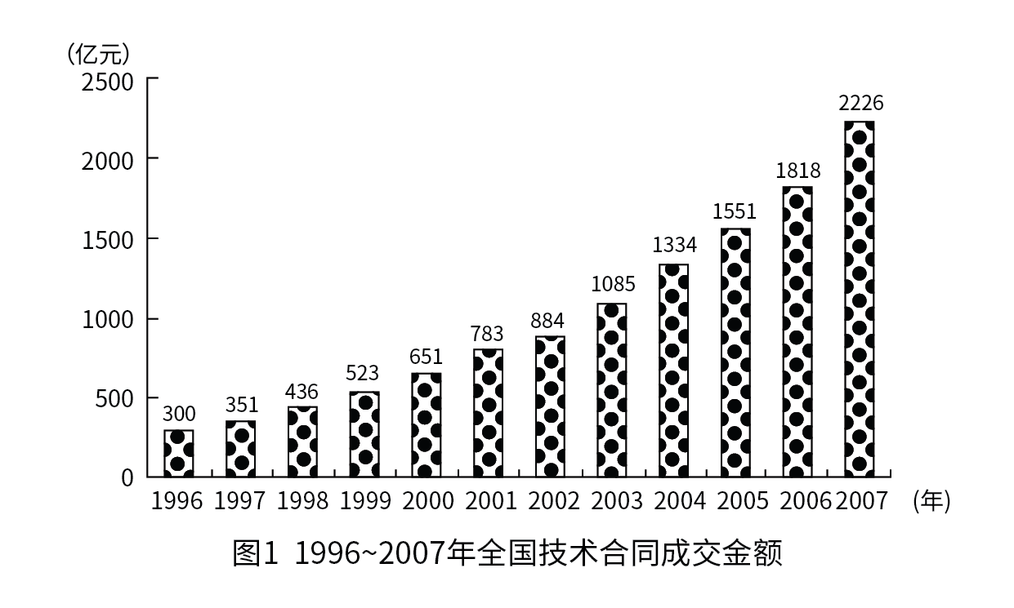
2007年全国共签订技术开发合同73320项，成交金额876亿元，分别比上年增长13.5％和22.2％；共签订技术转让合同11474项，成交金额420亿元，成交金额同比增长30.8％；技术服务和技术咨询合同成交金额分别为840亿元和90亿元，分别比上年增长了20.9％和5.9％。
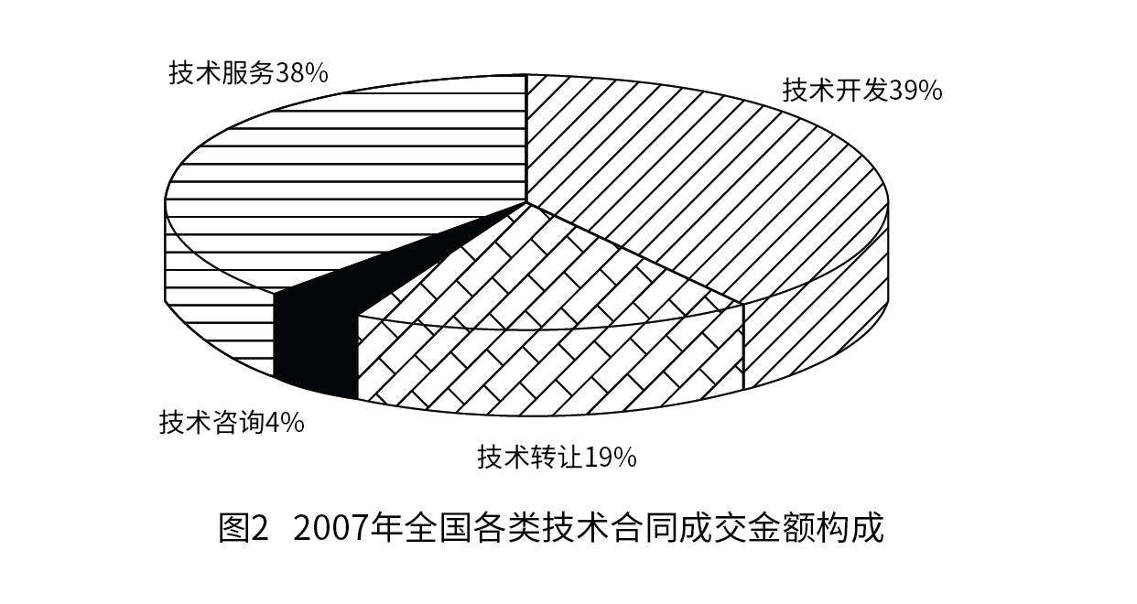
2007年，在全国认定登记的技术合同中。涉及技术秘密，计算机软件，专利，集成电路，生物医院，动植物新品种等各类知识产权的技术合同共计109740项，成交金额1477亿元，较上年增长23.5％，其中，技术秘密和计算机软件著作权的技术交易成交额居第一、第二，技术秘密合同成交76261项，成交金额1008亿元，较上年增长29.2％。计算机软件著作权合同成交27617项，成交金额255亿元，较上年增长了15.4％。
136. (2009全国)2007年平均每项技术合同成交金额同比增长率为多少?( )
A. 25.05％
B. 35.25％
C. 8.15％
D. 14.43％

137. (2009全国)根据图1所提供的信息，以下关于全国合同成交金额的描述正确的是：
A. 1997年至2007年间，年增长率逐年提高
B. 1997年至2007年间，年增长金额逐年递增
C. 2007年的成交金额未能实现比1996年翻三番的目标
D. 1996年至2007年的年平均成交金额约为800亿元

138. (2009全国)下列关于2006年技术开发，技术转让，技术咨询和技术服务等四类合同占全国成交金额比重的图形，描述正确的是：
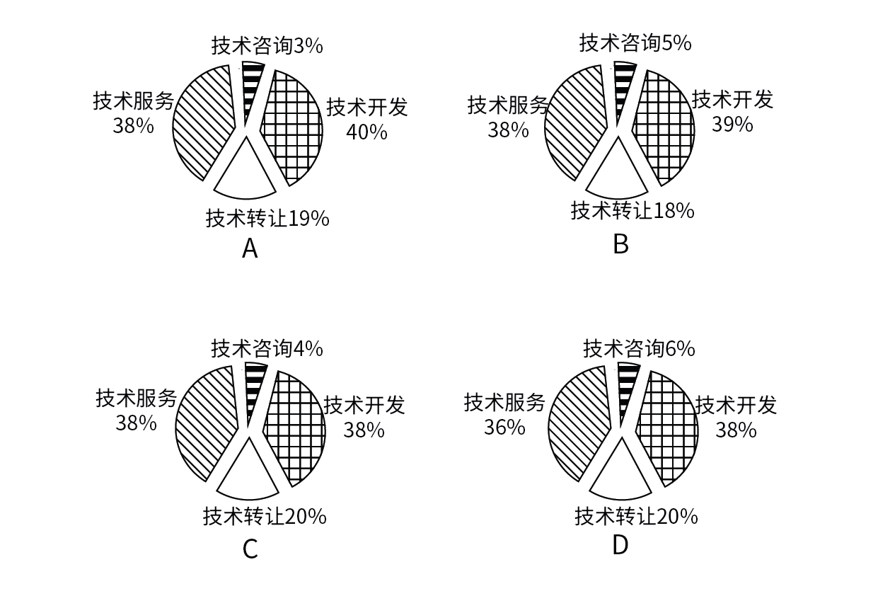

139. (2009全国)2006年技术秘密合同成交金额占全国技术合同总成交金额的比重是多少?
A. 68.2％
B. 42.9％
C. 65.2％
D. 45.3％

140. (2009全国)能够从上述资料中推出的是：
A. 计算机软件著作权合同平均每项的成交金额是所有技术合同中最高的
B. 2007年技术服务和技术咨询合同总数不到全国认定的技术合同总数的一半
C. 2007年技术开发，技术转让，技术咨询，技术服务的成交金额同比增长都超过10％
D. 如果保持2007的增速，全国技术合同成交总金额将在2010年突破3500亿元

参考答案与解析
第一部分 客观题
一、单选题
第1题
【知识点】 人文常识（其它）
【答案】 C
【解析】 本题考查人文常识。
A项，不当选，墨家约产生于战国时期。创始人为墨翟（墨子）。其主要思想包括：兼爱、非攻、尚贤、节用等。
B项，不当选，道家是春秋时期著名思想学派，其代表人物为老子和庄子，主张清静无为、道法自然，并且蕴含了一些朴素辩证法的思想。
C项，当选，“和”是中国最为古老的文字之一，最初用于表示乐音的协调，进而演变到现代汉语的“和谐”“和睦”等词语中，用于表达“谐调、适中、恰好”之意。儒家强调的“和”主要是指人与人之间的相处要和谐融洽。北京奥运会开幕式上的“和”体现了儒家思想中“和为贵”的道德实践原则。“以和为贵”出自儒家经典《论语•学而》：“礼之用，和为贵，先王之道，斯为美” 。
D项，不当选，法家是中国历史上提倡以法治为核心思想的重要学派，著名代表人物有：管仲、李悝、吴起、商鞅、慎到、申不害等，主张利用严刑酷法来管理社会，强调建立君主的集权统治。
因此本题选C。
【来源】 2009年国家公务员考试《行测》真题第1题

第2题
【知识点】 中国近现代史
【答案】 B
【解析】 本题考查历史常识。
A项，不当选，上海自由贸易试验区简称上海自贸区，是中国政府设立在上海的区域性自由贸易园区，位于浦东境内。2013年9月29日中国（上海）自由贸易试验区正式成立。上海自贸区的建立是先行先试、深化改革、扩大开放的重大举措，意义深远。
B项，当选，改革开放是1978年12月十一届三中全会中国开始实行的对内改革、对外开放的政策。中国的对内改革先从农村开始，1978年11月，安徽省凤阳县小岗村实行“分田到户，自负盈亏”的家庭联产承包责任制（大包干），拉开了中国对内改革的大幕。
C项，不当选，1980年5月，中共中央、国务院决定在广东省的深圳、珠海、汕头以及福建省的厦门四座城市设立经济特区，通过减免关税等优惠措施为手段，创造良好的投资环境，鼓励外商投资，引进先进技术和科学管理方法，以达到促进特区经济技术发展的目的，从而带动了我国改革开放的全面实行。
D项，不当选，2003年，时任浙江省委书记的习近平提出面向未来发展的八项举措，即“八八战略”。它的提出开辟了中国特色社会主义在浙江生动实践的新境界，成为引领浙江发展的总纲领。
因此本题选B。
【来源】 2009年国家公务员考试《行测》真题第2题,2018年1月12日江苏省泰兴市事业单位《职测能力测试》第20题

第3题
【知识点】 经济常识（其它）
【答案】 C
【解析】 本题考查经济常识。
十六届六中全会提出“提低、扩中、调高、打非、保困”方针。提低，即着力提高低收入者收入；扩中，即扩大中等收入者比重；调高，即有效调节过高收入；打非，即坚决取缔非法收入；保困，即逐步提高扶贫标准和最低工资标准，以保障困难群众基本生活。实施“提低、扩中、调高、打非、保困”方针，目的是缓解过大的收入分配差距，维护社会公平。
因此本题选C。
【来源】 2009年国家公务员考试《行测》真题第3题,2015年四川省泸州市合江县事业单位考试《职业能力倾向测验》第20题,2018年1月12日江苏省泰兴市事业单位《职测能力测试》第21题

第4题
【知识点】 科技成就
【答案】 C
【解析】 本题考查科技常识。
A项，不当选，20世纪50-60年代处于我国的建国初期，我国的主要工作重心是恢复和发展生产力，完成三大改造，进而取得社会主义革命的胜利。
B项，不当选，“大跃进”运动是指1958年至1960年间，中国共产党在全国范围内开展的极“左”路线的运动。“大跃进”对我国的生产力造成了严重破坏，故我国的“两弹一星”战略不可能在该阶段实现。
C项，当选，“两弹一星”指导弹、核弹（原子弹和氢弹）、人造卫星。50年代中期，以毛泽东同志为核心的第一代党中央领导集体。根据当时的国际形势，为了保卫国家安全、维护世界和平，高瞻远瞩，果断地作出了独立自主研制“两弹一星”的战略决策。1960年11月5日，中国仿制的第一枚导弹发射成功，1964年10月16日15时中国第一颗原子弹爆炸成功，中国成为世界上第五个拥有原子弹（其他四个国家为美国、苏联、英国、法国）的国家；1967年6月17日上午8时中国第一颗氢弹空爆试验成功；1970年4月24日21时中国第一颗人造卫星发射成功，中国成为世界上第五个用自制火箭发射国产卫星的国家（其他四个国家为苏联、美国、法国、日本）。故“两弹一星”战略目标的实现是在20世纪60-70年代。
D项，不当选，文化大革命全称“无产阶级文化大革命”，是一场由毛泽东发动，被反革命集团利用，给党、国家和各族人民带来严重灾难的内乱。在1966年到1976年这十年期间，我国主要的工作重点变成了阶级斗争，对科技的研发脚步有所放缓。
因此本题选C。
【来源】 2009年国家公务员考试《行测》真题第4题,2015年四川省甘孜藏族自治州事业单位考试《职业能力倾向测验》第7题

第5题
【知识点】 中国古代史
【答案】 A
【解析】 本题考查历史常识。
A项，当选，初税亩是中国古代春秋时期鲁国在宣公十五年（公元前594年）实行的按亩征税的田赋制度，其主要内容是不分公田、私田，均按亩缴纳租税，实际上承认了土地私有制，是征收农业税的起点。
B项，不当选，商鞅变法是在秦国孝公即位之后，任用商鞅于公元前356年和公元前350年，先后两次实行以“废井田、开阡陌，实行郡县制，奖励耕织和战斗，实行连坐之法”为主要内容的变法运动。
C项，不当选，秦朝的按亩纳税于公元前216年开始实行，即按照地主和有田的农民自报所占有的土地数额征收田赋，该做法有利于增加财政税收，加强中央集权。
D项，不当选，两汉对百姓的管理，始于汉武帝时期开始推行的编户制度。为保证赋役制度的实行，汉代政府实行极严密的户籍制度。编户齐民具有独立的身份，依据资产多少承担国家的赋税和徭役、兵役。
因此本题选A。
【来源】 2009年国家公务员考试《行测》真题第5题,2018年7月广西省桂林市事业单位考试《职业能力测验》真题（公共类）第55题

第6题
【知识点】 中国地理
【答案】 C
【解析】 本题考查地理常识。
A项，不当选，塔里木盆地位于中国新疆南部，是中国面积最大的内陆盆地。由于它地处内陆，降水量少，故水能资源相对缺乏。
B项，不当选，海南岛是中国南方的热带岛屿，具有丰富的太阳能和地热资源。但由于地势较低、落差小，水能资源相对较少。
C项，当选，青藏高原位于世界两大地震带之一的地中海——喜马拉雅地带上，是火山地震活动多发地带，且青藏高原上的雅鲁藏布大峡谷是亚欧大陆和南亚次大陆的版块交界处，因此底下火山和熔岩活动更加频繁地热能丰富。青藏高原海拔高，空气稀薄，太阳能资源丰富。青藏高原多冰川雪山，而且是三江发源地，水能资源丰富。
D项，不当选，四川盆地是我国四大盆地之一，位于我国西南地区，被称为“紫色盆地”。由于四川盆地地势低洼，云朵集聚，太阳辐射比较弱，故太阳能资源不足。
因此本题选C。
【来源】 2018年吉林公务员考试《行测》真题（甲）第19题,2009年国家公务员考试《行测》真题第6题,2018年1月12日江苏省泰兴市事业单位《职测能力测试》第22题

第7题
【知识点】 国内时政
【答案】 C
【解析】 本题考查时政常识。
A项，不当选，中国共产党第十七次全国代表大会于2007年10月15日至21日在北京召开，在十七大报告中提到：要“更好实施科教兴国战略、人才强国战略、可持续发展战略，着力把握发展规律、创新发展理念、转变发展方式、破解发展难题，提高发展质量和效益。实现又好又快发展，为发展中国特色社会主义打下坚实基础。”
B项，不当选，汶川地震发生于北京时间2008年5月12日，此次地震的震级达到里氏8.0级，它是中华人民共和国成立以来破坏力最大的地震。
C项，当选，神舟七号载人航天飞船于2008年9月25日21时10分04秒从中国酒泉卫星发射中心载人航天发射场用长征二号F火箭发射升空。这标志着我国成为继苏联、美国之后，世界上第三个独立掌握空间出舱关键技术的国家。
D项，不当选，在党的十七大上，胡锦涛总书记在《高举中国特色社会主义伟大旗帜，为夺取全面建设小康社会新胜利而奋斗》的报告中提出，科学发展观第一要义是发展，核心是以人为本，基本要求是全面协调可持续性，根本方法是统筹兼顾。
因此本题选C。
【来源】 2009年国家公务员考试《行测》真题第7题

第8题
【知识点】 世界史
【答案】 D
【解析】 本题考查历史常识。
A项，不当选，活字印刷术的发明是印刷史上一次伟大的技术革命。北宋庆历年间（公元1041年-公元1048年）中国的毕昇发明的泥活字，标志着活字印刷术的诞生。活字印刷术是我国的四大发明之一。
B项，不当选，日心说是关于天体运动的学说，和地心说相对立。波兰天文学家哥白尼在1530年提出。它认为太阳是宇宙的中心，而不是地球。
C项，不当选，成吉思汗本名铁木真，是蒙古可汗。他在12世纪80年代至13世纪初统一了在蒙古高原上分布的几个强大的游牧部落，为之后蒙古向外扩张打下了坚实的基础。
D项，当选，文艺复兴是指发生在14世纪到16世纪的一场反映新兴资产阶级要求的欧洲思想文化运动。工业革命开始于18世纪60年代，以哈格里夫斯发明珍妮纺纱机为开始标志，其时间晚于文艺复兴运动。
因此本题选D。
【来源】 2009年国家公务员考试《行测》真题第8题,2018年1月12日江苏省泰兴市事业单位《职测能力测试》第23题

第9题
【知识点】 国内时政
【答案】 D
【解析】 本题考查时政常识。
西藏是中国领土不可分割的一部分。自元朝设置宣政院开始中央政府正式对西藏进行管辖。2008年胡锦涛主席在会见澳大利亚总理陆克文时表示：西藏事务完全是中国内政。我们和达赖集团的矛盾，不是民族问题，不是宗教问题，也不是人权问题，而是维护祖国统一和分裂祖国的问题。故“西藏问题”实质上是主权问题。
因此本题选D。
【来源】 2009年国家公务员考试《行测》真题第9题,2018年1月12日江苏省泰兴市事业单位《职测能力测试》第24题

第10题
【知识点】 人文地理
【答案】 C
【解析】 本题考查地理常识。
二十四节气按春、夏、秋、冬的时间顺序排列为：立春、雨水、惊蛰、春分、清明、谷雨；立夏、小满、芒种、夏至、小暑、大暑；立秋、处暑、白露、秋分、寒露、霜降；立冬、小雪、大雪、冬至、小寒、大寒。
因此本题选C。
【来源】 2009年国家公务员考试《行测》真题第10题,2017年1月7日黑龙江省绥化市社区大学生考试《行政职业能力测试》真题第2题,2018年1月12日江苏省泰兴市事业单位《职测能力测试》第25题

第11题
【知识点】 中国古代史
【答案】 A
【解析】 本题考查历史常识。
A项，当选，公元前651年，齐桓公在葵丘大会诸侯，参加会盟的有齐、鲁、宋、卫、郑、许、曹等国的国君，周襄王也派代表参加，对齐桓公极力表彰。这是齐桓公多次召集诸侯会盟中最盛大的一次，标志着齐桓公的霸业达到顶峰，齐桓公成为中原的首位霸主；商鞅变法是商鞅在公元前356年和公元前350年，先后两次辅助秦孝公实行以“废井田、开阡陌，实行郡县制，奖励耕织和战斗，实行连坐之法”为主要内容的变法；秦国于公元前221年统一了六国，建立了封建大一统王朝。“齐桓公称霸→商鞅变法→秦统一天下”的排列是正确的。
B项，不当选，司马迁修《史记》是在汉武帝时期，文景之治是西汉汉文帝、汉景帝统治时期出现的治世，汉武帝是景帝的继任者；王莽是西汉权臣、西汉孝元皇后王政君的侄子，在西汉末年篡夺皇位，建立新朝。故该项正确排序应为：文景之治→司马迁修《史记》→王莽篡汉。
C项，不当选，玄武门之变是公元626年由唐高祖李渊次子秦王李世民在唐王朝的首都长安城的北宫门——玄武门附近发动的一次政变；黄巢起义指的是公元878年至公元884年由黄巢领导的农民起义，也是唐末历时最久、遍及最大、影响最深远的一场农民起义；安史之乱是中国唐代玄宗末年至代宗初年（755年12月16日至763年2月17日）由唐朝将领安禄山与史思明背叛唐朝后发动的战争，是唐由盛而衰的转折点。故该项正确排序应为：玄武门之变→安史之乱→黄巢起义。
D项，不当选，杯酒释兵权是指发生在北宋初年，宋太祖赵匡胤为了加强中央集权，避免下属将领也 “黄袍加身”，通过酒宴方式，威胁利诱，要求高级将领交出兵权的历史事件；岳飞是南宋初年的爱国将领，为夺回汴京古都、迎回徽钦二帝，他指挥着岳家军于1134-1140年间与金军作战；王安石变法是北宋神宗时期，王安石发动的旨在改变北宋建国以来积贫积弱局面的一场社会改革运动，其持续时间为公元1069年至公元1085年。故该项正确排序应为：杯酒释兵权→王安石变法→岳飞抗金。
因此本题选A。
【来源】 专项模考-常识（二）第59题,2009年国家公务员考试《行测》真题第11题

第12题
【知识点】 国内时政
【答案】 A
【解析】 本题考查时政常识。
A项，当选，2008年12月胡锦涛在纪念改革开放30周年大会上提到，从1978年到2007年，我国国内生产总值由3645亿元增长到24.95万亿元，年均实际增长9.8％，接近每年10%的增幅。
B项，不当选，邓小平在1987年4月提出基本实现现代化的“三步走”战略，其中第三步是指到21世纪中叶，国民生产总值再翻两番，达到中等发达国家水平，基本实现现代化。改革开放30周年时人均GDP并未接近中等发达国家水平。
C项，不当选，根据国家环保总局的数据，我国主要污染物排放总量于2007年首次下降，并没有逐年减少。
D项，不当选，根据WTO统计，2008年进出口总额排名前五位的国家依次是：美国34670亿美元、德国26710亿美元、中国25616亿美元、日本15440亿美元、法国13170亿美元。中国排名第三。
因此本题选A。
【来源】 2009年国家公务员考试《行测》真题第12题

第13题
【知识点】 生物医学常识（其它）
【答案】 C
【解析】 本题考查医学常识。
A项，不当选，医用酒精的主要成分是乙醇，因其酒精浓度适宜（一般为75%左右），可接触人体用于消毒杀菌，但不能直接饮用。工业酒精即工业上使用的酒精，酒精含量一般为95%和99%。甲醇含量一般为1%，甲醇会使人体出现中毒症状，严重的可导致失明甚至死亡。工业酒精用于皮肤消毒也会有部分被皮肤吸收，所以工业酒精不能用于人体的消毒。
B项，不当选，碘盐中加的是碘酸钾，而不是单质碘，所以用淀粉无法检验加碘食盐的真假。可以取碘盐溶于水中，加入盐酸酸化的碘化钾溶液，一段时间后加入淀粉，若变蓝则证明有碘酸钾存在。
C项，当选，重金属离子会使人中毒。但重金属离子与蛋白质结合后就不能再与其它蛋白质结合，因为该反应是不可逆的，所以一旦重金属中毒，用牛奶、豆奶或鸡蛋这些含大量蛋白质的物质来与重金属离子结合，从而使重金属离子尽量少的与人体功能蛋白结合，起到缓解重金属中毒的目的。
D项，不当选，低血糖症是一组多种病因引起的以静脉血浆葡萄糖（简称血糖）浓度过低，临床上以交感神经兴奋和脑细胞缺氧为主要特点的综合征。葡萄糖是一种单糖，可以直接被人体吸收。而馒头中所含的糖分主要是淀粉，淀粉属于多糖，需要通过人体的胰蛋白酶转化为葡萄糖才能为人体所吸收，故低血糖喝葡萄糖水见效快。
因此本题选C。
【来源】 2009年国家公务员考试《行测》真题第13题,2015年内蒙古呼和浩特铁路局事业单位考试《职业能力倾向测验》真题（部分）第14题,2015年北京通州事业单位考试《职业能力倾向测验》精选真题（部分）第3题,2015年四川省泸州市合江县事业单位考试《职业能力倾向测验》第22题

第14题
【知识点】 经济常识（其它）
【答案】 D
【解析】 本题考查经济常识。
美国次贷危机也称次级房贷危机，也译为次债危机。它是指一场发生在美国，因次级抵押贷款机构破产、投资基金被迫关闭、股市剧烈震荡引起的金融风暴。“次贷”即“次级按揭贷款”，之所以称“次”，是指贷款人的收入较低，信用等级较低，还债能力低。
因此本题选D。
【来源】 2009年国家公务员考试《行测》真题第14题

第15题
【知识点】 地理常识（其它）
【答案】 C
【解析】 本题考查地理常识。
A项，不当选，沙尘暴是指强风从地面卷起大量沙尘，使水平能见度小于1千米，具有突发性和持续时间较短特点的概率小危害大的灾害性天气现象。它的形成需要三个条件：地面上的沙尘物质、大风以及不稳定的空气状态。我国的沙尘暴发源地除蒙古高原以外，还有西北地区。
B项，不当选，厄尔尼诺现象又称圣婴现象，主要指太平洋东部和中部的热带海洋的海水温度异常地持续变暖，使整个世界气候模式发生变化，造成一些地区干旱而另一些地区又降雨量过多的现象。它的形成是海水温度上升而非温室气体增多。
C项，当选，在热带、亚热带地区海面上，由于气流上升、对流活动强烈形成热带气旋。而来自大西洋和北太平洋地区强大而深厚（最大风速达32.7米/秒，风力为12级以上）的热带气旋称为飓风（我们习惯上将西太平洋和北太平洋地区形成的飓风称为台风）。
D项，不当选，美国西海岸有加利福尼亚寒流。加利福尼亚寒流是补偿流，它是北太平洋流的一个分支。北太平洋流一支北上，称阿拉斯加暖流；一支沿北美大陆外缘南下，称加利福尼亚寒流。东海岸有墨西哥湾暖流。墨西哥湾流起源于墨西哥湾，经过佛罗里达海峡沿着美国的东部海域与加拿大纽芬兰省向北，最后跨越北大西洋通往北极海。所以美国西海岸有寒流、东海岸有暖流，D项说法刚好与之相反。
因此本题选C。
【来源】 2009年国家公务员考试《行测》真题第15题,2018年湖南省株洲市茶陵县事业单位招聘考试《行政能力测试》真题第7题

第16题
【知识点】 经济常识（其它）
【答案】 D
【解析】 本题考查经济常识。
A项，不当选，CPI=（一组固定商品按当期价格计算的价值除以一组固定商品按基期价格计算的价值）×100%。它是以两组价格的比值计算得来的，而非运用加权平均数计算。加权平均数是一个统计学名词，它的计算方法是将各数值乘以相应的权数（即各数值所占比重），相加求和得到总体值。我国国家公务员考试中笔试成绩就是采取加权平均的方法计算得到的。比如：兔兔行测考70分，申论考60分，而按照计分标准，行测成绩占总成绩的60%，申论占40%，那么小王的总成绩应为：70*60%+60*40%=42+24=66分。其中，60%是行测的权数、40%是申论的权数，66就是加权平均数。
B项，不当选，CPI反映一定时期内居民所购生活消费品的价格程度的相对数，是前后价格的比例，而非绝对数。
C项，不当选，CPI反映的是消费品零售价对居民生活费用支出的影响程度，而不是非零售价。
D项，当选，CPI是居民消费价格指数的简称。居民消费价格指数，是一个反映居民家庭一般所购买的消费品和服务项目价格水平变动情况的宏观经济指标。它是在特定时段内度量一组代表性消费商品及服务项目的价格水平随时间而变动的相对数，是用来反映居民家庭购买消费商品及服务的价格水平的变动情况。
因此本题选D。
【来源】 2009年国家公务员考试《行测》真题第16题

第17题
【知识点】 生活常识
【答案】 B
【解析】 本题考查生活常识。
A项，不当选，土星环是太阳系行星的行星环中最突出与明显的一个，环中有不计其数的小颗粒，其大小从微米到米都有，轨道成丛集的绕着土星运转，其运转轨道是圆形。
B项，当选，U盘和硬盘格式化后，数据信息可以全部或者部分恢复，例如可以通过EasyRecovery软件恢复数据。
C项，不当选，混沌理论是一种兼具质性思考与量化分析的方法，用以探讨动态系统中无法用单一的数据关系，而必须用整体，连续的数据关系才能加以解释及预测的行为。它可以运用于很多领域，例如：人口移动、化学反应、气象变化、社会行为等。
D项，不当选，隐形飞机是指通过使用隐形技术而难以被雷达侦测的军用航空器。其隐形技术主要是通过采用非金属材料或者涂敷雷达吸波材料，吸收掉来自地面雷达发射的无线电波，从而降低飞机的可侦测性。所以隐形飞机机身涂料主要用于吸收电磁波的说法正确。
因此本题选B。
【来源】 2009年国家公务员考试《行测》真题第17题

第18题
【知识点】 世界地理
【答案】 B
【解析】 本题考查地理常识。
A项，不当选，爵士乐于19世纪末20世纪初源于美国，诞生于南部港口城市新奥尔良，音乐根基来自布鲁斯和拉格泰姆；金色大厅是维也纳最古老、最现代化的音乐厅，是维也纳也是世界上著名的音乐厅之一；圣女贞德在英法百年战争中带领法国军队对抗英军的入侵，被视为法国的民族英雄；新干线是贯通日本全国（除四国地方）的高速铁路系统，不仅是当今世界上先进的高速铁路系统之一，还是世界上最早进行旅客运输的高速铁路系统。它们依次代表美国、奥地利、法国和日本的文化符号。故该项不符合题意。
B项，当选，感恩节是美国人民独创的一个节日，也是美国人合家欢聚的节日；在英国伦敦西南100多千米的巨石阵，是欧洲著名的史前时代文化神庙遗址；卢浮宫位于法国巴黎市中心的塞纳河北岸，位居世界四大博物馆之首；浮世绘，也就是日本的风俗画，版画。它是日本江户时代（1603～1867年间，也叫德川幕府时代）兴起的一种独特的民族艺术。所以它们依次代表美国、英国、法国和日本的文化符号，符合题意。
C项，不当选，劳斯莱斯是超豪华汽车厂商，1906年成立于英国；芭比娃娃于1959年3月9日举办的美国国际玩具展览会上首次曝光；巴尔扎克是法国小说家，被称为“现代法国小说之父”；桂离宫位于京都西京区，始建于17 世纪，由智仁亲王下令建造，后经多次改建，于19世纪正式成为日本皇室的行宫。它们依次代表英国、美国、法国和日本的文化符号。故该项不符合题意。
D项，不当选，硅谷位于美国加利福尼亚州北部的大都会区旧金山湾区南面，是高科技事业云集的圣塔克拉拉谷的别称；哈佛大学坐落于美国马萨诸塞州波士顿都市区剑桥市，是一所享誉世界的私立研究型大学；白金汉宫是英国君主位于伦敦的主要寝宫及办公处，宫殿坐落在威斯敏斯特；日光东照宫是供奉日本最后一代幕府——江户幕府的开府将军德川家康的神社，建造于1617年，位于日本栃木县日光市。它们依次代表着美国、美国、英国和日本的文化符号。故该项不符合题意。
因此本题选B。
【来源】 2009年国家公务员考试《行测》真题第18题,2019年11月16日广西壮族自治区桂林市事业单位考试《职业能力测验》真题第68题,2017年7月辽宁本溪事业单位招聘考试《职业倾向能力测验》真题第35题

第19题
【知识点】 法理学
【答案】 B
【解析】 本题考查法律常识。
A项，不当选，法律与道德都是调整人们之间以及个人和社会之间关系的行为规范的总和，为人们提供行为模式和方向，都具有规范性。
B项，当选，违法行为不一定都违反道德，例如小摊小贩违规占道经营并不违反道德；违反道德的行为也并非违法，例如未婚同居的行为就不触犯法律。所以二者没有必然关系。
C项，不当选，法律是统治阶级意志的体现，是国家的统治工具，由国家强制力来保障其实行；道德是由思想行为所表现的，有一定标准的社会风俗习惯，主要靠舆论和内心操守来维系。
D项，不当选，法律的有效实施有赖于道德支持；道德的践行也离不开法律的约束，二者互为促进。
因此本题选B。
【来源】 2009年国家公务员考试《行测》真题第19题,2019年11月16日广西壮族自治区桂林市事业单位考试《职业能力测验》真题第50题

第20题
【知识点】 行政法
【答案】 A
【解析】 本题考查法律常识。
A项，当选，根据《中华人民共和国行政许可法》第14条和第15条规定，只有法律、行政法规、国务院决定和地方性法规可以设定行政许可，省、自治区、直辖市人民政府规章可以设定临时性的行政许可。国务院各部委制定的规章没有许可的设定权限。
B项，不当选，根据《中华人民共和国宪法》第9条规定，地方各级人民代表大会分别选举并且有权罢免本级人民政府的省长和副省长、市长和副市长、县长和副县长、区长和副区长、乡长和副乡长、镇长和副镇长。故乡人大有权选举本乡的乡长和副乡长。
C项，不当选，根据《中华人民共和国宪法》第89条规定，国务院有权依据宪法和法律制定行政法规，发布决定和命令，并统一领导全国地方各级国家行政机关的工作。国务院发布的这项决定属于对各市县政府工作进行的指导性意见，属于国务院的职权范围。
D项，不当选，根据《中华人民共和国宪法》第67条规定，全国人大常委会有权在人大闭会期间审查和批准国民经济和社会发展计划、国家预算在执行过程中所必须作的部分调整方案。全国人大常委会在全国人大闭会期间对2008年的财政预算的调整方案进行审核并批准属于其自身职权之一。
因此本题选A。
【来源】 2009年国家公务员考试《行测》真题第20题,2019年11月16日广西壮族自治区桂林市事业单位考试《职业能力测验》真题第52题

第21题
【知识点】 法理学
【答案】 C
【解析】 本题考查法律常识。
A项、B项，不当选，《立法法》第72条第1款规定，省、自治区、直辖市的人民代表大会及其常务委员会根据本行政区域的具体情况和实际需要，在不同宪法、法律、行政法规相抵触的前提下，可以制定地方性法规。故直辖市人民代表大会、自治区人民代表大会常务委员会均有权制定地方性法规，但他们无权制定地方政府规章。
C项，当选，2000年3月15日，第九届全国人民代表大会第三次会议通过《中华人民共和国立法法》，第31号主席令公布，自2000年7月1日起施行，2015年修订。本法第82条规定，省、自治区、直辖市和设区的市、自治州的人民政府，可以根据法律、行政法规和本省、自治区、直辖市的地方性法规，制定规章。省政府所在地的市属于设区的市，故该市人民政府有权制定地方政府规章。本题是2009年考题，法律依据是《中华人民共和国立法法》。
D项，不当选，政府工作部门无权制定任何法律、行政法规以及规章制度。
因此本题选C。
【来源】 2009年国家公务员考试《行测》真题第21题

第22题
【知识点】 行政法
【答案】 B
【解析】 本题考查法律常识。
A项，不当选，根据《行政强制法》第2条规定，行政强制措施，是指行政机关在行政管理过程中，为制止违法行为、防止证据损毁、避免危害发生、控制危险扩大等情形，依法对公民的人身自由实施暂时性限制，或者对公民、法人或者其他组织的财物实施暂时性控制的行为。对醉酒的人实行约束至酒醒是行政机关为了防止醉酒的人出现安全事故而采取强制手段限制其自由的行为，属于行政强制措施。
B项，当选，根据《行政处罚法》第8条规定，行政处罚包括警告；罚款；没收违法所得、没收非法财物；责令停产停业；暂扣或者吊销许可证、暂扣或者吊销执照；行政拘留等。暂扣违章司机的机动车驾驶证属于暂扣许可证。
C项，不当选，对严重违反《公务员法》的公务员给予开除处分属于行政处分，是行政机关的内部行政行为，不是行政处罚。
D项，不当选，根据《行政强制法》第2条规定，行政强制执行，是指行政机关或者行政机关申请人民法院，对不履行行政决定的公民、法人或者其他组织，依法强制履行义务的行为。纳税人逾期不缴纳税款是不履行行政决定的行为，行政机关对其收取滞纳金属于行政强制执行。
因此本题选B。
【来源】 2009年国家公务员考试《行测》真题第22题

第23题
【知识点】 刑法
【答案】 D
【解析】 本题考查法律常识。
A项，不当选，根据《刑法》（2009年）第20条规定，对正在进行行凶、杀人、抢劫、强奸、绑架以及其他严重危及人身安全的暴力犯罪，采取防卫行为，造成不法侵害人伤亡的，不属于防卫过当，不负刑事责任。张某遭遇抢劫奋起反击并将对方打成重伤，属于行使无限防卫权，不负刑事责任。
B项，不当选，根据《刑法》（2009年）第21条规定，为了使国家、公共利益、本人或者他人的人身、财产和其他权利免受正在发生的危险，不得已采取的紧急避险行为，造成损害的，不负刑事责任。王某为躲避追杀，迫不得已抢走路人的摩托车逃生，为了保护自己的生命权而不得已侵害了他人的财产权，属于紧急避险，也不负刑事责任。
C项，不当选，根据《刑法》（2009年）第17条规定，已满十六周岁的人犯罪，应当负刑事责任。已满十四周岁不满十六周岁的人，犯故意杀人、故意伤害致人重伤或者死亡、强奸、抢劫、贩卖毒品、放火、爆炸、投放危险物质罪的，应当负刑事责任。已满十四周岁不满十八周岁的人犯罪，应当从轻或者减轻处罚。因不满十六周岁不予刑事处罚的，责令他的家长或者监护人加以管教；在必要的时候，也可以由政府收容教养。刘某不满14周岁犯罪，属于完全无刑事责任能力人，其盗窃行为不负刑事责任，应由其监护人加以管教。
D项，当选，根据《刑法》（2009年）第18条规定，醉酒的人犯罪，应当负刑事责任。另据《刑法》第17条规定，已满十六周岁的人犯罪，应当负刑事责任。30岁的赵某已满十六周岁，其醉酒驾车撞死路人的行为构成犯罪，应负刑事责任。
因此本题选D。
注：《中华人民共和国刑法》由1979年7月1日第五届全国人民代表大会第二次会议通过，1979年7月6日全国人民代表大会常务委员会委员长令第五号公布，自1980年1月1日起施行。最新修订版本在2017年11月4日正式施行。本题是2009年考题，法律依据是《中华人民共和国刑法》，题目中所涉及的法条在最新的修订中并无改变。
【来源】 2009年国家公务员考试《行测》真题第23题,2018年7月广西省桂林市事业单位考试《职业能力测验》真题（公共类）第57题,2015年云南省丽江市永胜县事业单位考试《职业能力倾向测验》真题（部分）第7题

第24题
【知识点】 民法
【答案】 D
【解析】 本题考查法律常识。
根据《中华人民共和国民法典》第121条规定，没有法定的或者约定的义务，为避免他人利益受损失而进行管理的人，有权请求受益人偿还由此支出的必要费用。出租车费是救助甲所花费的必要费用，应当由受益人甲承担。乙对甲的手机没有保管义务，且对手机丢失没有过错，不应当承担手机丢失的损失。
因此本题选D。
【来源】 2009年国家公务员考试《行测》真题第24题

第25题
【知识点】 行政法
【答案】 B
【解析】 本题考查法律常识。
A项，不当选，紧急状态是指发生或者即将发生特别重大突发事件，需要国家机关行使紧急权力予以控制、消除其社会危害和威胁时，有关国家机关按照宪法、法律规定的权限决定并宣布局部地区或者全国实行的一种临时性的严重危急状态。突发事件是指突然发生，造成或者可能造成严重社会危害，需要采取应急处置措施予以应对的自然灾害、事故灾难、公共卫生事件和社会安全事件。所以不应该将二者简单的划等号。
B项，当选，根据《突发事件应对法》第3条规定，本法所称突发事件，是指突然发生，造成或者可能造成严重社会危害，需要采取应急处置措施予以应对的自然灾害、事故灾难、公共卫生事件和社会安全事件。按照社会危害程度、影响范围等因素，自然灾害、事故灾难、公共卫生事件分为特别重大、重大、较大和一般四级。
C项，不当选，根据《突发事件应对法》第42条规定，可以预警的自然灾害、事故灾难和公共卫生事件的预警级别，按照突发事件发生的紧急程度、发展势态和可能造成的危害程度分为一级、二级、三级和四级，分别用红色、橙色、黄色和蓝色标示，一级为最高级别。C项中黄色和蓝色的顺序刚好相反，故该项说法错误。
D项，不当选，根据《突发事件应对法》第7条规定，突发事件发生后，发生地县级人民政府应当立即采取措施控制事态发展，组织开展应急救援和处置工作，并立即向上一级人民政府报告，必要时可以越级上报。
因此本题选B。
【来源】 2009年国家公务员考试《行测》真题第25题

第26题
【知识点】 成语辨析
【答案】 D
【解析】 成语辨析题。先寻找提示性信息，再对比选项。
根据“一方人筑一方城”可知，“边地城市风貌的千姿百态”是一件“合乎情理”的事情。A项“水到渠成”比喻条件成熟，事情自然成功；B项“司空见惯”指看惯了就不觉得奇怪；C项“顺其自然”侧重不人为去干涉。这三个词都不能体现出“合乎情理”的含义，排除。D项“顺理成章”强调某种情况合乎情理，自然产生某种结果，符合语境。
因此本题选D。
【来源】 2009年国家公务员考试《行测》真题第26题

第27题
【知识点】 成语辨析
【答案】 A
【解析】 成语辨析题。先寻找提示性信息，再对比选项。
根据“稳步发展”“可是”“不愿”可知，该空应该体现“稳步发展”这一含义。B项“墨守成规”侧重因循守旧；C项“人云亦云”侧重没有主见；D项“步人后尘”侧重追随、模仿别人。这三个成语均不能体现“稳步发展”的含义，排除。A项“按部就班”指按照一定的条理，遵循一定的程序，符合“稳步发展”的语境。
因此本题选A。
【来源】 2009年国家公务员考试《行测》真题第27题

第28题
【知识点】 成语辨析
【答案】 B
【解析】 成语辨析题。先寻找提示性信息，再对比选项。
横线处和后文“达不到改善弱者境遇的效果”对应，B项“事与愿违”指事情没能按照预想的方向发展。体现出不能达到预期效果，符合文意。
A项“适得其反”侧重结果跟希望正好相反，填入该空语义过重，文中只说达不到预期效果，但不能说是“相反”的结果。排除A。
C项“南辕北辙”比喻行动和目的正好相反。也侧重于“相反”程度过重，排除C。
D项“雪上加霜”强调损害愈加严重。体现不出“达不到效果”之意，排除D。
因此本题选B。
【来源】 2009年国家公务员考试《行测》真题第28题

第29题
【知识点】 实词辨析
【答案】 B
【解析】 实词辨析题。先寻找提示性信息，再对比选项。
第二空入手，根据“不是……而是必须”可知，第二空要填入和“必须”相反的词语，“必须”指一定要。A项“梦想”强调渴望；C项“期待”指期望、等待；D项“努力”调强把力量尽量使出来。这三个词都不能和“必须”构成反义关系，排除。B项“尝试”指试行、试验，结果可能成功也可能失败，有“不一定”的含义，能够和“必须”构成反义关系。
验证第一空。根据“因为这是全世界都需要的东西”可知，“城市车”这一概念是“行得通，可以做的”，“可行”符合语境。
因此本题选B。
【来源】 2009年国家公务员考试《行测》真题第29题

第30题
【知识点】 成语辨析
【答案】 B
【解析】 成语辨析题。先寻找提示性信息，再对比选项。
根据“正是一个个小的草根网络”“发展成今天的规模和影响力”可知，文段强调的是互联网是由下层的“草根网络”起步，发展成为影响力很大的技术产物，即“自下而上”发展的。第一空根据“并非……而是……”可知，该空应与“自下而上”形成反义关系，B项“自上而下”符合语境。“一呼百应”指响应的人很多；“有条不紊”指有条理；“运筹帷幄”指筹划决策，三者均不能与“自下而上”形成反义关系，排除A项、C项和D项。锁定答案B项。
验证第二空。“不可逆转”修饰大潮流，搭配得当。
因此本题选B。
【来源】 2009年国家公务员考试《行测》真题第30题

第31题
【知识点】 实词辨析
【答案】 C
【解析】 实词辨析题。先寻找提示性信息，再对比选项。
第一空根据“资源将会成为全球经济增长的瓶颈”可知，该空填入的词会导致“互相掣肘”的结果。第二空根据“快速的经济增长就有可能成为现实”可知，该空会产生“互利共赢”的效果。根据“但”可知，前后两空的填入的应该是一对反义词。
只有“竞争”与“合作”能够构成反义关系，并且分别能够产生“互相掣肘”、“互利共赢”的结果，符合语境。
因此本题选C。
【来源】 2009年国家公务员考试《行测》真题第31题

第32题
【知识点】 实词辨析
【答案】 A
【解析】 实词辨析题。先寻找提示性信息，再对比选项。
第一空根据分析可知“良善的制度设计”是“住房保障已不再是政府的财政包袱”的原因，该空应填入表示原因的词语。A项“基于”、C项“由于”和D项“鉴于”均可表示原因，符合语境。B项“出于”指（言行）从某一角度、方面出发，强调动机，不符合语境，排除B项。
第二空根据“不再是政府的财政包袱，相反……”可知，第二空要与“包袱”形成反义关系，“包袱”指某种负担。C先“前提”强调先决条件。D项“表现”指表示出来。这两个词都不能与“包袱”形成反义关系，排除。A项“机遇”指机会（多指有利的），能够和“包袱”形成反义关系。
因此本题选A。
【来源】 2009年国家公务员考试《行测》真题第32题

第33题
【知识点】 综合考察
【答案】 B
【解析】 考查实词和成语的综合运用。先寻找提示性信息，再对比选项。
第一空根据“作家、出版社、图书零售商……这一系统利益的首害”可知，文段强调的是网络盗版瓜分了作家、出版社等的利益。“冲击”指干扰或打击；“破坏”指使事物收到损害，二者均不能体现“瓜分”之意，排除A项和C项。“侵蚀”指一点点侵占；“分割”指分占、分享，二者均能体现“瓜分”之意。
第二空根据“电子出版的许多出版社后来都放缓了推出电子化新书的脚步”可知，应与“放缓”语义相反。“踌躇满志”形容对自己的现状或取得的成就非常得意，不能与“放缓”构成反义，排除D项。“跃跃欲试”指心里急切地想试试，与“放缓”语义相反，符合语境。
因此本题选B。
【来源】 2009年国家公务员考试《行测》真题第33题

第34题
【知识点】 综合考察
【答案】 C
【解析】 考查实词和成语的综合运用。先寻找提示性信息，再对比选项。
第一空根据前后文语境，该空应该体现“不同的人会有不同的看法”这一含义。D项“因人而异”强调根据不同的对象采取不同的对待方式，没有“看法”的意思，不符合语境，排除。A项“众说纷纭”、B项“莫衷一是”和C项“见仁见智”这三个成语符合语境。
第二空。该空应该和第一空构成反义关系，有“不约而同拥有一致意见”的意思，表示各个企业没有商量而有共同的看法。A项“统一”指部分联成整体，也指分歧归于一致。B项“固定”指使固定。这两个词都没有“意见一致”的含义，排除。C项“共通”指通行于或适用于各方面的，也指共同，有“不约而同拥有一致意见”的意思，符合语境，
因此本题选C。
【来源】 2009年国家公务员考试《行测》真题第34题

第35题
【知识点】 实词辨析
【答案】 A
【解析】 实词辨析题。先寻找提示性信息，再对比选项。
第一空根据“就好像计算器发明以后计算好的人不再占明显优势”可知，“计算机”是作为例子来支撑前面内容的，所以前面填入的词语应该和计算机相关，“计算机”的特点就是方便快捷，因此该空用“便捷”更合适。B项“公平”是强干扰，“计算机”发明以后人们获取信息也不可能“公平”，谁拥有“计算机”谁获得更多的信息，这也是不公平的。排除。
验证第二空。“必然”指事理上确定不移，放在第二空合适，表示记忆力好不再一定是聪明的标准了。
因此本题选A。
【来源】 2009年国家公务员考试《行测》真题第35题

第36题
【知识点】 综合考察
【答案】 B
【解析】 考查实词和成语的综合运用。先寻找提示性信息，再对比选项。
第一空根据“、”可知，应填入和“赢取辉煌”形成并列关系的词语，并且根据“失败者”可知，该空应该有“取得胜利”这一含义。B项“反败为胜”指扭转败局，变为胜利，符合语境。A项“背水一战”比喻面临绝境，为求得出路而做最后一次努力；C项“逆水行舟”比喻学习或做事就好像逆水行船，不努力就要退步；D项“反戈一击”比喻掉转头来反对自己原来所属的或拥护的一方，这三个词语都不能“取得胜利”的含义，排除。
验证第二空。该空与“他们向命运低头”形成反义关系，“勇气”用于此处合适。
因此本题选B。
【来源】 2009年国家公务员考试《行测》真题第36题

第37题
【知识点】 实词辨析
【答案】 C
【解析】 实词辨析题。先寻找提示性信息，再对比选项。
根据“使城市的文化个性正在逐渐消解”可知，第一空应该是“文化个性消解”的原因。B项“机械”指没有变化，强调死板；D项“无序”指没有秩序。这两个词都不能构成“使城市的文化个性正在逐渐消解”的原因，排除。A项“单一”指只有一种；C项“模式”指某种事物的标准形式或使人可以照着做的标准样式，有“同质化、互相模仿”的含义，这两个词符合语境。
第二空。根据“个性消解”可知，城市变得没有自己的特征，都是“摩天大楼林立、水泥立交纵横”的发展模式。A项“目标”指想要达到的境界或标准。不符合语境，排除。C项“标志”指表明特征的记号，也指表明某种特征，“把……作为标志”是惯用用法，也就是作为自己的特征，符合语境。
因此本题选C。
【来源】 2009年国家公务员考试《行测》真题第37题

第38题
【知识点】 综合考察
【答案】 D
【解析】 考查实词和成语的综合运用。先寻找提示性信息，再对比选项。
第一空根据“是否具有成长性”可知，该空应该含有“成长的空间”这一含义。A项“份额”指整体中分占的额数；B项“需求”指由需要而产生的要求。这两个词都不能体现“成长的空间”这个含义，排除。C项“前景”和D项“潜力”较为符合语境。
第二空。根据“几年时间保持了较快的增长，但是如果所从事的行业空间有限”可知，该空应该有“只是一时的，不会长久”这一含义。“空中楼阁”指海市蜃楼，多用来比喻虚幻的事物或脱离实际的理论、计划等，强调的是虚幻、脱离实际，不符合语境，排除C项。“昙花一现”指昙花开放后很快就凋谢，比喻稀有的事物或显赫一时的人物出现不久就消逝，符合“只是一时的，不会长久”的语境。
因此本题选D。
【来源】 2009年国家公务员考试《行测》真题第38题

第39题
【知识点】 成语辨析
【答案】 B
【解析】 成语辨析题。先寻找提示性信息，再对比选项。
根据“变化之快”可知，第一空应该有字典的改版“跟不上、赶不上”汉语的变化这一层含义。A项“鞭长莫及”指力量达不到。D项“措手不及”指临时来不及应付。这两词都不能体现“跟不上、赶不上”的含义，排除。B项“望尘莫及”指只望见走在前面的人带起的尘土而追赶不上，形容远远落后。C项“难以企及”指没有希望达到，形容远远赶不上。这两个词符合语境。
第二空。根据“今天的汉语变化之快”可知，该空应该有“变化发展快”这一含义。C项“欣欣向荣”形容草木茂盛，也形容事业蓬勃发展，不符合语境，排除。B项“日新月异”指每天每月都有新的变化，形容进步、发展很快，符合语境。
因此本题选B。
【来源】 2009年国家公务员考试《行测》真题第39题

第40题
【知识点】 实词辨析
【答案】 C
【解析】 实词辨析题。先寻找提示性信息，再对比选项。
第一空根据“什么是高雅的，什么是大众的，人们在不同的时代、不同的情境下，会有不同的理解”可知，该空有“因人而异”这一含义。A项“时尚”指当时的风尚，时兴的风尚；B项“灵活”指敏捷，不呆板，也指善于随机应变，不拘泥。二者均没有“因人而异”的含义，排除。“主观”“多元”能够体现“因人而异”的意思。
第二空。根据“他们不习惯的绿茶就永远出不了顶级品牌”可知，该空体现“如果让西方处于强势地位”之意。“适应”指适合（客观条件或需要），体现不出“强势地位”之意，排除D项。“主导”指决定并且引导事物向某方面发展的，符合语境。
因此本题选C。
【来源】 2009年国家公务员考试《行测》真题第40题,2015年云南省丽江市玉龙县事业单位考试《职业能力倾向测验》真题第31题

第41题
【知识点】 实词辨析
【答案】 D
【解析】 实词辨析题。先寻找提示性信息，再对比选项。
第二空是突破口。根据“在茫然中寻找航向的期待”可知，该空和“航向”对应且与“航向”意思相近。“独立”指不依靠他人；“超越”指超出、越过；“规划”指比较全面的长远的发展计划、做规划。这三个词都不能体现“航向”的含义，排除A项、B项和C项。D项“方向”和“航向”意思一致，正好可以构成对应关系。
验证第二空。“伴随”指随同、跟随，填入第二空合适，体现出“一方面出版的长篇小说非常多，但另一方面与之相伴的是好的作品太少了”这种矛盾。
因此本题选D。
【来源】 2009年国家公务员考试《行测》真题第41题

第42题
【知识点】 综合考察
【答案】 C
【解析】 考查实词和成语的综合运用。先寻找提示性信息，再对比选项。
突破口在第二空，该空搭配“新搜索技术”。A项“天花乱坠”强调说话有声有色，非常动听（多指夸大的或不切实际的）；D项“变幻莫测”指变化多端，难以揣测，侧重变化。这两个成语都不能搭配“新搜索技术”排除。B项“层出不穷”指接连不断地出现，没有穷尽；C项“眼花缭乱”指眼睛看见复杂纷繁的东西而感到迷乱，强调东西多而杂。这两个词可以搭配“新搜索技术”。
再看第三空。“社会型搜索”是一种“新搜索技术”，所以大家没太听说过，是比较“新颖”的名字。B项“奇特”指跟寻常的不一样；奇怪而特别，如装束奇特、造型奇特等，强调特别，“社会型搜索”也没什么特别的，用“奇特”不合适。排除。C项“时髦”指形容人的装饰衣着或其他事物新颖入时，有“新颖”的含义，符合语境。
验证第一空。“估量”指估计，“估量……的作用”搭配合适。
因此本题选C。
【来源】 2009年国家公务员考试《行测》真题第42题,2017年12月河南省郑州市登封市事业单位考试《行政能力测试》真题第13题

第43题
【知识点】 实词辨析
【答案】 B
【解析】 实词辨析题。先寻找提示性信息，再对比选项。
第一空根据空格前面的“更”字可知，该空应填入比“批驳……玷污耳朵”语义更重且表达倾向保持一致的消极类词语。“保守”指维持原状，不求改进或跟不上形势的发展（多指思想），语义较轻，排除C项。“高雅”为褒义词，与原文感情色彩不一致，排除D项。A项“挑剔”指过分严格地在细节上指摘，B项“偏执”指偏激而固执，符合语境。
第二空。该空搭配“空间”，A项“代替”指以甲换乙，起乙的作用，通常不和“空间”搭配，排除。B项“挤占”指强行挤入并占用，通常和“空间”搭配，“挤占空间”符合搭配规范。
验证第三空。“明白”指知道、了解，放在该空表示他们也知道“电子纸张是一场未来十年注定将要发生的大趋势”，符合文意。
因此本题选B。
【来源】 2009年国家公务员考试《行测》真题第43题,2015年辽宁铁岭银州区事业单位考试《职业能力倾向测验》真题第32题

第44题
【知识点】 实词辨析
【答案】 C
【解析】 实词辨析题。先寻找提示性信息，再对比选项。
第一空根据“随着畜牧业的发展……商品饲料的需求量大为增加”可知，工厂式畜牧场发展后粮食需求量增大，也就是上世纪90年代之前，需求量很小。所以第一空应该体现“量小”的含义。A项“达到”5％，C项“超过”5％，D项“大于”5％，都能体现需求量很小。但是“低于”不合适，“没有低于5％”表示需求量大，与文意相左，排除B项。
第二空。根据“商品饲料的需求量大为增加”可知，该空应该有“畜牧场逐渐增多”这一含义。D项“扩充”指扩大充实，通常是内部的扩展，而不是个体的增多，不符合语境，排除。A项“兴盛”指蓬勃发展；C项“兴起”指开始出现并兴盛起来。这两个词皆有“畜牧场逐渐增多”的意思。
第三空。该空所接宾语是“政策”，A项“动摇”一般和“根本”、“军心”等搭配，和“政策”不搭配，排除。“挑战”接“政策”表示对现有政策施加了强大影响，符合搭配。
因此本题选C。
【来源】 2009年国家公务员考试《行测》真题第44题

第45题
【知识点】 综合考察
【答案】 A
【解析】 考查实词和成语的综合运用。先寻找提示性信息，再对比选项。
第一空根据“人们总会在……之后”可知，该空应该有“事情过去”这一含义。A项“事过境迁”指事情已经过去，客观环境也改变了；B项“尘埃落定”比喻事情有了结局或结果，二者均有“事情过去”的含义，符合语境。C项“痛定思痛”指悲痛的心情平静之后，回想以前的痛苦，前面不光有“悲哀的历史”，还有“辉煌的历史”，所以用“痛定思痛”不合适，排除。D项“物是人非”多用来表示对故人的怀念或对世事变化的感叹，这里的语境没有“怀念故人”或者“世事无常”的意思，不符合语境，排除。
再看第三空。根据“毫不留情地”可知，应搭配感情色彩偏消极且语义较重的词汇。A项“拷问”指拷打审问。B项“净化”指清除杂质使物体纯净。所以“毫不留情地”搭配“拷问”更合适，排除B项。
验证第二空。“评价……的是非功过”搭配得当。
因此本题选A。
【来源】 2009年国家公务员考试《行测》真题第45题

第46题
【知识点】 主旨概括
【答案】 D
【解析】 主旨概括题。
文段中“思辨的”、“感性的”、“酣畅淋漓”均是褒义，可知对德波顿是赞扬之意，对比选项，D项正确。其余选项均无体现赞扬之意。
因此本题选D。
【来源】 1.22今日作业-言语理解与表达第16题,2009年国家公务员考试《行测》真题第46题,5.14今日作业-言语理解与表达第16题,08.06今日作业-言语理解与表达第16题,言语2-今日作业-辅证法第15题,2019年辽宁营口市站前区事业单位招聘《行政职业能力测验》真题第19题,2018年3月31日天津市滨海新区寨上街机关事业单位招聘派遣制人员《行政职业能力第23题,2015年四川省成都市简阳市事业单位考试《职业能力倾向测验》第44题

第47题
【知识点】 意图判断
【答案】 D
【解析】 意图判断题。先找主旨句，再结合语境和选项分析有无引申含义。
文段先介绍了经济理论比其描述的现象简单，再说明了经济理论取决于经济学家的假设，最后对经济理论进行总结，即理论“可以争辩，可以错，也可以被推翻”。
文段重点句为最后的总结句，主要说明了对待经济理论的态度和方式，对比选项，D项符合文意，
因此本题选D。
【来源】 2009年国家公务员考试《行测》真题第47题

第48题
【知识点】 主旨概括
【答案】 C
【解析】 主旨概括题。找主旨句，对比选项。
文段首句交代背景，指出电视行业创业中心是编剧。接下来“之所以……是因为”引导的倒装句式，解释电视行业以编剧为中心的原因，为文段主旨句。最后一句话以“情景剧和喜剧”为例进一步解释说明，为什么电视行业以编剧为中心。对比选项，C项正确，是对主旨句的精简压缩。
A项，未体现出文段的结论“电视行业创意以编剧为中心”，偏离主旨，排除A。
B项，文段的结论是“编剧”在电视行业很重要，而不是“语言魅力”，偷换概念，排除B。
D项，“各种要素之间的关系”文段并未提及，属于无中生有，排除D。
因此本题选C。
【来源】 1.21今日作业-言语理解与表达第12题,2009年国家公务员考试《行测》真题第48题,5.13今日作业-言语理解与表达第12题,08.05今日作业-言语理解与表达第12题,言语1-今日作业-关联词第15题,2015年甘肃省张掖市事业单位考试《职业能力倾向测验》真题第70题

第49题
【知识点】 意图判断
【答案】 D
【解析】 意图判断题。
文段为分分结构，这段文字共五句话，分别描述了畜牧业对温室效应、土地、森林、陆地生态区的消极影响。文段概括起来就是在说“畜牧业带来的环境代价”。对比选项，D项符合。
因此本题选D。
【来源】 2009年国家公务员考试《行测》真题第49题

第50题
【知识点】 主旨概括
【答案】 A
【解析】 主旨概括题。找主旨句，对比选项。
文段为总分结构，文段首先介绍了《尤利西斯》的手稿虽不完整却拍出高价，然后阐释了拍出高价是由于“文学价值和民族情感各占一半”。主要论述了《尤利西斯》手稿为何能够拍出高价。对比选项，A项是重点句的同义替换。
因此本题选A。
【来源】 2009年国家公务员考试《行测》真题第50题,2015年内蒙古呼和浩特铁路局事业单位考试《职业能力倾向测验》真题（部分）第75题

第51题
【知识点】 主旨概括
【答案】 C
【解析】 主旨概括题。找主旨句，对比选项。
文段为总分结构。提出观点-展开论述。文段首先提出作者观点黄金魔力不减，然后通过“黄金具有保值功能”“在美元持续贬值的背景，黄金价格会走高”“在股市风险加大时会成为资金的避风港”来进一步验证作者的观点。首句为重点句，主要介绍为什么黄金魔力不减。对比选项，C项“受到追捧”为原文“魔力不减”的同义替换。
因此本题选C。
【来源】 2009年国家公务员考试《行测》真题第51题

第52题
【知识点】 主旨概括
【答案】 C
【解析】 主旨概括题。
文段开篇介绍了心理矫治的意义和作用，然后通过转折“当然”引出心理矫治工作的发展现状。故文段重点句为“但”之后的句子，主要说明的是心理矫治工作的发展现状是虽然有效果，但还需要一段时间才能大范围运用。
C项“处于发展中的有效手段”是原文重点的同义替换。
A项“发挥着重要作用”为转折之前的内容，偏离重点。
B项“亟待大范围运用”中“亟待”侧重急迫之意，而文段强调的是心理矫治目前还不能大范围运用，“亟待”无中生有。
D项“发展有赖于心理学学科建设的发展成熟”属于原因部分的内容，偏离重点。
因此本题选C。
【来源】 2009年国家公务员考试《行测》真题第52题,2015年北京通州事业单位考试《职业能力倾向测验》精选真题（部分）第38题

第53题
【知识点】 意图判断
【答案】 D
【解析】 意图判断题。
文段主要讲述了一个小女孩通过改变窗口进而改变心情的故事。文段中，老人说“你开错了窗户”，其实是在劝导女孩看待问题时选择的角度不同，心情也会不同。对比选项，D项“应该从不同的角度看待问题”是对老人的观点提出的合理引申。
A项属于故事内容的概括，不是故事传达的道理，排除A项。
B项论述的是环境对人的影响，而文段通过老人的话，想强调的是面对不利的环境应如何去应对，即应对的具体对策和做法，排除B项。
C项“摆脱失败”无中生有，排除C项。
因此本题选D。
【来源】 2009年国家公务员考试《行测》真题第53题

第54题
【知识点】 意图判断
【答案】 C
【解析】 主旨概括题。找主旨句，对比选项。
文段先说明随着司法原则的强化，能否搜集到有力的证据，是民事诉讼胜败的关键。接着又描述了与司法原则的要求相对比，目前人们搜集证据的能力还不足，因此使得民事调查取证的需求越来越大。文段重点句为最后的总结“因此民事类调查取证的需求越来越大”，即文段主要分析的就是调查取证需求量变大的原因。对比选项，C项是重点的同义替换。
因此本题选C。
【来源】 2009年国家公务员考试《行测》真题第54题,2018年1月26日黑龙江烟草工业有限责任公司招聘考试《行政职业能力测试》真题第23题

第55题
【知识点】 意图判断
【答案】 A
【解析】 意图判断题。先找主旨句，再结合语境和选项分析有无引申含义。
文段先介绍了云南地处两大交界处，高低海拔的过渡地带，河流为南北走向，实际上这些都是对于云南地形的概括和介绍，接下来用“因此”引出云南的动植物种类非常丰富这个的结论。文段重点讲述了由于云南地形特征使得云南生物种类非常丰富，揭示了云南地形和生物多样性之间的关系。对比选项，A项是对重点的同义替换。
因此本题选A。
【来源】 2009年国家公务员考试《行测》真题第55题

第56题
【知识点】 意图判断
【答案】 C
【解析】 意图判断题。先找主旨句，再结合语境和选项分析有无引申含义。
文段为分总结构。文段先描述了在我国的古代建筑中蕴含着“九”的特点，接下来说明“九”来源于《易经》，并进一步对“九”的寓意进行了解释，最后通过宏观指代的代词“这”对前文进行总结。文段重点句为最后一句话，概括了全文的主要信息为《易经》与我国古代建筑之间的关系，主体是“《易经》”和“古代建筑”，对比选项，C项主体一致。
因此本题选C。
【来源】 2009年国家公务员考试《行测》真题第56题

第57题
【知识点】 主旨概括
【答案】 B
【解析】 主旨概括题。
文段为总分结构。文段首句提出作者观点，即人们对于老虎的生活区域存在认识误区。之后通过人口南迁及一些成语作为例子来证明老虎不是一直生活在山上的，即对人们的错误认识进行澄清。文段重点在于澄清人们对老虎生活区域的错误认识。对比选项，B项是重点的同义替换。
因此本题选B。
【来源】 2009年国家公务员考试《行测》真题第57题,2015年天津市事业单位考试《职业能力倾向测验》第70题

第58题
【知识点】 细节理解
【答案】 A
【解析】 细节理解题。通读文段，定位原文。
此题为主旨化的细节理解题，题目主要描述了周庄旅游收入遥遥领先，原因就在于陈逸飞的画作将周庄介绍给了世界，成为了周庄发展的契机。对比选项，A项是对原文主旨的全面性概括。
因此本题选A。
【来源】 2009年国家公务员考试《行测》真题第58题

第59题
【知识点】 主旨概括
【答案】 D
【解析】 主旨概括题。找主旨句，对比选项。
文段先通过“近年来……”这一句式进行背景铺垫，之后引出作者观点，即在这种背景之下，纸价必然上涨，进而书价也会上涨，最终导致书店的经营风险也会增加。文段重点句为尾句，主要说明的是随着纸价和书价的上涨，最终书店经营风险会加剧。对比选项，D项“图书零售业将面临经营困境”是对原文重点的同义替换。
因此本题选D。
【来源】 2009年国家公务员考试《行测》真题第59题,2015年天津市事业单位考试《职业能力倾向测验》第58题

第60题
【知识点】 意图判断
【答案】 A
【解析】 意图判断题。
文段为分分结构。文段首先通过“在科技飞速发展，物质生活质量逐渐提高……”介绍了“日常生活审美化理论”产生的时代背景。然后通过“是西方哲学、美学及文学艺术理论发展的必然规律”来说明其理论基础有哪些。对比选项，A项是对文段前后内容的全面概括。
因此本题选A。
【来源】 2009年国家公务员考试《行测》真题第60题

第61题
【知识点】 主旨概括
【答案】 D
【解析】 主旨概括题。
文段为总分结构。文段开篇运用转折词“但”强调“基因兴奋剂检测很困难”。接下来分别从“涉及是否尊重运动员”以及“检测技术还无法跟上”两方面来解释具体原因。重点句为首句，强调的是基因兴奋剂检测面临困难，通过解释说明的内容可知“面临的困难”指的是道德和技术上的难题。对比选项，D项是重点的同义替换。
因此本题选D。
【来源】 2009年国家公务员考试《行测》真题第61题

第62题
【知识点】 下文推断
【答案】 D
【解析】 下文推断题。
本题解题的关键是看尾部或最后一句，保持话题一致。尾句中指出“全球每两万人当中，就有一人会出现这种情况”，指的是上文中描述的基因失序的情况，故后文会继续围绕“基因失序”这一话题进行论述，D项，与尾句话题一致，且具有延伸性。
A项、C项话题与尾句话题不一致，且该综合征前文已有介绍，排除A、C。
B项，“7号染色体”并非文段重点话题，文中重点论述的是基因失序，而非某一染色体。故B项与尾句话题不一致，排除B。
因此本题选D。
【来源】 2009年国家公务员考试《行测》真题第62题

第63题
【知识点】 主旨概括
【答案】 D
【解析】 主旨概括题。
文段开篇提出一个观点即“无序”的表面之下存在着“群体协作”，然后对“群体协作”展开具体的解释。最后通过“有趣的是”引出作者对群体协作的具体看法。文段结构为“总-分-总”，首尾句共同解释了群体协作是个体追求目标时的无意结果。对比选项，D项为重点的同义替换。
因此本题选D。
【来源】 2009年国家公务员考试《行测》真题第63题

第64题
【知识点】 主旨概括
【答案】 B
【解析】 主旨概括题。找主旨句，对比选项。
分析文段。文段先描述了凡高美术馆的设计从里特维尔德到黑川纪章，再到凡·古尔，他们都采取了低调内敛的设计风格，接着通过“是不是该猜测……”发表作者的看法。
文段结构为“分-总”，重点句为“是不是该猜测……如焰火般旋转的星空吧！”，表达了作者对于凡高美术馆为什么会采用低调内敛的设计风格的原因的推测。文段主体词为“凡·高美术馆”。对比选项，B项“探讨凡·高美术馆风格朴素的缘由”是重点句的同义替换。
因此本题选B。
【来源】 2009年国家公务员考试《行测》真题第64题

第65题
【知识点】 意图判断
【答案】 C
【解析】 意图判断题。先找主旨句，再结合语境和选项分析有无引申含义。
文段为分总结构。展开论述—提出观点。文段首先介绍了美国玉米产量非常大，接着提出由于美国对玉米乙醇提炼的补贴增大，使得大量的玉米流向工业部门，这一举动导致了粮食市场变得紧张。最后用“难怪”引出作者看法，作为全球粮油主产国，美国玉米产量的变化会严重影响全球粮食市场。重点句为最后一句话，意思是美国生物能源业对玉米的大量消耗会对全球粮食供求产生强烈影响。对比选项，C项是重点的同义替换。
A项，“严重危机”在文中没有体现，无中生有。排除A。
B项，对应首句内容，偏离主旨。排除B。
D项，“不合时宜”表述不准确，对于美国未必是不合时宜。排除D。
因此本题选C。
【来源】 2009年国家公务员考试《行测》真题第65题

第66题
【知识点】 多级数列
【答案】 B
【解析】 本题为多级数列，变化趋势平缓，优先考虑做差。
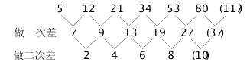
因此本题选B。
【来源】 2009年天津公务员考试《行测》真题第51题,2009年湖北公务员考试《行测》真题第51题,2009年陕西公务员考试《行测》真题第51题,2009年国家公务员考试《行测》真题第66题,2009年西藏公务员考试《行测》真题第51题

第67题
【知识点】 多级数列
【答案】 C
【解析】 本题为多级数列，变化趋势平缓，优先考虑做差。
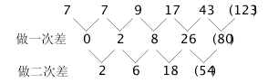
新数列是公比为3的等比数列。因此本题选C。
【来源】 2009年国家公务员考试《行测》真题第67题

第68题
【知识点】 多级数列
【答案】 B
【解析】 本题为多级数列，变化趋势平缓，优先考虑做差。
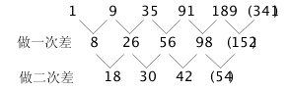
因此本题选B。
解法二：原数列转化为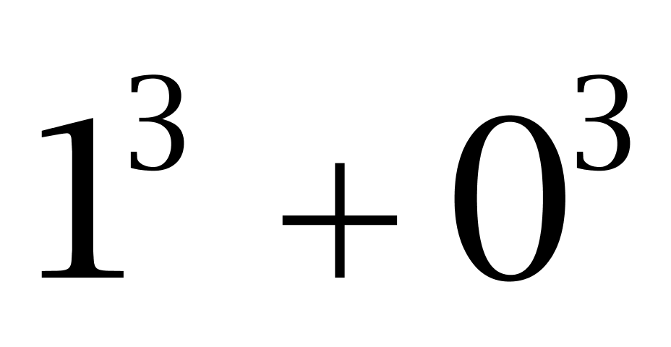，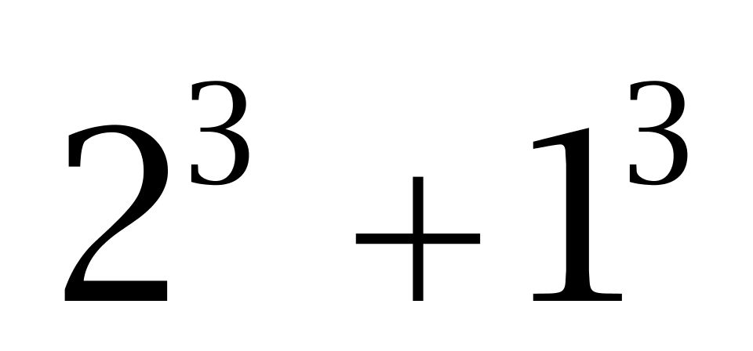，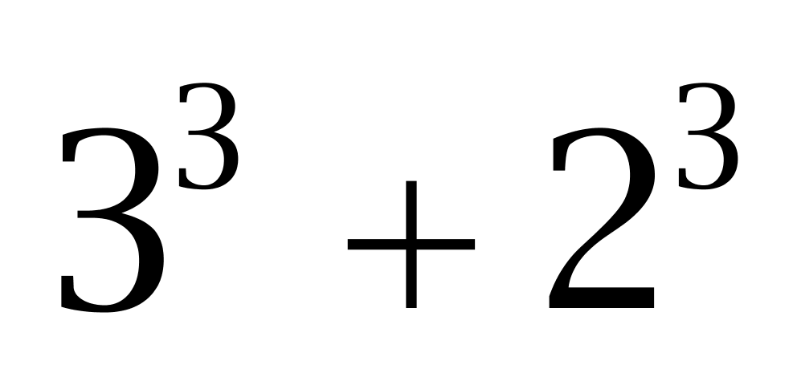，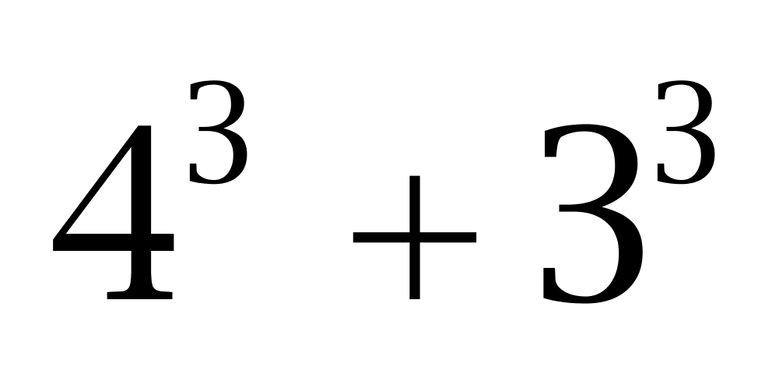，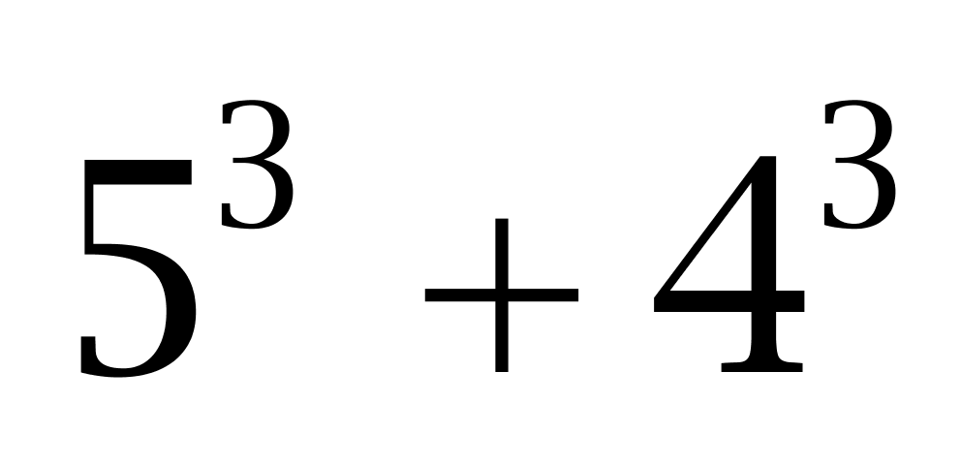，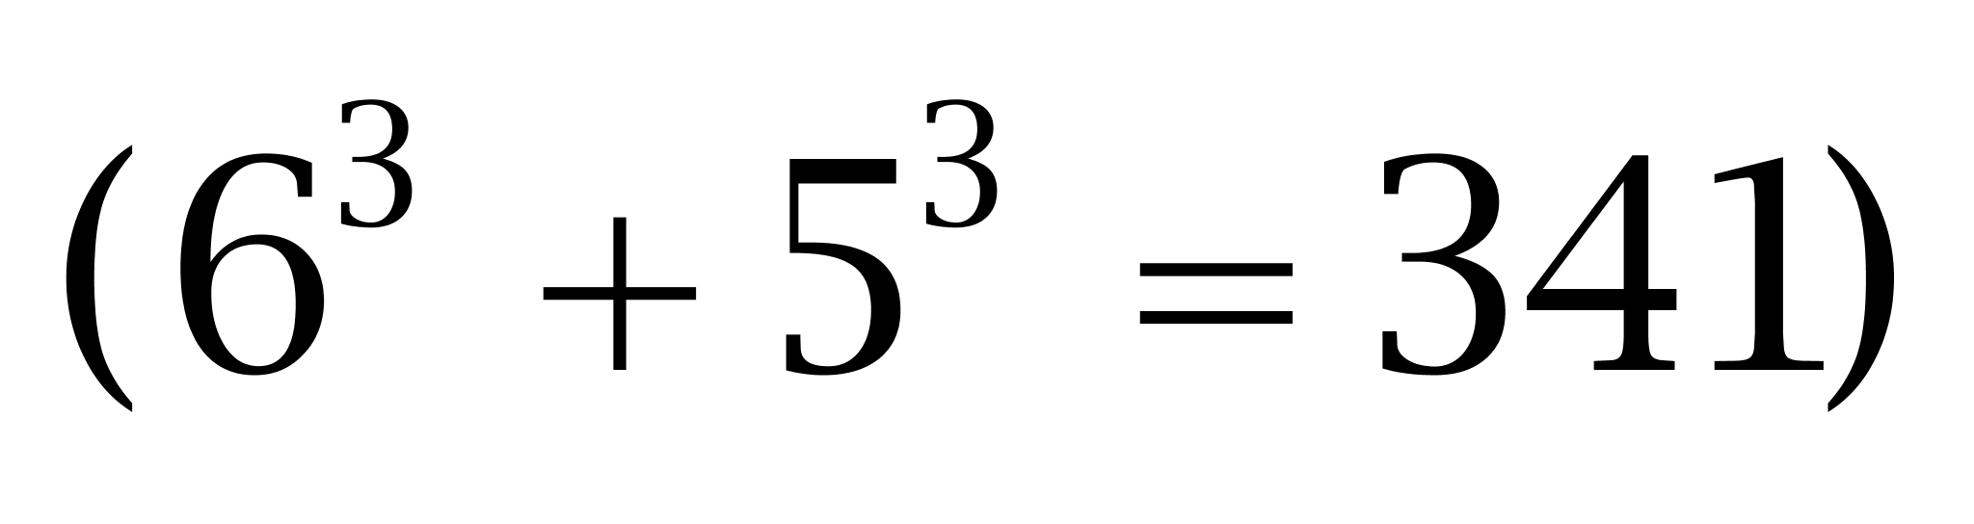。因此本题选B。
【来源】 2009年国家公务员考试《行测》真题第68题,2009年内蒙古公务员考试《行测》真题（春季）第53题

第69题
【知识点】 分数数列
【答案】 C
【解析】 本题为分数数列。原数列转化为，，，，。
分子数列0，1，3，6，10，（15），二级等差数列；
; ;分母数列5，6，8，12，20，（36），二级等比数列。
; ;答案为。
因此本题选C。
【来源】 2009年国家公务员考试《行测》真题第69题

第70题
【知识点】 特殊数列
【答案】 D
【解析】 本题为幂次数列，原数列转化为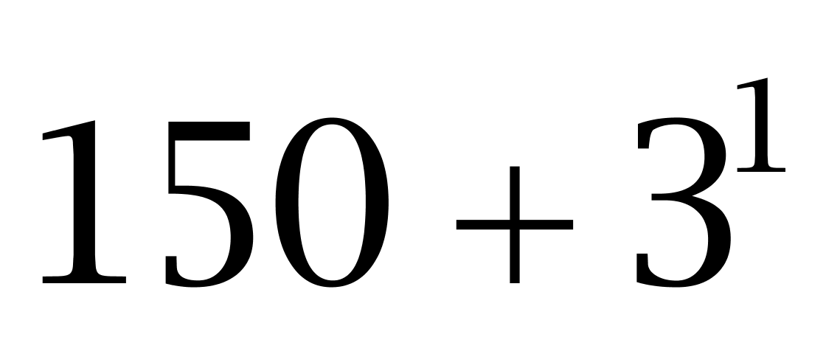，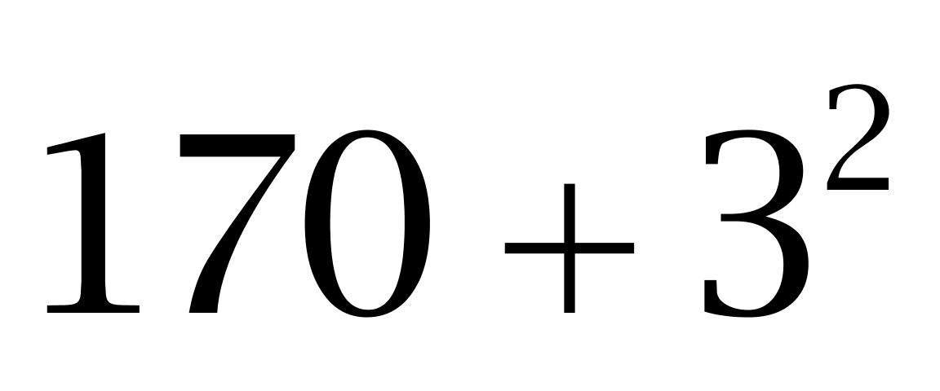，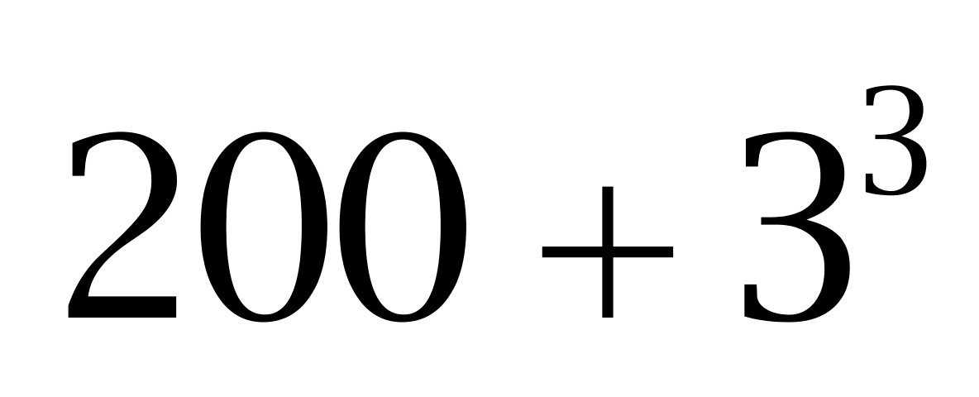，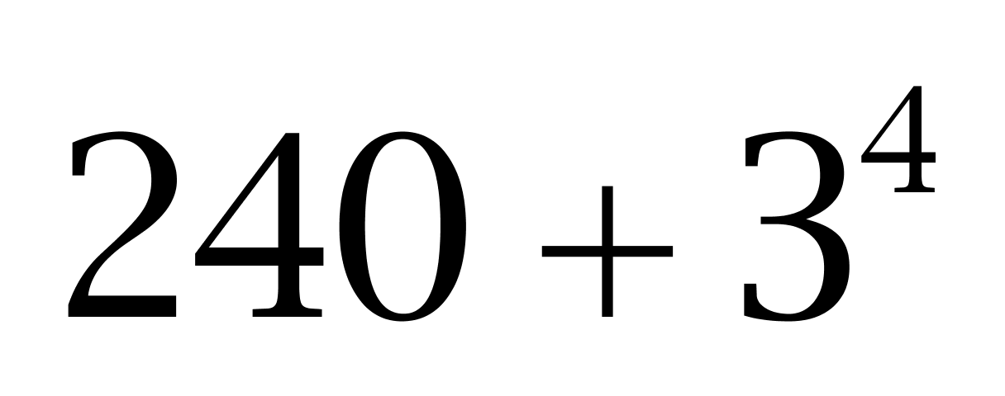，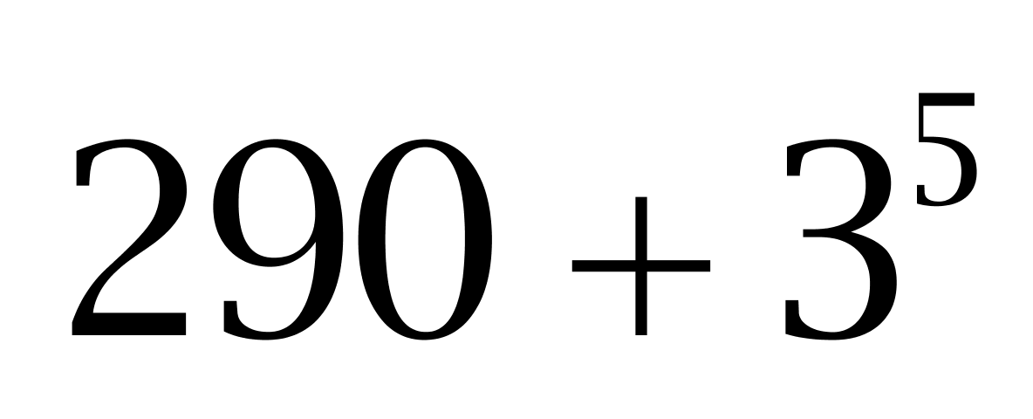，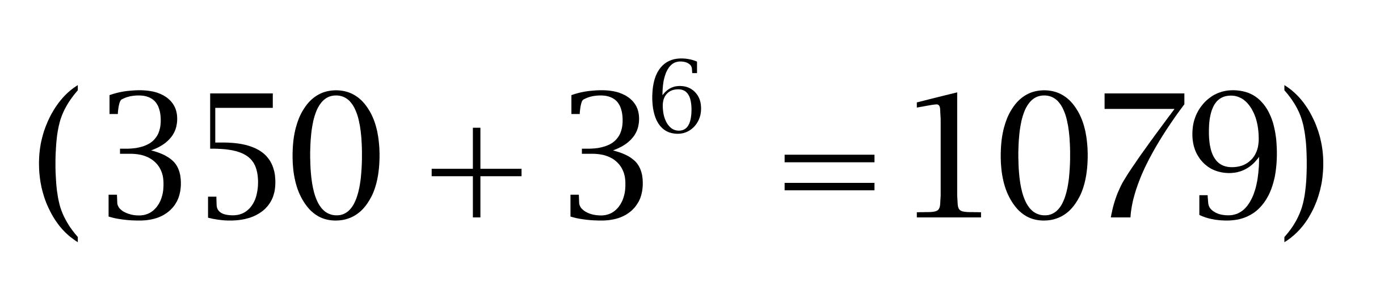。加号前为二级等差数列；加号后为幂次数列。
因此本题选D。
【来源】 2009年国家公务员考试《行测》真题第70题

第71题
【知识点】
【答案】 A
【解析】 本题涉及地理知识的考查，整个地球总共分为24个时区，每个时区跨15°，以本初子午线所在的中时区为界，左右两边各有11个时区，再加上日界线所在的东西十二区。东西十二区又以日界线为界，各跨7.5°。时区之间每向东跨一个时区，即跨15°，时间要早1小时，而跨7.5°则相当于早半小时。北京位于东八区，北京为20时，相当于东八区正中央的分界线为8日20点，则东十二区日界线的时间为8日24时；西十二区日界线的地方为8日0点。因为日界线上没有国家，所以地球上所有的国家都处于8月8日，即此时全世界所有的国家都和北京同一天。因此本题选A。
【来源】 2009年国家公务员考试《行测》真题第71题

第72题
【知识点】 排列组合基本原理
【答案】 B
【解析】 本题为排列组合问题。
问最多拨多少次才能保证拨对朋友的手机号，则考虑最不利的情况，计算出朋友的号码最多有多少种情况，拨的次数“最多”就是最后一次才拨对。最后一位数字是奇数，有5种可能性，倒数第二位的选择方法为10个数字中任意一个，有10种可能性，根据分步乘法原理，共有5×10=50种拨号方法，在最后1次拨对朋友的手机号码，最多需要50次，因此本题选B。
【来源】 2009年国家公务员考试《行测》真题第72题

第73题
【知识点】 排列组合基本原理
【答案】 C
【解析】 本题为星期日期问题。根据全年中六个数字都相同，可知年份为09时，中间两个数字（表示月）不能出现0或9，故不可能是01~10中的一个，11自身重复，只有12符合。由于六位数字已确定前四个为0912，故最后两个数字不能出现0、9、1、2，无满足的日期，故2009年全年中六个数字都不相同的日期有0天。因此本题选C。
【来源】 2009年国家公务员考试《行测》真题第73题

第74题
【知识点】 基础计算
【答案】 B
【解析】 本题为基础计算。【方法一】由“甲的书有13％是专业书”可知，甲的书有87％是非专业书，所以甲的非专业书的数量必须是87的倍数，由此排除A、D两项。代入B项，甲有非专业书87本，则共有书100本，则乙有书260-100＝160本，乙有专业书160×12.5%＝20本，非专业书140本，符合题意。代入C项，甲有174本书，则甲共有书174÷87%=200本，此时乙有书60本，乙有专业书共60×12.5%=7.5本，不符合题意，故C项应排除。
【方法二】设甲有书x本，乙有书y本，则x＋y＝260。因为甲的书有13％是专业书，因此x必须是100的倍数，即x的值为100或者200。当x＝200时，乙有书60本，此时乙有专业书共60×12.5%=7.5本，不合题意。因此，x＝100，即甲有非专业书数量为100×87%=87本。因此本题选B。
【来源】 2009年国家公务员考试《行测》真题第74题

第75题
【知识点】 给定时间类
【答案】 A
【解析】 本题为工程问题。【方法一】设总工程量为200，则甲的工作效率为10，乙的工作效率为20，甲乙合作的效率之和为30。设两天为1个周期，则每个周期中，甲、乙各工作一天，完成的工作量为30，则6个周期后完成工作量180，共用12天时间。剩下的工作量为20，其中第13天由甲完成10，最后剩余的由乙在第14天完成，总共需要14天时间。
【方法二】设总工程量为“1”，甲、乙两人的工作效率分别为、，甲乙合作的效率为+＝，则6个周期后工作×6＝，剩，由于第13天是甲挖，其工作效率为 ，故第13天不能挖完，需再挖一天，即14天。因此本题选A。
【来源】 2009年国家公务员考试《行测》真题第75题

第76题
【知识点】 基本方程（组）
【答案】 D
【解析】 本题为基本方程问题.
由两人卖的萝卜数量相同，设甲、乙各有萝卜x个，根据总收入比预想的少4元，可得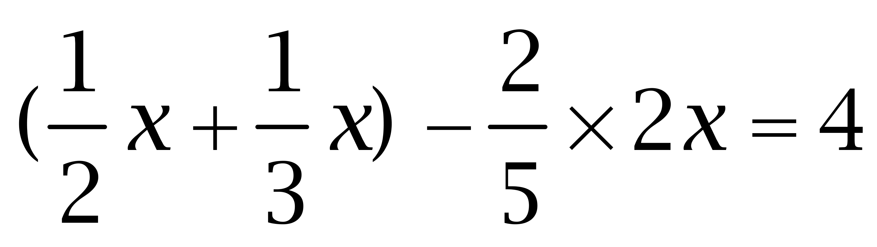，解得x=120，故两人共有萝卜2×120=240个。因此本题选D。
【来源】 2009年国家公务员考试《行测》真题第76题

第77题
【知识点】 不定方程(组)
【答案】 C
【解析】 本题为不定方程问题。【方法一】设签字笔每支x元，圆珠笔每支y元，铅笔每支z元，则可得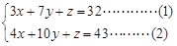，（1）×3－（2）×2＝x＋y＋z=10（元）。
【方法二】设签字笔每支x元，圆珠笔每支y元，铅笔每支z元，则可得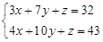，假设y为已知量，则可解得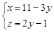，因此。
【方法三】设签字笔每支x元，圆珠笔每支y元，铅笔每支z元，则可得。因为只有2个方程，3个未知数，肯定无法求解出所有的未知数，因此我们不妨假设y＝0，然后可求出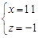，x＋y＋z=10。因此本题选C。
【来源】 2009年国家公务员考试《行测》真题第77题,2009年黑龙江公务员考试《行测》真题（A卷）第69题,2009年黑龙江公务员考试《行测》真题（B卷）第75题

第78题
【知识点】 蒸发稀释
【答案】 D
【解析】 本题为溶液问题。
蒸发过程中，溶液量发生变化，溶质不变，可以采用赋值溶质的解题思路。
第一次蒸发后的浓度为10%，即1/10，第二次蒸发后的浓度为12%，即3/25。赋值溶质为3（1,3的最小公倍数），则第一次蒸发后的溶液为3÷10%=30，第二次蒸发后的溶液为3÷12%=25，即蒸发的水量为30-25=5，第三次蒸发同样多的水后，溶液的量为25-5=20，此时溶液的浓度为3÷20＝15%，因此本题选D。
【来源】 5.15今日作业第2题,08.07今日作业-数量关系第10题,2009年国家公务员考试《行测》真题第78题,2.26今日作业-数量关系第10题,6.11今日作业-数量关系第10题,09.03今日作业-数量关系第10题

第79题
【知识点】 基本方程（组）
【答案】 C
【解析】 本题为基本方程问题。【方法一】设甲营业部男、女员工分别为5x、3x人，乙营业部男、女员工分别为2y、y人，则可得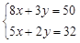，解得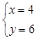，则甲营业部有女员工12人。
【方法二】甲营业部的男女比例为5∶3，因此甲营业部女员工的数量肯定是3的倍数，因此排除B选项。甲、乙两部门女员工总数为50－32＝18（人），乙营业部肯定有女员工，因此甲营业部女员工数量肯定小于18人，排除A。假设甲营业部有女员工9人，则甲营业部有男员工15人，则乙营业部有男员工数为32－15＝17（人），而乙营业部的男女比例为2∶1，不符合，故排除D。当甲营业部有女员工12人时，有男员工20人，乙营业部有男员工12人，女员工6人，符合题意。
【方法三】甲营业部男员工所占比重为5/8，乙营业部男员工所占比重2/3，总的比重为32/50，由十字交叉法，我们可得出甲、乙两部门的员工人数之比为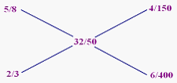我们可得出甲、乙两部门的员工人数之比为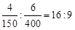，因此甲营业部的员工数为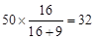（人），甲营业部有女员工人数为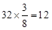（人）。因此本题选C。
【来源】 2009年国家公务员考试《行测》真题第79题

第80题
【知识点】 排列组合基本原理
【答案】 B
【解析】 本题为排列组合问题。从12种主料中选出2种，方法数为C(12,2)=66种，从13种配料中选出3种，方法数为C(13,3)=286种，从7种烹饪方式中选出1种，方法数为7，根据分步乘法原理，总的方法数为66×286×7，由尾数法可判断最后答案的尾数为2，因此本题选B。
【来源】 2009年国家公务员考试《行测》真题第80题

第81题
【知识点】 三集合容斥
【答案】 C
【解析】 本题为容斥问题。
设阴影部分的面积为x，根据三集合标准型公式：A+B+C-A∩B-A∩C-B∩C+A∩B∩C=总-都不，代入数据得60＋170＋150-22-60-35＋x=280，解得x＝17(或者看尾数为7)，因此本题选C。
【来源】 2011年安徽公务员考试《行测》真题第70题,2009年国家公务员考试《行测》真题第81题,【长线班】数量4-几何、容斥原理第2题

第82题
【知识点】 基本方程（组）
【答案】 B
【解析】 本题为基本方程问题。根据题意可知总造林亩数为5、4、3的倍数，则设总亩数为60x，则甲占1/5，为12x，乙占1/4，为15x，丙占1/3，为20x，可知丁为60x-12x-15x-20x=13x=3900，则x=300，甲为12x=3600亩，因此本题选B。
【来源】 专项模考数量（一）第13题,2009年国家公务员考试《行测》真题第82题,专项模考-数量（一）第21题,专项模考-数量（一）第13题

第83题
【知识点】 穷举构造
【答案】 A
【解析】 本题为最值问题。
要使参加人数第四多的活动参加的人数最多，则其余活动参加人数尽可能少，则可以设定参加活动最少的三项活动的参加人数分别为1、2、3。设参加人数第四多的活动的参加人数为x人，则第三多的至少为x＋1，第二和第一多的至少为x＋2或x＋3，可得，解得。所以参加人数第四多的活动最多有22人参加。因此本题选A。
【来源】 2009年国家公务员考试《行测》真题第83题

第84题
【知识点】 牛吃草问题
【答案】 A
【解析】 本题为牛吃草问题。
设原有水量为y，每年的降水量为可供x万人用一年，可供N万人使用30年，则可得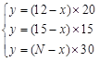，解得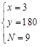，因此节水比例应为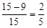，因此，本题选A。
【来源】 2009年国家公务员考试《行测》真题第84题,今日作业-数量3-工程、牛吃草第4题

第85题
【知识点】 基础计算
【答案】 D
【解析】 本题为基础计算，A~K共11个班级，由每班递增1名，可知K班人数为15+10=25，故A~K班总人数为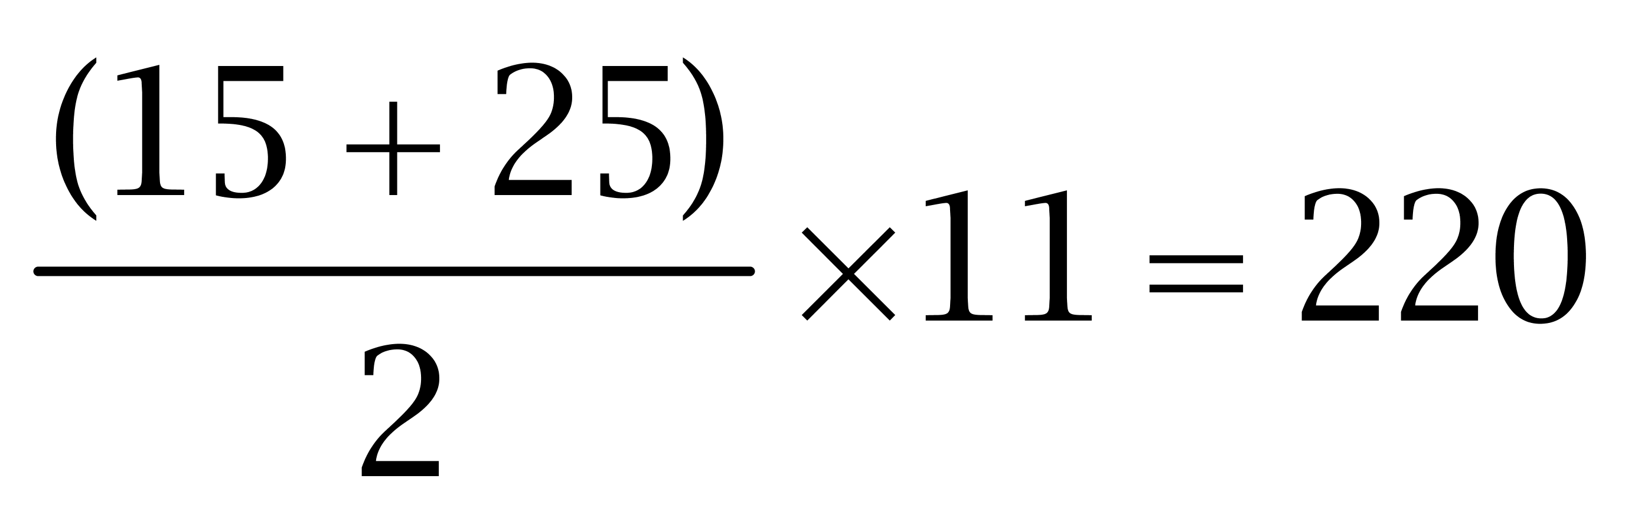。由之后每班递减2名，可知L班人数为25-2=23，此时剩余人数为256-220-23=13，即为M班编号13的学生，故第256名学生的学号为M13。因此本题选D。
【来源】 2009年国家公务员考试《行测》真题第85题

第86题
【知识点】 数量类
【答案】 A
【解析】 本题属于数量类，主要考查面数量。
题干图形中，面的数量均为1。
因此本题选A。
【来源】 2009年国家公务员考试《行测》真题第86题

第87题
【知识点】 数量类
【答案】 D
【解析】 本题属于数量类，主要考查素数量和分组换算。
换算比例：1☆=3○。
将☆替换成○，题干图形○的个数依次为4、5、6、7、8，应选择换算后为9个○的图形。
D项：3☆=9○。
因此本题选D。

【来源】 2009年国家公务员考试《行测》真题第87题

第88题
【知识点】 数量类
【答案】 A
【解析】 本题属于数量类，主要考查素种类。
题干图形中，素的种类依次是1、2、1、2，呈周期数列，应选有2种元素的图形。
因此本题选A。
【来源】 2009年国家公务员考试《行测》真题第88题

第89题
【知识点】 样式类
【答案】 A
【解析】 本题属于样式类，主要考查曲直性。
题干图形均由两个小图形组成，且直线图形在曲线图形的前面。
A项：直线压曲线图形；
B项：曲线压直线图形，排除；
C项：曲线压曲线图形，排除；
D项：曲线压直线图形，排除。
因此本题选A。

【来源】 2009年国家公务员考试《行测》真题第89题

第90题
【知识点】 重构类
【答案】 B
【解析】 本题属于重构类，主要考查平面展开图（六面体）。
题干立体图形中，两黑色三角形直角顶点分别标为M、N点，M点与N点在一条棱上。
选项平面图形中，只有B项中M点与N点在一条棱上，B项符合。
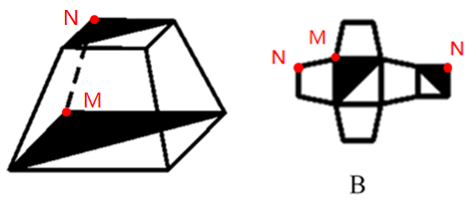
因此本题选B。

【来源】 2009年国家公务员考试《行测》真题第90题

第91题
【知识点】 单定义
【答案】 A
【解析】 本题属于单定义中的要件型，主要考查“属”这一个要件。
集体记忆的“属”是：某一群体对自己过去的记忆。
A选项，大禹治水的传说，是我国人民对远古祖先事迹的追溯，属于“群体对自己过去的记忆”，符合定义，当选。
B选项，宣传旅游资源的纪录片，不属于“对自己过去的记忆”，不符合定义，排除。
C选项，某项工作的文件汇编，不属于“对自己过去的记忆”，不符合定义，排除。
D选项，邻国历史的教材，不属于“对自己过去的记忆”，不符合定义，排除。
因此本题选A。
【来源】 2009年国家公务员考试《行测》真题第91题

第92题
【知识点】 单定义
【答案】 B
【解析】 本题属于单定义中的要件型，主要考查“方式”这一个要件。
隐性广告的方式是：将产品或品牌融入电影、电视剧或其他电视节目及其他传播内容中，隐藏于载体并与载体融为一体。
A选项，“足球比赛中场休息时播放的广告”，未体现出“隐藏于载体并与载体融为一体”，不符合定义，排除。
B选项，运动品牌将产品隐藏于奥运会，运动场穿上领奖服，广告与载体融为一体，使观众在观看奥运会时不自觉地接受商品或品牌信息，符合定义，当选。
C选项，“电影放映前播放该产品广告”，未体现出“隐藏于载体并与载体融为一体”，不符合定义，排除。
D选项，“参加亲戚的婚礼”是私人活动，不属于“电影、电视剧或其他电视节目及其他传播内容”，不符合定义，排除。
因此本题选B。
【来源】 2009年国家公务员考试《行测》真题第92题,2018年3月31日天津市东丽区招聘政府购买服务岗位考试《行政职业能力》第48题

第93题
【知识点】 单定义
【答案】 C
【解析】 本题属于单定义中的脉络型，主要考查“社会学”相关的知识。
补偿缺陷是指：自我角色目标失败时；对相关的社会角色的重要性做重新评价。
A项：小王评选失利后决定下一次再接再厉，只体现了他内心不放弃，未体现“对相关的社会角色的重要性做重新评价”，不符合定义，排除。
B项：小张有不错的工作，只是尝试考公务员，没考上也不觉得太遗憾，未体现“自我角色目标失败”，不符合定义，排除。
C项：袁女士离婚，体现出“自我角色目标失败”，认为事业成功比婚姻幸福更为重要，体现出“对相关的社会角色的重要性做重新评价”，符合定义，当选。
D项：黄某求职不顺利把原因归为自己不是名校毕业生，未体现“对相关的社会角色的重要性做重新评价”，不符合定义，排除。
因此本题选C。
【来源】 2009年国家公务员考试《行测》真题第93题,2010年黑龙江公务员考试《行测》真题第99题,2016年江西省宜春市丰城市事业单位《职业能力测试》真题第70题

第94题
【知识点】 单定义
【答案】 A
【解析】 本题属于单定义中的脉络型，主要考查“社会学”相关的知识。
职业社会化的关键信息是：（1）个体按社会需求选择职业，掌握从事某种职业的知识和技能；（2）或从事某职业后进行知识更新、技能再训练。
A项：小张看到很多领域需求翻译人才而选择学习相关知识，最后取得资格证，掌握了从事翻译工作的知识和技能，选择了翻译工作，体现了（1）个体按社会需求选择职业，掌握从事某种职业的知识和技能，符合定义，当选。
B项：张某参军退役后自己开了一家修理厂，未提及是否是由于（1）“个体按社会需求选择职业”，不符合定义，排除。
C项：会计师小李业余时间参加烹饪培训班，其本职工作是会计，未体现出（2）“从事某职业后进行知识更新、技能再训练”，小李也没去做厨师，未体现出（1）“按社会需求选择职业”，不符合定义，排除。
D项：陈某在朋友建议下开办了一所幼儿园，是朋友的建议并非（1）“按社会需求选择职业”，不符合定义，排除。
因此本题选A。
【来源】 2012年江苏公务员考试《行测》真题（B卷）第70题,2009年国家公务员考试《行测》真题第94题

第95题
【知识点】 单定义
【答案】 D
【解析】 首先，找关键信息。1.对整体市场细分；2.差异性的产品满足差异性的市场需求。然后，辨析选项。A项，企业面向工薪阶层，未体现“对整体市场细分”，主要生产经济型轿车，未体现“差异性的产品”，不符合定义；B项，赠予不同的礼品，并非“差异性的产品”，不符合定义；C项，手机和电脑是不同的市场，未对这两市场进行细分，手机和电脑是完全不同产品，并非“差异性的产品”，不符合定义；D项，对消费者按照年龄分类，体现出“对整体市场细分”，提供不同种类的润肤露，体现出“差异性的产品满足差异性的市场需求”，符合定义。因此本题选D。
【来源】 2009年国家公务员考试《行测》真题第95题

第96题
【知识点】 多定义
【答案】 D
【解析】 本题属于多定义，主要考查“辨析型”中选是的题目。
财产性收入的关键信息是：家庭拥有的动产、不动产所获得的收入，包括出让财产使用权所获得的利息、租金、专利收入等；财产营运所获得的红利收入、财产增值收益等
A项：200万只是专家估价，并非已经出售青花瓷器所获得的实际收入，不符合定义，排除。
B项：8万元是李某本人运营货车的收入，包含了他的劳动，并非“拥有不动产所获得的收入”，不符合定义，排除。
C项：10万元的奖励，是公司付给赵某的劳动报酬，并非“家庭拥有的动产、不动产所获得的收入”，不符合定义，排除。
D项：高某由于让厂商在其房顶安放广告牌而所获得的收入，属于“家庭拥有的不动产所获得的收入”，符合定义，当选。
因此本题选D。
【来源】 2009年国家公务员考试《行测》真题第96题,2010年黑龙江公务员考试《行测》真题第100题,2018年内蒙古自治区公安机关留置看护监管机构考试《行政职业能力测验》真题第46题,2019年下半年江苏省连云港市东海县事业单位招聘考试《综合知识和能力素质》第57题

第97题
【知识点】 单定义
【答案】 B
【解析】 本题属于单定义中的脉络型，主要考查“理化生”相关的知识。
春化作用原理是：通过低温诱导促使植物开花结实。
A选项，高温处理可以降低洋葱感受低温的能力，从而防止其开花影响品质，即利用了春化作用原理来抑制生长，排除。
B选项，使用赤霉素，不经低温处理就可以开花，并非“低温诱导促使植物开花”，未利用春化作用原理，当选。
C选项，冬小麦放在低温下处理后，会开花结果获得收成，体现出“低温诱导促使植物开花”，利用了春化作用原理，排除。
D选项，高温贮藏可降低当归的抽薹率，说明当归低温下容易抽薹，体现出“低温诱导促使植物开花”，利用了春化作用原理，排除。
因此本题选B。
【来源】 2009年国家公务员考试《行测》真题第97题,2018年江苏省无锡市宜兴事业单位公开招聘工作人员《行政职业能力测试》第62题

第98题
【知识点】 单定义
【答案】 C
【解析】 首先，找关键信息。1.生产商将已经送到批发商、零售商或最终用户手上的产品收回；2.厂家原因造成的批量性问题。然后，辨析选项。A项，商家作出的退货承诺，不属于“厂家原因造成的”，不符合定义；B项，超市罐头已过期变质，不属于“厂家原因造成的”，不符合定义；C项，质检把关不严导致一批次品流入市场，属于“厂家原因造成的批量性问题”，告知消费者前来退货，体现出“将已经送到最终用户手上的产品收回”，符合定义；D项，某种玩具，可知数量少，不属于“批量性问题”，不符合定义。因此本题选C。
【来源】 2009年国家公务员考试《行测》真题第98题,2019年四川省眉山市仁寿县事业单位公开招聘工作人员《职业能力倾向测验》第54题

第99题
【知识点】 单定义
【答案】 D
【解析】 本题属于单定义中的脉络型，主要考查“环境科学”相关的知识。
“环境影响评价”是指：在拟开发建设项目事前“评估对环境系统的影响”以及“减少环境污染和破坏的对策与措施”。
A选项，“污水处理厂建设之前请专家进行调研”，是为了确定处理污水的能力，不属于“评估对环境系统的影响”，不符合定义，排除。
B选项，“高架桥建设影响居民楼采光的处理”，是高架桥已经建好后，并非“事前”的调查评估，不符合定义，排除。
C选项，“请专家考查河道历史”，是为了开发旅游资源，不属于“评估对环境系统的影响”，不符合定义，排除。
D选项，“在建机场前，预测飞机噪声”，属于在拟开发建设项目事前“评估对环境系统的影响”，“并提出了机场周围土地利用控制性建议”，体现了“减少环境污染和破坏的对策与措施”，符合定义，当选。
因此本题选D。
【来源】 2009年国家公务员考试《行测》真题第99题,2015年江苏苏州市常熟事业单位考试《职业能力倾向测验》真题（部分）第68题

第100题
【知识点】 单定义
【答案】 C
【解析】 本题属于单定义中的脉络型，主要考查“经济学”相关的知识。
政府采购是指：对政府购买货物、工程和服务等行为进行管理的制度。
A选项，政府部门采购办公用品的规定，属于“对政府购买货物的制度”，符合定义，排除。
B选项，“政府租用电信公司的短信平台”，属于“政府购买服务”，符合定义，排除。
C选项，“县政府给特定的某小学的专项资金”，是政府的财政拨款，并非“政府购买货物、工程和服务”，不符合定义，当选。
D选项，政府公开竞标指定接待的酒店，属于“政府购买服务的管理”，符合定义，排除。
因此本题选C。
【来源】 2009年国家公务员考试《行测》真题第100题,2015年辽宁省营口市事业单位考试《职业能力倾向测验》真题第76题

第101题
【知识点】 集合类
【答案】 A
【解析】 本题属于集合类，主要考查组成关系。
A项：骨骼相当于人体的支架，梁柱相当于房屋的支架，均属于组成关系，当选；
B项：骨骼相当于上肢的支架，属于组成关系，窗户不是房屋的支架，排除；
C项：骨骼和关节都是人体的组成部分，属于并列关系，钢筋是房屋的组成部分，属于组成关系，排除；
D项：肌肉和骨骼都是人体的组成部分，属于并列关系，电梯是房屋的组成部分，属于组成关系，排除。
因此本题选A。
【来源】 2010年国家公务员考试《行测》真题第103题,2009年湖北公务员考试《行测》真题第89题,2009年国家公务员考试《行测》真题第101题,2009年山西公务员考试《行测》真题第100题,2010年贵州公务员考试《行测》真题第80题

第102题
【知识点】 集合类
【答案】 C
【解析】 本题属于集合类，主要考查并列关系。
A项：学生和教师都是一种身份，属于并列关系，小鸟经常停在树木上，属于对应关系，排除；
B项：有的校长是教师，有的教师是校长，属于交叉关系。小草和树木都是植物，属于并列关系，排除；
C项：医生和教师都是职业，鲜花和树木都是植物，均属于并列关系，当选；
D项：学校是教师的工作地点，属于对应关系，树木是森林的组成部分，属于组成关系，排除。
因此本题选C。
【来源】 2012年广西公务员考试《行测》真题第83题,2012年福建公务员考试《行测》真题（春季）第83题,2014年山西公务员考试《行测》真题第100题,2014年四川公务员考试《行测》真题（上半年）第90题,2009年国家公务员考试《行测》真题第102题,2017年黑龙江公务员考试《行测》真题第97题

第103题
【知识点】 集合类
【答案】 D
【解析】 本题属于集合类，主要考查组成关系。
A项：厂房是工厂的组成部分，属于组成关系，学生在教室上课，属于人物与场所的对应关系，排除；
B项：机器在厂房里，属于物品与场所的对应关系，教师在教室里，属于人物和场所的对应关系，排除；
C项：工人在厂房里，属于人物和场所的对应关系，桌椅在教室里，属于物品和场所的对应关系，排除；
D项：厂房是工厂的组成部分，教室是学校的组成部分，均属于组成关系，当选。
因此本题选D。
【来源】 2011年安徽公务员考试《行测》真题第86题,2009年国家公务员考试《行测》真题第103题,2009年福建公务员考试《行测》真题（春季）第98题

第104题
【知识点】 集合类
【答案】 A
【解析】 本题属于集合类，主要考查组成关系。
A项：车厢是火车的组成部分，手是身体的组成部分，均属于组成关系，当选；
B项：火车在铁轨上行驶，属于对应关系，手和手臂都是身体的组成部分，属于并列关系，排除；
C项：汽车和火车都是交通工具，属于并列关系，手指是手的组成部分，属于组成关系，排除；
D项：列车员在火车上工作，属于职业与工作地点的对应关系，操作员用手操作，不属于职业与工作地点对应关系，排除。
因此本题选A。
【来源】 2008年湖北公务员考试《行测》真题第105题,2013年国家公务员考试《行测》真题第104题,2008年江苏公务员考试《行测》真题（C卷）第45题,2009年国家公务员考试《行测》真题第104题,2014年广西公务员考试《行测》真题第94题,2008年国家公务员考试《行测》真题第109题,2009年山西公务员考试《行测》真题第99题,2010年湖北公务员考试《行测》真题第110题,2010年贵州公务员考试《行测》真题第79题,20国考真题模考第9季第104题

第105题
【知识点】 语义类
【答案】 A
【解析】 本题属于映射类，主要考查顺承关系。
签约后才能解约，属于对应关系，且分别是合约关系的成立与解除。
A项：结婚后才能离婚，属于对应关系，且分别是婚姻关系的成立与解除，当选；
B项：订货后才能收货，但不存在某种关系的成立与解除，排除；
C项：上班后才能下班，但不存在某种关系的成立与解除，排除；
D项：借款包含贷款，属于包含关系，排除。
因此本题选A。
【来源】 2009年国家公务员考试《行测》真题第105题

第106题
【知识点】 集合类
【答案】 D
【解析】 本题属于集合类，主要考查全异关系。
传染病是一类病的统称，但不包括冠心病，二者属于全异关系。
A项：熊猫是哺乳动物的一种，二者属于种属关系，排除；
B项：京剧和豫剧属于并列关系，排除；
C项：细菌和病毒属于并列关系，排除；
D项：两栖动物是一类动物的统称，但不包括鲤鱼，二者属于全异关系，与题干逻辑关系一致，符合。
因此本题选D。
【来源】 2010年安徽公务员考试《行测》真题第91题,2009年国家公务员考试《行测》真题第106题

第107题
【知识点】 映射类
【答案】 D
【解析】 本题属于映射类，主要考查来源、对象与归宿的对应关系。
通过考古来发掘文物，并且文物在博物馆里发挥其价值，属于来源、主体、去处的对应关系。
A项：员工的去处应为工厂，社会扩大了范围，员工和社会搭配不当，排除；
B项：土地并非庄稼的去处，而是庄稼的生长场所，排除；
C项：贸易并非商品的来源，贸易是商品进行交换的方式，排除；
D项：通过教育来培养人才，并且人才在企业里可以发挥其价值，当选。
因此本题选D。
【来源】 2010年安徽公务员考试《行测》真题第95题,2010年云南公务员考试《行测》真题第85题,2010年内蒙古公务员考试《行测》真题（春季）第85题,2010年天津公务员考试《行测》真题第85题,2010年山东公务员考试《行测》真题-4月25日第85题,2010年广西公务员考试《行测》真题第85题,2010年海南公务员考试《行测》真题第85题,2010年湖南公务员考试《行测》真题第85题,2010年辽宁公务员考试《行测》真题（春季）第85题,2010年重庆公务员考试《行测》真题（春季）第85题,2010年陕西公务员考试《行测》真题（上半年）第85题,2010年宁夏公务员考试《行测》真题（秋季）第85题,2010年西藏公务员考试《行测》真题第85题,2009年国家公务员考试《行测》真题第107题

第108题
【知识点】 集合类
【答案】 B
【解析】 本题属于映射类，主要考查地点对应关系。
电梯在大厦里，大厦在城市里，均属于地点对应关系。
A项：肥皂在浴室里，属于地点对应关系，浴室和客厅都是房屋的组成部分，属于并列关系，排除；
B项：水草在小溪里，小溪在山谷里，均属于地点对应关系，当选；
C项：飞禽和走兽是动物界两大类，属于并列关系，排除；
D项：奶牛产牛奶，属于动物与产物的对应关系，排除。
因此本题选B。
【来源】 2009年国家公务员考试《行测》真题第108题

第109题
【知识点】 映射类
【答案】 D
【解析】 本题属于映射类，主要考查对应关系。
出版社是图书的经销机构，印刷厂是图书的生产机构，一般出版社委托印刷厂印刷图书。
A项：木材厂为家具厂提供桌椅的原材料，木材厂和家具厂属于原材料供应对应关系，排除；
B项：经销商是水果的经销机构，种植户是水果的生产机构，但顺序颠倒，排除；
C项：制片人是电影的经销机构，剧作家是电影的生产机构，但顺序颠倒，排除；
D项：开发商是房子的经销机构，建筑商是房子的生产机构，一般开发商委托建筑商建筑房子，当选。
因此本题选D。
【来源】 2009年国家公务员考试《行测》真题第109题

第110题
【知识点】 映射类
【答案】 A
【解析】 本题属于映射类，主要考查方式对应关系和目的对应关系。
打折是促销方式，二者属于方式对应关系，打折是为了竞争，二者属于目的对应关系。
A项：奖金是奖励方式，二者属于方式对应关系，奖金是为了激励，二者属于目的对应关系，当选；
B项：日食是天文现象的一种，不是天体的一种，排除；
C项：游戏是娱乐方式，但顺序颠倒，排除；
D项：京剧是艺术的一种，属于种属关系，排除。
因此本题选A。
【来源】 2009年国家公务员考试《行测》真题第110题

第111题
【知识点】 论证类
【答案】 A
【解析】 本题属于论证类，主要考查论据+观点型。
论据：慢性疲劳综合症患者的某些基因与健康人有差别。
论点：该研究成果能应用于慢性疲劳综合症的诊断和治疗。
默认假设：对基因差别的鉴别与该疾病的诊断治疗有关。
A项：假设搭桥。该项指出“基因鉴别可以用于一些疾病的诊断”，提供默认前提的可能性，建立了基因鉴别和诊断治疗的关系，从而支持了论点，正确；
B项：支持论据。该项指出“鉴别出了导致慢性疲劳综合症的基因”，仅能支持题干论据，但并不能支持论点，即与能支持“基因差别”，但与”诊断治疗”无关，排除；
C项：无关选项。该项论述了“尚无诊疗方法”，题干论述了”研究成果可以用于诊断治疗“，论题不一致，排除；
D项：支持论据。该项指出“存在一种特殊基因”，仅能支持题干论据，但并不能支持论点，即与能支持“基因差别”，但与”诊断治疗”无关，排除。
因此本题选A。
【来源】 2009年国家公务员考试《行测》真题第111题,2019年7月13日天津市西青区事业单位公开招聘工作人员考试《职业能力倾向测试》第84题

第112题
【知识点】 分析推理
【答案】 C
【解析】 本题属于分析推理，主要考查确定信息法。
已知：红骰子2、4、9，绿骰子3、5、7，①红骰子2时必输；②红骰子为4（概率有1/3），且此时绿骰子为3（概率有1/3），红赢绿；③红骰子为9（概率有1/3），此时绿骰子为3、5、7（概率有1），红赢绿；所以，红骰子相比绿骰子获胜的概率为：1/3*1/3+1/3=4/9；
同理，红骰子相比蓝骰子获胜的概率为：1/3*1/3+1/3*1/3+1/3=5/9；绿骰子相比蓝骰子获胜的概率为：1/3*1/3+1/3*1/3+1/3*2/3=4/9；则，绿骰子相比红骰子获胜的概率为：1-4/9=5/9；蓝骰子相比红骰子获胜的概率为：1-5/9=4/9；蓝骰子相比绿骰子获胜的概率为：1-4/9=5/9；即获胜的概率：红>蓝，蓝>绿，绿>红。
A项：获胜的概率与选骰子的先后顺序没有关系，排除；
B项：根据上述推理可知红色获胜的概率低于绿色，排除；
C项：根据上述推理，获胜的概率：红>蓝，蓝>率，绿>红，可知任意一个骰子获胜的概率均是大于其中一个骰子并且小于另一个骰子，即不可能同时比其他两个高；
D项：因为不同颜色上的数字大小不同，获胜概率与颜色有关，且根据上述推理，获胜的概率：红>蓝，蓝>率，绿>红，排除。
因此本题选C。
【来源】 2009年国家公务员考试《行测》真题第112题,2018年8月24日山西省吕梁市交城县事业单位招聘《公共基础知识》精选真题第49题

第113题
【知识点】 原因解释
【答案】 D
【解析】 本题属于论证类，主要考查原因解释。
题干矛盾：某国调高了化肥产品出口关税，但该国化肥出口仍在增加且有很强的竞争力。
A项：该项指出化肥供不应求，物以稀为贵，从供求关系角度说明即便提高关税依然有市场需求，可以解释；
B项：该项指出该国化肥口碑好，从质量的角度说明即便提高关税依然有市场需求，可以解释；
C项：该项指出该国化肥在增加关税后价格仍然很低，从价格优势角度说明即便提高关税依然有很强的竞争力，可以解释；
D项：该项指的是化肥产量，产量增加并不必然增强竞争力，与题干提高关税、竞争力增加都无关，不能解释。
因此本题选D。
【来源】 2009年国家公务员考试《行测》真题第113题,2016年江西省宜春市丰城市事业单位《职业能力测试》真题第66题,2018年5月20日安徽省蚌埠市高新区《行政能力测验》真题第40题

第114题
【知识点】 归纳推理
【答案】 A
【解析】 本题属于分析推理，主要考查确定信息法。
题干指出：大豆通过分泌茉莉酸盐增强抵抗力抑制虫害，而二氧化碳浓度高会抑制大豆分泌茉莉酸盐，因此高浓度二氧化碳会减弱大豆抗虫害能力。
A项：根据题干可知，高浓度二氧化碳会减弱大豆抗虫害能力，说明空气状况可以影响大豆抗虫害能力，进而影响大豆产量，可以推出；
B项：根据题干可知，茉莉酸盐的主要作用是合成蛋白酶抑制剂，增强植物的抵抗力，植物再通过自身抵抗力去抵抗虫害，并且&quot;主要”敏感词汇，题干没有主要作用和次要作用之分，排除；
C项：题干指出产生茉莉酸盐的植物可以抵抗虫害，但并未指出不产生茉莉酸盐的植物是否无法抵抗虫害，不产生茉莉酸盐的植物可能自身拥有其他抵抗虫害的方法，排除；
D项：题干指出二氧化碳浓度增高会减弱大豆抗虫害能力，但并未指出二氧化碳浓度降低是否会增强大豆的抗虫害能力，排除。
因此本题选A。
【来源】 2009年国家公务员考试《行测》真题第114题,2015年河南省新郑市事业单位考试《职业能力倾向测验》第40题

第115题
【知识点】 原因解释
【答案】 C
【解析】 本题属于论证类，主要考查原因解释。
题干矛盾：某地区通过减排使二氧化硫含量降低，但是酸雨的频率却上升了7.1％。
A项：该项讨论的是二氧化硫来源问题，没有提及与酸雨之间的关系，无法解释二氧化硫含量降低酸雨却上升的矛盾，排除；
B项：该项指出效果要经过一段时间显现，那么至少酸雨频率应该与以前保持一样，无法解释酸雨频率上升，排除；
C项：该项指出氮氧化物也可以导致酸雨，而氮氧化物排放加剧，可能导致即便二氧化硫含量降低酸雨却上升，可以解释；
D项：该项指出二氧化硫所占的比重未变，那么至少酸雨频率应该与以前保持一样，无法解释酸雨频率上升，排除。
因此本题选C。
【来源】 2009年国家公务员考试《行测》真题第115题,2017年9月重庆市遴选大学生村官《职业能力倾向测验》真题第57题

第116题
【知识点】 论证类
【答案】 C
【解析】 本题属于论证类，主要考查演绎论证。
论点：人类的审美意识己开始萌动。
论据：新石器时代早期的'东胡林人”颈部有小螺壳串制的项链，腕部有牛肋骨制成的骨镯。
A项：无关选项。该项中的'饰品”题干未涉及，饰品与审美的关系也不可知，所以不能用饰品是石器来削弱论据和论点，另外 '新石器时代”与'新石器时代早期”排除；
B项：无关选项。该项指出项链和骨镯粗糙，不能说明它们是否代表审美，排除；
C项：切断联系。论据是项链和骨镯，论点是审美，该项指出项链和骨镯代表的是社会地位而非审美，切断了题干论据与论点之间的联系，具有削弱作用。
D项：无关选项。该项指出还有更大的项链，虽增加了论据，但项链大小不能说明项链是否代表审美，排除。
因此本题选C。
【来源】 2009年国家公务员考试《行测》真题第116题

第117题
【知识点】 分析推理
【答案】 D
【解析】 本题属于分析推理，主要考查最大信息法。
题干最大信息是河南人，由'甲和河南人不同”和'河南人比乙年龄小”，可知：河南人不是甲、不是乙，河南人是丙；
由'丙比湖北人年龄大”，可知：②河南人（丙）>湖北人；由'河南人比乙年龄小”，可知：③乙>河南人（丙）；
由②③可知：乙>河南人（丙）>湖北人，所以湖北人不是乙，则湖北人是甲，山东人是乙；
综上：山东人（乙）>河南人（丙）>湖北人（甲）。
因此本题选D。
【来源】 2009年国家公务员考试《行测》真题第117题,2015年云南省丽江市玉龙县事业单位考试《职业能力倾向测验》真题第88题

第118题
【知识点】 翻译推理
【答案】 C
【解析】 本题属于翻译推理，主要考查单句翻译。
翻译题干：①-进行改良→-符合需求。
A项：符合需求→进行改良，是对①的后件进行否定，根据'否后必否前”，可以推出；
B项：符合需求→进行改良，是对①的后件进行否定，根据'否后必否前”，可以推出；
C项：进行改良→符合需求，是对①的前件进行否定，根据'否前得不出必然结论”，不能推出；
D项：-（-进行改良且符合需求），根据'摩根定律”等价于：进行改良或-符合需求，根据或关系否一推一规则等价于：-进行改良→-符合需求，与①形式一致，可以推出。
因此本题选C。
【来源】 2009年国家公务员考试《行测》真题第118题,2016年江西省宜春市丰城市事业单位《职业能力测试》真题第65题,2019年4月20日天津市红桥区司法局招聘社区矫正社会工作者《综合能力测试》第38题

第119题
【知识点】 论证类
【答案】 B
【解析】 本题属于论证类，主要考查演绎论证。
论点：恐龙不是呆头呆脑、行动迟缓的冷血动物，而是新陈代谢率高、动作敏捷的温血动物。
论据：恐龙的直立、骨组织构造、肺部结构以及捕食者和被捕食者之间的比例都与温血动物非常相似。
A项：否定原有论据。该项指出骨组织构造与哺乳动物相似也有可能不是温血动物，说明无法通过骨组织构造来判断恐龙是温血动物，具有削弱作用；
B项：不明确选项。该项指出不是直立的动物是温血动物，不能说明直立的动物是否是温血动物，论题不一致，排除；
C项：否定原有论据。该项指出北美洲恐龙动物群捕食者和被捕食者比例的统计没有科学性，不能用来说明恐龙是否与温血动物相似，具有削弱作用；
D项：否定原有论据。该项指出冷血和温血动物的差别不是肺部结构，说明无法通过肺部结构来判断恐龙是温血动物，具有削弱作用。
因此本题选B。
（1）中隐含的前提是：直立行走→温血动物。B项指出，-直立行走∧温血动物，这并不能使得这一前提为假，不能削弱题干的推理。
【来源】 2009年国家公务员考试《行测》真题第119题

第120题
【知识点】 归纳推理
【答案】 C
【解析】 本题属于归纳推理，主要考查可以推出。
题干指出拟南芥酶能产生茉莉味和绿叶挥发物GLV，后者决定了蔬菜和水果的芳香特点，所以通过控制拟南芥酶的技术可以改变蔬菜和水果的气味。
A项：题干指出拟南芥酶能产生茉莉味，但不能说明茉莉花是否含有拟南芥酶更多，排除；
B项：题干指出掌握控制拟南芥酶的技术可以改变植物气味，但并未涉及在这之前人们是否能改变植物气味，排除；
C项：题干指出拟南芥酶产生决定蔬菜和水果的芳香特点的绿叶挥发物GLV，因此，没有了拟南芥酶，就无法产生绿叶挥发物GLV，植物就会失去芳香特点，可以推出；
D项：题干指出绿叶挥发物GLV可以决定蔬菜和水果的芳香特点，而非二烯氧化物和过氧化氢酶，排除。
因此本题选C。
【来源】 2009年国家公务员考试《行测》真题第120题

第121题
【知识点】 简单计算比较
【答案】 B
【解析】 本题为简单计算比较问题。
定位文字材料可知，空气级别为一级或二级则可视为合格，根据柱状图材料可知，空气合格天数分别为1月（7＋15＝22天）、2月（3＋23＝26天）、3月（2＋17＝19天）、4月（3＋16＝19天）、5月（13天）、6月（24天）、7月（3＋23＝26天）、8月（14＋16＝30天），因此1~8月中，有3月、4月、5月没有超过20天，可见超过20天的月份有5个。
因此本题选B。

【来源】 2009年国家公务员考试《行测》真题第121题

第122题
【知识点】 现期平均数
【答案】 A
【解析】 本题为现期平均数问题。
定位柱状图材料可知，空气合格天数分别为1月（22天）、2月（26天）、3月（19天）、4月（19天）、5月（13天）、6月（24天）、7月（26天）、8月（30天），则月平均空气质量合格天数约为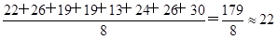天。
因此本题选A。

【来源】 2009年国家公务员考试《行测》真题第122题

第123题
【知识点】 简单计算比较
【答案】 C
【解析】 本题为简单计算比较问题。
定位柱状图材料可知，前八个月的月平均空气质量达标天数约为天。如果全年的空气质量达标天数为256天，那么平均每月空气质量达标天数为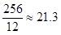天，可见完成进度是提前的。

因此本题选C。

【来源】 2009年国家公务员考试《行测》真题第123题

第124题
【知识点】 两期比重差
【答案】 D
【解析】 本题为两期比重差问题。
定位柱状图可知，第一季度共有31+29+31=91天，达标天数为22＋26＋19＝67天；第二季度共有30+31+30=91天，达标天数为19＋13＋24＝56天，根据公式比重=部分/整体可知，第二季度与第一季度相比，空气达标天数的比重下降了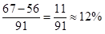。
因此本题选D。

【注】2008年为闰年，二月有29天！
【来源】 2009年国家公务员考试《行测》真题第124题

第125题
【知识点】 综合分析
【答案】 B
【解析】 本题为综合分析问题。
A选项，定位柱状图材料可知，3-5月达标天数均不足20天，其余月份都超过了20天，可知3-5月空气质量较差，正确；
B选项，定位柱状图材料可知，五月份与八月份相比，空气质量达标天数还不足八月份的一半，可知各月空气质量差距较大，错误；
C选项，定位柱状图材料可知，8月份达标天数最多，同时一级空气质量的天数也最多，三级最少，没有四级，可知8月是空气质量最好的一个月，正确；
D选项，定位柱状图材料可知，，1—8月中，只有5月达标天数为13天，小于15天，其他各月均大于15天，可知只有一个月的空气质量达标天数少于15天，正确。
因此本题选B。

【知识点】A选项，简单计算；B选项，简单计算比较；C选项，简单计算比较；D选项，简单计算。

【来源】 2009年国家公务员考试《行测》真题第125题

第126题
【知识点】 现期比重
【答案】 A
【解析】 本题为现期比重问题。
定位文字材料可知，2006年，全国农村外出从业劳动力中，男性劳动力8434万人，占64%，则女性劳动力占比为1-64%=36%，根据公式可知，全国农村外出从业的女性劳动力有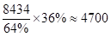万人，A选项最接近。
因此本题选A。

【计算方法】

【来源】 2009年国家公务员考试《行测》真题第126题

第127题
【知识点】 简单计算
【答案】 C
【解析】 本题为简单计算问题。
定位表格材料可知，东北地区外出劳动力构成中，第一产业占比4.2%，第二产业占比44.3%，因此第三产业所占比重为1－4.2%－44.3%＝51.5%。
因此本题选C。

【来源】 2009年国家公务员考试《行测》真题第127题

第128题
【知识点】 现期比重
【答案】 D
【解析】 本题为现期比重问题。
定位表格材料可知，2006年，全国农村外出从业男性劳动力为8434万人，全国外出从业劳动力产业构成中第二产业占56.7%，根据公式可知，若不同性别劳动力会在三大产业间均匀分布，则全国男性农村外出从业劳动力从事第二产业的约有8434×56.7%≈4800 万人，D选项最接近。因此本题选D。
【注】均匀分布的意思是部分的内部比例和总体的内部比例一致，举例：整个学校的男女比例是2:3，在各个班级均匀分布，即为1班男女比例也是2:3,2班男女比例也是2:3，其他班也是如此！即内部部分占比与总体占比保持一致。
比如该题：不同性别劳动力在三大产业间均匀分布，即为已知三大产业的占比情况，即为男性劳动力中的三大产业占比情况，也为女性劳动力中的三大占比情况！
【计算方法】

【来源】 2009年国家公务员考试《行测》真题第128题

第129题
【知识点】 综合分析
【答案】 B
【解析】 本题为综合分析问题。
A选项，定位表格材料可知，2006年，全国农村外出劳动力中，第二产业所占比重为56.7%，正确；
B选项，根据材料可知各地区劳动力的流向，但无法推出产生这种流向的原因，错误；
C选项，定位表格材料可知，东部地区和东北地区省外从业的外出劳动力仅占总数的18.6%和17.4%，正确；
D选项，定位表格材料可知，不同地区劳动力对从业地区选择的倾向性差异很大，正确。
因此本题选B。

【知识点】A选项，直接读数；B选项，直接读数；C选项，直接读数；D选项，直接读数比较。

【来源】 2009年国家公务员考试《行测》真题第129题

第130题
【知识点】 综合分析
【答案】 B
【解析】 本题为综合分析问题。
A选项，定位文字材料可知男性劳动力的总数和高中以下文化程度的外出从业劳动力占外出从业劳动力总数的比例，但没有给出男性劳动力中高中以下文化程度所占的比例，无法计算出具体数值，错误；
B选项，定位表格材料可知，东北地区外出从业劳动力在四个从业地区的比例是最接近的，正确；
C选项，根据材料可知，中、西部地区外出从业劳动力大多在省外工作，但无法推出其流向就是东部和东北地区，C项无法推出，错误；
D选项，根据材料只能说明外出从业劳动者的学历较低，但无法推出高学历的劳动者在家待业，错误。
因此本题选B。

【知识点】A选项，简单计算；B选项，直接读数比较；C选项，简单计算；D选项简单计算。

【来源】 2009年国家公务员考试《行测》真题第130题

第131题
【知识点】 简单计算比较
【答案】 B
【解析】 本题为简单计算比较问题。
定位表格材料第二列可知，2007年，第一季度港口货物吞吐量量为2584.3万吨，第二季度为5414.9－2587.3≈2827万吨，第三季度为8166.7－5414.9≈2752万吨，第四季度为10859.1－8166.7≈2700万吨，可见第二季度的货物吞吐量最高，约为2827万吨。
因此本题选B。

【来源】 2009年国家公务员考试《行测》真题第131题

第132题
【知识点】 简单计算
【答案】 A
【解析】 本题为简单计算问题。
定位表格材料第二列可知，2007年1-12月中，港口货物吞吐量高于900万吨的月份有9个。2006年4月-12月的当月港口货物吞吐量需简单计算，例如2016年4月港口货物吞吐量=（1-4月累计-1-3月累计）=3244.2-2379.6＜900万吨，同理，简单估算可得出4-9月的港口增长量都是小于900万吨的，而10、11、12三个月都大于900万吨。可见2006年4月至2007年12月间，共有12个月份的港口货物吞吐量大于900万吨。
因此本题选A。

【来源】 2009年国家公务员考试《行测》真题第132题

第133题
【知识点】 增长率大小比较
【答案】 B
【解析】 本题为增长率大小比较问题。
定位表格材料第六列和第八列可知，2006年5-8月的港口集装箱吞吐量分别为27.1-21.8=5.3万吨； 33-27.1=5.9万吨； 39.1-33=6.1万吨； 45.5-39.1=6.4万吨。2007年5-8月的港口集装箱吞吐量分别为8.4万吨； 8.9万吨； 8.8万吨； 9.8万吨。根据公式可知，5月的增长量最多且基本量最小，则其增长量最高。5月的增长率为，可见2007年4～12月间该港口集装箱吞吐量同比增长率最高的月份是5月，约58.5%。
因此本题选B。

【来源】 2009年国家公务员考试《行测》真题第133题

第134题
【知识点】 现期平均数大小比较
【答案】 D
【解析】 本题为现期平均数大小比较问题。
定位表格材料最后一行可知，2017年全年港口货物吞吐量为10859.1万吨，集装箱吞吐量为105.7万吨，根据公式月平均量=总量/月份可知，2007年全年港口货物月平均吞吐量为万吨，12个月内，低于该值的月份为1月、2月、9月、10月，共4个月，2007年全年港口集装箱月平均吞吐量为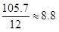万吨，12个月内，低于该值的月份为1月、2月、3月、4月、5月、7月，共6个月。可见港口货物吞吐量和集装箱吞吐量均低于全年平均水平的月份有2个（1月和2月）。
因此本题选D。

【计算方法】平均量=总量/月份大小比较

【来源】 2009年国家公务员考试《行测》真题第134题

第135题
【知识点】 综合分析
【答案】 D
【解析】 本题为综合分析问题。
A选项，定位表格材料第四列可知，2006年前三个月的累计港口货物吞吐量为2379.6万吨，月均港口货物吞吐量为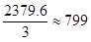万吨，不到800万吨，错误；
B选项，定位表格材料可知，2007年全年港口集装箱月平均吞吐量为万吨，2007年第一季度，港口集装箱月吞吐量低于全年平均水平，分别为8.4万吨，5.9万吨，7.5万吨，错误；
C选项，定位表格材料可知，20016年4-12月港口货物吞吐量分别为21.8-15.6=6.2万吨，27.1-21.8=5.3万吨，33-27.1=5.9万吨，39.1-33=6.1万吨，45.5-39.1=6.4万吨，53.2-45.5=7.7万吨，62-53.2=8.8万吨，71.8-62=9.8万吨，80-71.8=8.2万吨，可见2006年4～12月间港口集装箱吞吐量低于6万吨的月份有2个，为5月和6月，错误；
D选项，定位表格材料可知，2006 年第四季度的所有月份港口货物吞吐量依次为8133.6-7221.5=912.1万吨；9121.9-8133.6=988.3万吨；10088.8-9121.9=966.9万吨。2007年第四季度的所有月份港口货物吞吐量依次为871.1万吨、905.2万吨、916.1万吨，可见2007 年第四季度的所有月份港口货物吞吐量均比上一年同期有所下降，正确。
因此本题选D。

【知识点】A选项，平均数大小比较；B选项，简单计算比较；C选项，简单计算比较；D选项，简单计算比较。

【来源】 2009年国家公务员考试《行测》真题第135题

第136题
【知识点】 平均数的增长率
【答案】 D
【解析】 本题为平均数的增长率问题。
定位文字材料第一段可知，2007年认定登记的技术合同同比增长7%，成交金额总数增长22.44%，根据公式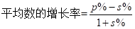可知，2007年平均每项技术合同成交金额同比增长率为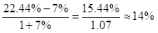，D选项最接近。
因此本题选D。

【计算方法】

【来源】 2009年国家公务员考试《行测》真题第136题

第137题
【知识点】 综合分析
【答案】 C
【解析】 本题为综合分析问题。
A选项，定位图1可知，2000年技术合同成交金额为651亿元，2001年为783亿元，2002年为884亿元，根据公式可知，2001年增长率为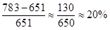，2002年增长率为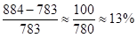，20%＞13%，可见2001年增长率大于2002年增长率，并不是1997年至2007年间年增长率逐年提高，错误；
B选项，定位图1可知， 2001年的增长金额为783-651=132亿元，2002年的增长金额为884-783=101亿元，132＞101，可见2001年的增长金额大于2002年的增长金额，并不是1997年至2007年间年增长金额逐年递增，错误；
C选项，定位图1可知，2007年成交金额为2226亿元，1996年为300亿元，所以2007年的成交金额是1996年的2226/300≈7.4倍，翻三番为8倍，可见2007年的成交金额未能实现比1996年翻三番的目标，正确；
D选项，定位图1可知，1996年至2007年的成交金额为300亿元，351亿元，436亿元，523亿元，651亿元，783亿元，884亿元，1085亿元，1334亿元，1551亿元，1818亿元，2226亿元，年平均成交金额为≈995亿元，不是800亿元，错误。
因此本题选C。

【计算方法】【知识点】A选项，增长率大小比较；B选项，增长量大小比较；C选项，现期倍数；D选项，现期平均数。

【来源】 2009年国家公务员考试《行测》真题第137题

第138题
【知识点】 两期比重大小比较
【答案】 B
【解析】 本题为两期比重大小比较问题。
根据文字材料第一段和第二段可知，2007年四个项目中，技术转让合同成交金额的同比增长率为30.8%，大于全国技术合同成交金额的同比增长率22.44%，根据公式可知，当a%＞u%时，比重上升，反之则下降。30.8%＞22.44%，比重上升，可见2006年技术转让合同所占份额应小于19%，B选项最接近。
因此本题选B。

【计算方法】

【来源】 2009年国家公务员考试《行测》真题第138题

第139题
【知识点】 基期比重
【答案】 B
【解析】 本题为基期比重问题。
定位文字材料和图表材料可知，2007年技术秘密合同成交金额1008亿元，同比增长29.2%，2006年全国技术合同总成交金额为1818亿元，所以2006年技术秘密合同成交金额占全国技术合同总成交金额的比重为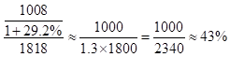，B选项最接近。
因此本题选B。
【计算方法】
【来源】 2009年国家公务员考试《行测》真题第139题

第140题
【知识点】 综合分析
【答案】 D
【解析】 本题为综合分析问题。
A选项，定位文字材料最后一段可知，材料并没有告诉其他合同的成交金额和成交量，该资料并不能提供足够信息来判断计算机软件著作权合同的平均成交金额在所有技术合同中的位置，错误；
B选项，定位文字材料第二段可知，技术开发和技术转让合同项数总和为73320+11474≈85000项，技术合同项目总数为220868项，根据公式可知，技术开发和技术转让合同占认定技术合同的比重为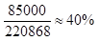，技术开发和技术转让合同项数不到一半，可见剩下的技术服务和技术咨询两项合同项数总数超过技术合同总数的一半，错误；
C选项，定位文字材料第二段可知，2007 年全国共签订技术开发合同 73320 项，成交金额 876 亿元，分别比上年增长了 13.5% 和 22.2%；共签订技术转让合同 11474 项，成交金额 420 亿元，成交金额同比增长 30.8%；技术服务和技术咨询合同成交金额分别为 840 亿元和 90 亿元，分别比上年增长了 20.9% 和 5.9%。所以技术咨询的成交金额同比增长未超过10％，错误；
D选项，根据柱状图材料可知，2006年技术合同成交总金额为1818亿元，2007年为2226亿元，根据公式可知，2007年技术合同成交总金额增速为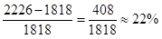，如果保持2007的增速，全国技术合同成交总金额将在2010年突破亿元，可见如果保持2007的增速全国技术合同成交总金额将在2010年突破3500亿元，正确。
因此本题选D。

【计算方法】

【知识点】A选项，现期平均数比较；B选项，现期比重大小比较；C选项，增长率大小比较；D选项，现期量计算。

【来源】 2009年国家公务员考试《行测》真题第140题

